
Exploratie Afstuderen
Gloom-scrolling
Dewi de Gucht
Begeleid door Stanley op ’t Root

2203413

Feb – Jun 2026

Communicatie en Multimedia Design – Avans Breda

Table of Contents
Abstract 3
Positionering 3
Inleiding 4
Onderzoeksvraag: 4
Om enige verwarring te voorkomen 4
Literatuur 5
Het nieuws, traditioneel en nieuw 5
That is fake news! 5
Informatie verschaffen 6
Deal with it 7
Humor vs satire 7
Glossarium 8
Methodes 9
Experimenten 9
Interviews 9
Research through design 9
Experiment 1 (iteratie 1) - Krantenkoppen 10
Experiment 1 (iteratie 2) – Memes ontcijferen 11
Prototype 1: The Sanity Switch 12
Experiment 2 - Diepte-interviews nieuws 13
Prototype 2 (iteratie 1): Daily Dispenser 15
Prototype 2 (Iteratie 2): Diplomatic Daily Dispenser 16
Terugkoppeling en her-bepaling van onderwerp 17
FOMO en dopamine 17
Niet oneindig veel capaciteit 18
Herdefiniëring ontwerpvraag 18
Ontwerpvraag 18
Doelgroep 18
Criteria voor ontwerp 18
What’s out there? 19
Experiment 3 (deel 1): De Overprikkeling 20
Prototype 4: Newsolingo 21
Experiment 3 (deel 2): De Overspoeling 22
Prototype 4: Doom scroll Diertje 23
WHY-HOW-WHAT? (Samenvattend) 24
Why? (Waarom doe ik dit?) 24
How? (Hoe wil ik dat gaan doen?) 25
What? (Wat heb ik daarvoor nodig?) 25
Gekozen concept: Doomscroll Diertje 25
Vorm 1 25
Vorm 2 en pixel iteratie 1 26
Vorm 2 en pixel iteratie 2 26
Micro-SD to the rescue 27
Werkende plaatjes 27
Naam 27
Verschillende fases 27
Fase 1 28
Fase 2 28
Fase 3 28
Fase 4 28
Fase 5 28
Einde van Gloomy? 28
Waarom deze fases? 29
Finstagram: The Works 29
Finstagram: The Looks 30
Tests: De app en website 31
Feedback verwerking 1: De band met Gloomy en de app 32
Feedback verwerking 2: Animaties 34
Feedback verwerking 3: De vorm 34
Feedback verwerking 4: Strategie 35
Feedback verwerking 5: Meer doom 36
Feedback verwerking 6: Audio 36
Uiteindelijke eindtest 37
Bijlagen 38

AI note:
Deze tekst is op spelling en grammatica gecontroleerd door Google Gemini AI. Deze feedback is daarna vanuit de AI verwerkt in het document.

Abstract
Binnen dit onderzoek wordt gekeken naar de mogelijkheden om jongeren die overspoeld raken door grote hoeveelheden (negatieve) informatie online een handje te helpen bij het online navigeren zonder er overweldigd van te raken. Dit zal gebeuren door de toepassing van een fysiek, interactief voorwerp. Er wordt hierbij gekeken naar de oorzaken van het gevoel van overspoeling, de negatieve mentale gevolgen hiervan en het belang van daar iets aan te doen.
‘Vroeger werd de vraag: 'In welk fictieboek zou jij graag willen leven’ met regelmaat gesteld. Je antwoordde als kind dan natuurlijk met Geronimo Stilton of Harry Potter.
Ik had alleen nooit gedacht dat het realistische antwoord 1984 van George Orwell zou zijn.’ – Dewi de Gucht

Positionering
Het is altijd belangrijk om up-to-date te blijven met wat er gaande is in de wereld. Helaas gebeurt er steeds meer en meer van alles om ons heen waar we doodongelukkig van worden. Juist daarom blijft het belangrijk je te informeren, maar dan vraag je jezelf af hoe je je kan informeren als er honderden bronnen zijn, als elke bron iets anders beweert, als bronnen elkaar tegenspreken of wanneer je gewoonweg omkomt in de hoeveelheid informatie.
Hoewel het internet en sociale media zeker wel hun positieve kanten hebben, worden deze in mijn optiek overschaduwd door de negatieve kanten ervan. Sociale media waren in eerste instantie gemaakt om op de kunnen delen wat je aan het doen was of wat je dacht. Je kon foto’s en filmpjes delen die je had gemaakt, laten zien waar je geweest was of een bericht eruit sturen over wat je dacht of aan het doen was. Dit was het ‘peak’ tijdperk sociale media, toen Instagram en Twitter alleen dit nog als doel hadden. Helaas is het steeds meer uitgelopen tot een winstgevende machine, waarin mensen verslaafd maken aan de content blijkbaar het doel is geworden, zeker nadat TikTok op de markt is gekomen, waarna alle andere platformen wel mee moesten gaan. Tot overmaat van ramp gaat het niet altijd alleen over leuke filmpjes of grappige verhalen, er wordt ook steeds vaker een hoop negatief geladen zooi online gegooid. Mijn moeder had dus eigenlijk gewoon al die tijd gelijk: ‘it’s the damn phone’.
Hoe dieper ik dit onderzoek in duik, hoe meer ik me begin te voelen als een 5G wappie met een aluminiumfolie hoedje op m’n hoofd, die alles in twijfel begint te trekken. Toch spreek ik die gedachtes tegen. Dit onderzoek is nodig. Misschien niet voor mijn eigen gezonde verstand, maar wel voor zo veel mensen om mij heen die de gevaren hier niet van in zien of die een helpende hand nodig hebben om hieruit te komen.

Inleiding
Het leven in de onlinewereld is nog relatief nieuw. Zeker voor mensen die hier niet mee zijn opgegroeid kan het soms lastig zijn om in deze nieuwe omgeving te navigeren. We proberen het met zijn allen zo goed mogelijk te doen, maar soms kan dat lastig zijn.
Het was nog makkelijk bij te houden toen sociale media nog enkel bedoeld was om op te delen wat je aan het doen was en wanneer je op het internet maar 3 zoekresultaten vond als je iets opzocht. Op dit moment kan alles gedeeld worden, van informatie tot grappige memes tot nieuws. Dit gebeurt ook, in grote hoeveelheden. Zo veel zelfs, dat we het soms allemaal niet meer bijhouden.
In dit onderzoek wordt onderzocht wat de grootste verschillen zijn in hoe informatie en nieuws tot ons komen ten opzichte van vroeger en hoe we daar mee om gaan, vooral mentaal. Er wordt hierbij gekeken naar het verschil tussen informatieverspreiding tussen vroeger en nu, de transformatie die de media door hebben gemaakt en de mentale invloeden die daarbij om de hoek komen.
Op basis van de inzichten uit literatuuronderzoek, experimenten, interviews en prototypes beantwoord ik deze vraag:
Onderzoeksvraag: Wat is het effect van te veel (negatief) nieuws consumeren op de mentale gezondheid van de gebruiker?
Om de hoofdvraag nauwkeuriger te kunnen beantwoorden, wordt gebruik gemaakt van deze deelvragen:
- Wat is nieuws?
- Wat is er veranderd in nieuws consumptie ten opzichte van vroeger?
- Welke positieve en negatieve invloeden heeft het nieuws?

Om enige verwarring te voorkomen
Doorheen dit onderzoek verandert het perspectief van het centraal stellen van nieuws, naar het centraal stellen van informatie. De reden hiertoe wordt later in het onderzoek toegelicht, echter begint het literatuuronderzoek met nieuws. Het is van belang dat het eerst opgedane onderzoek, waarin het nieuws nog centraal staat, wel wordt vermeld, omdat de eerste prototypes en experimenten hierop gebaseerd zijn. Wanneer dit onderzoek geschrapt zou worden, zouden de eerst gemaakte ontwerpstappen onduidelijk zijn. Het is dus essentieel dat dit onderdeel blijft van het complete verhaal. Doorheen het proces zie je dat het perspectief verschuift en wordt hier ook nog een keer dieper op ingegaan. Ook veranderd uiteindelijk de onderzoeksvraag richting een nieuwe, beter passende ontwerpvraag. Ook deze wordt later toegelicht.

Literatuur

Het nieuws, traditioneel en nieuw
Om geïnformeerd te blijven over wat er gebeurt in de wereld, volgen mensen het nieuws. [1] Voorheen was het nieuws enkel te volgen via de traditionele media: het nieuws op televisie, in de krant en op de radio. Vandaag de dag is het ook te volgen via nieuwe media, dit omvat alle digitale vormen waarin nieuws zich kan verspreiden, zoals sociale media, YouTube, blogs en podcasts. Dit neemt voordelen met zich mee: nieuws en informatie vinden is erg toegankelijk geworden en heeft op deze manier een groter bereik. Toch zijn er ook nadelen aan nieuwe media. [3]
Een gevaar hiervan is dat de nieuwe media minder wordt overzien. Er is geen ‘top-down model’, zoals bij traditioneel nieuws, waarbij de feiten worden gedubbelcheckt en waar een streng editorial proces achter zit, voordat een item gedeeld wordt. Voorheen hadden journalisten als het ware een monopolie op het nieuws. Zij gingen achter de verhalen aan en konden deze uiteindelijk delen. Maar deze monopolie is nu weggevallen. [5] Iedereen kan iets plaatsen op sociale media zonder dat de feiten gecheckt zijn. Daarbij komt ook kijken dat iets delen via sociale media veel sneller gaat dan het uitgeven van een krant of het maken van een nieuwsitem: tegen de tijd dat de traditionele media iets uitbrengt, staat er al van alles over op het internet. [3]
Er wordt onderscheid gemaakt in ‘hard-nieuws’ en ‘zacht-nieuws’, waarbij hard nieuws gaat over internationale banden, politiek, handel, economie en financiën en zacht nieuws over beroemdheden, amusement, kunst en sport. [2] Wanneer er in dit onderzoek gesproken wordt over nieuws, gaat dit voornamelijk over hard-nieuws, vaak zijn dit de onderwerpen met grote impact op mensen, daarom is dit relevanter dan zacht-nieuws, zoals bijvoorbeeld showbizz.

That is fake news!
Het snel verspreiden van nieuws op platformen met een groot bereik is op zichzelf natuurlijk geen probleem. Het delen van misinformatie, of zelfs desinformatie, natuurlijk wel. Misinformatie is het delen van onjuiste informatie, zonder er weet van te hebben dat deze onjuist is. Hierin schuilt ook een gevaar. Het middelpunt tussen waarheid en fout is nog steeds fout, ook als de bedoelingen niet kwaadaardig zijn. [4] Desinformatie daarentegen is het delen van onjuiste informatie met de intentie iemand te misleiden of te schaden. Een bekende vorm van desinformatie is het fenomeen ‘fake news’, oftewel nep nieuws.
Fake news is een opzettelijke poging om mensen te laten reageren op misinformatie, zij het voor het doel van winst of macht. Het nieuws is intentioneel fout, het is eigenlijk net liegen. De lijn tussen nieuws en mening verzwakt op deze manier nog meer. [4]

Is fake news dan hetzelfde als propaganda? Nee, er zit een fijne lijn tussen. Nepnieuws zijn verzonnen berichten, met als doel om mensen te misleiden om geld te verdienen of om je mening te beïnvloeden. Propaganda, daarentegen, is informatie die bedoeld is om de publieke opinie te beïnvloeden en mensen zover te krijgen bepaalde acties te ondernemen. [9] Het doel is dus toch significant anders.
Maar vergis je niet, fake news is geen term die is ontstaan tijdens de Amerikaanse presidentiële verkiezingen van 2016 of tijdens de Brexit vote; deze term bestaat al heel lang. [4]
Hoewel fake news dus minder direct gevaarlijk is dan propaganda, is het zeker niet veilig. Het digitale tijdperk, de toenemende hoeveelheid fake news en het makkelijker kunnen delen van meningen heeft geleid naar een nieuw tijdperk van nieuws, namelijk: het post truth tijdperk. Post truth houdt in dat meningen over een onderwerp belangrijker lijken te zijn dan harde feiten. Of dat sommige feiten meer waarde hebben dan andere feiten, afhankelijk van waar iemand in gelooft. Hierdoor worden de grenzen tussen meningen en feiten soms nog waziger en is het lastig te bepalen wat je kunt geloven en wat niet. [4]

Informatie verschaffen
Voor onze voorouders was de enige manier om aan nieuwe informatie en inzichten te komen, elkaar fysiek op te zoeken in hun dorp of community en het er over te hebben. Op deze manier kreeg je van meerdere mensen fysieke reactie, ook van mensen die een andere mening hadden dan jijzelf. Zo werd je blootgelegd aan een diverse visie op een onderwerp. Tegenwoordig kunnen we ons, meer dan ooit, omringen met ontzettend veel informatie en met mensen die hetzelfde denken en vinden als wij. Ben je het niet eens met wat iemand online zegt? Nu kun je deze persoon blokkeren. Vind je een gedeeld onderwerp interessant? Geef het een like.[4] Hierin schuilt nog een ander gevaar van de nieuwe media, namelijk algoritmes. Zit je eenmaal in een algoritme bubbel, waarin alleen selectieve informatie rondgaat? Zie daar nog maar eens uit te raken.
De kolossale hoeveelheid aan toegankelijke informatie, de nieuwe en verschillende vormen van nieuws consumeren, de overspoeling aan negatief geladen nieuws en de vraag of wat we zien nog wel te vertrouwen is of niet, kan allemaal erg vermoeiend zijn. Deze nieuws vermoeidheid, ook wel ‘news fatigue’ genoemd, is een overweldigend gevoel en een signaal van je lichaam om een stapje terug te nemen. Je brein kan maar beperkt informatie tot zich nemen en die grens is dan bereikt. Dit op zichzelf is geen probleem, maar het kan wel lastig worden als je hierdoor actief het nieuws gaat ontlopen of er zelfs helemaal klaar mee bent. Dit kan al helemaal moeilijk zijn wanneer je toch op de hoogte wilt blijven van het nieuws. [10] Hoe ga je hier dan mee om zonder jezelf een informatie burn-out te geven?

Deal with it
Humor is een van de manieren van omgaan met moeilijke situaties. Mensen die gestrest of gespannen zijn kalmeren na het horen van iets humoristisch. Het is namelijk een fysieke reactie: Het lichaam maakt endorfine aan, dit zijn stemmingshormonen. Deze zijn verantwoordelijk voor het verminderen van pijn, stress en ongemak en roepen juist plezier en vreugde op. Ook is humor een vorm van binding bij mensen en het vergroot je veerkracht, omdat het kan zorgen dat een probleem minder overweldigend overkomt en alles luchtiger voelt. [7]
Toch kan het ook ineffectief zijn om dit als omgangsmethode in te zetten. Het is namelijk ook een manier van het vermijden van je ware gevoelens. Door het inzetten van humor worden de (negatieve) emoties niet verwerkt, dan spreken we dus ook van een verdedigingsmechanisme. [7] Verdedigingsmechanismes worden ingezet om emotionele pijn te vermijden door onbewust de realiteit te vervormen. Alle verdedigingsmechanismes zijn onbewuste reacties op stress en het blokkeert gevoelens van angst of paniek die diep weggestopt zitten. [8] Misschien is humor op zichzelf dan niet de ideale manier om er mee om te gaan, maar in combinatie met het broertje van humor misschien wel, namelijk: satire.

Humor vs satire
Hoewel de twee op elkaar lijken, zijn humor en satire niet hetzelfde. Het verschil, net zoals bij fake news en propaganda, zit hem in het doel. Humor heeft als doel om mensen te entertainen, het is lekker luchtig en het doel is simpelweg bereikt als het publiek moet lachen. Satire daarentegen heeft als doel om kritiek te uiten of spot te drijven, het kan wat pijnlijker aankomen. Het heeft ook vaak een ‘target’, zoals een bepaalde institutie of gebreken in de maatschappij. Bij satire is het doel bereikt als het mensen, tussen het lachen door, aan het denken zet. [12]
Er schuilt wel een gevaar in het gebruik van satire: het kan de grens vervagen tussen informatie en entertainment en werkt voor deze reden dus ook alleen voor mensen die ‘de waarheid’ al kennen, anders kan de satire voor waar worden genomen. Het kan zorgen dat de urgentie verloren gaat, of dat satire wordt gebruikt als een soort ‘schild’ om desinformatie te verspreiden zonder dit heel direct te doen, waardoor er minder consequenties aan vast zitten. ‘Het was maar een grapje’ is dan vaak de reactie. [9]
Toch valt hier veel te winnen. Srdja Popovic noemt het ‘laughtivism’: humor inzetten als hulpmiddel voor politiek activisme, waardoor angst wegsmelt. Sigmund Freud benoemd dat het de manier is van omgaan met stressvolle situaties en dat erom lachen helpt omdat het angst en stress verlicht. George Orwell benadrukt het gebruik van humor en satire om maatschappelijke problemen te benoemen op een behapbare manier, in plaats van ze te negeren. [13] Laten we dat dan dus vooral doen.

Glossarium
Traditionele media: Nieuws te volgen via televisie, kranten en radio
Nieuwe media: Nieuws te volgen via digitale media
Fake news/ nep nieuws: Nepnieuws zijn verzonnen berichten die de vorm hebben van een nieuwsbericht, maar niet geschreven en gecontroleerd zijn door een professionele journalist. Het begrip nepnieuws wordt ook als synoniem gebruikt voor leugens en onzorgvuldige journalistiek. [6]
Post-truth: Het fenomeen waarbij enerzijds zo veel verhalen de wereld in komen dat er geen duidelijke lijn meer is tussen wat waarheid is, wat mening is en wat gewoonweg fout is en waarbij anderzijds een mening over een standpunt meer lijkt te gelden dan de feiten erover. [4]
Misinformatie: Misinformatie is onjuiste of misleidende informatie die iemand zonder verkeerde bedoelingen verspreidt. Bijvoorbeeld als iemand een schokkend bericht leest, maar niet weet dat het bericht niet klopt. Als die persoon dat bericht dan deelt, is het misinformatie. [6]
Desinformatie: Desinformatie is onware, inaccurate of misleidende informatie die met opzet wordt gemaakt en verspreid om een persoon, sociale groep, organisatie of land te schaden, of om geld mee te verdienen. [6]
News-fatigue: de emotionele en cognitieve belasting veroorzaakt door constante blootstelling aan nieuws, zeker in het online tijdperk. [11]
Humor: laten lachen met als doel om te entertainen
Satire: laten lachen met als doel om te bekritiseren

Methodes
Bij het uitvoeren van dit onderzoek zijn er meerdere onderzoekmethodes ingezet. Hierdoor is het mogelijk geweest om de maximale hoeveelheid data te verzamelen bij de doelgroep, om dit daarna om te kunnen zetten in nuttige en doeltreffende prototypes. Hieronder is een overzicht te vinden van de toegepaste methodes.

Experimenten
Door het ontwerpen van verschillende tests en experimenten, op basis van het literatuuronderzoek, kunnen nieuwe inzichten op worden gedaan die mee kunnen worden genomen in het maken van nieuwe prototypes en iteraties.

Interviews
Door in gesprek te gaan met mensen, zowel binnen als buiten de doelgroep, kon er extra diepgang bereikt worden over het onderwerp en kwamen er nieuwe inzichten naar boven die mee werden genomen richting het maken van de prototypes.

Research through design
Door het testen van kleine, lo-fi prototypes of juist al goed uitgewerkte prototypes, kunnen veel nieuwe inzichten worden opgedaan waardoor er nieuwe iteraties kunnen worden gemaakt. Hierdoor verbeterd de gebruiksvriendelijkheid en diepgang van een prototype.

Experiment 1 (iteratie 1) - Krantenkoppen
Doel experiment: Mensen kritisch laten kijken naar nieuws artikelen en laten bepalen welke artikelen echt zijn en welke nep - detectie van fake news.
Observeren welke statements sneller worden gezien als nep, ook al zijn ze echt.
Hypothese: Sommige bizar geformuleerde artikelen zullen onder nep nieuws worden geschoven.
Uitvoering experiment: Voor de eerste versie van dit experiment zijn verschillende nieuwsartikelen verzameld uit zeven verschillende Nederlandse kranten. Hierbij is gekozen voor enerzijds een aantal standaardartikelen en anderzijds voor een paar bizarre of gek geformuleerde nieuws artikelen.
Door het maken van een testpapier en een scheiding daarop te maken, wordt eigenlijk al geïmpliceerd dat sommige nieuwsitems nep zullen zijn. Dit was, echter, niet het geval. Alle items waren echt.
Een aantal mensen hebben de test uitgevoerd. De meeste mensen waren overtuigd dat de items wel echt waren, maar het was meer geval ‘het zal wel denk ik?’ dan dat ze het echt zeker wisten of het juist echt niet wisten. Het statement ‘vermoord alle zionisten’, waarvan ik zelf dacht dat deze het meeste los zou maken bij mensen, werd gewoonweg in de groene box geplaatst. Juist het statement over beleggers die profiteren van de situatie in het Midden-Oosten werd het meest bevraagd. De rest werd eigenlijk zonder twijfel in de groene box geplaats, met af en toe een afwijking. (Zie bijlage 2)
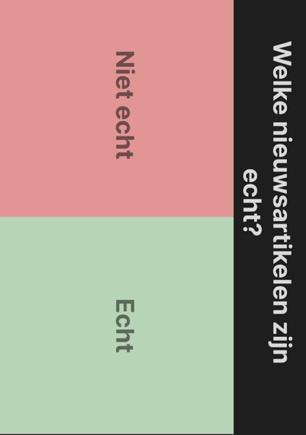
Conclusies: Dit experiment had helaas niet opgeleverd wat ik had gehoopt. Het experiment op zichzelf was rijkelijk suggestief door al te verkondigen dat sommige statements misschien fout zouden zijn, maar had ook geen nieuwsitems die ‘extreem’ genoeg waren om je te laten twijfelen aan de echtheid.
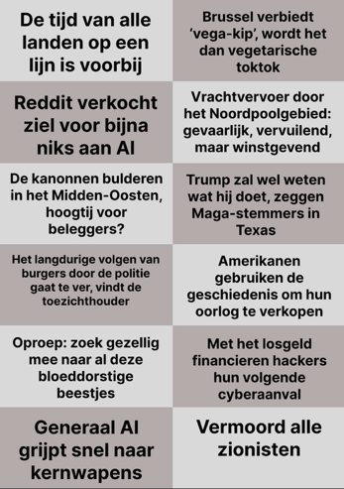

(Figuur 1 en 2. Testpapier en testkrantenkoppen)

Experiment 1 (iteratie 2) – Memes ontcijferen
Doel experiment: Mensen laten kijken naar memes en humoristische plaatjes die gaan over maatschappelijke issues en ze laten kijken naar de diepere betekenis van deze memes door ze het onderwerp ervan op te laten schrijven. Hierna ontdekken waarom memes worden ingezet om deze onderwerpen te tackelen.
Hypothese: Memes worden minder grappig gevonden wanneer je er kritisch naar kijkt, maar worden actief gebruikt als verdedigingsmechanisme over lastige onderwerpen.
Uitvoering experiment: Voor deze versie van het experiment zijn er een aantal maatschappelijk gerichte memes verzameld en deze worden voorgelecht. Nadat de memes bekeken zijn, wordt gevraagd om in een of enkele woorden het thema van de plaatjes op te schrijven. Daarna wordt gereflecteerd op de plaatjes, om te kijken waarom deze worden ingezet.
Nadat de test is uitgevoerd, geven de meeste testpersonen inderdaad aan dat de memes minder grappig werden als je er goed over na ging denken. De onderwerpen zijn dan stiekem best wel zwaar en diep.
De meesten geven hierbij ook aan dat de reden waarom humor zou worden ingezet is om de onderwerpen bespreekbaar te maken op een luchtigere manier. Ook al is het misschien niet ‘de’ manier, je brengt het wel op. (Zie bijlage 3 & 4)
Conclusies: Het inzetten van humor op zware onderwerpen kan helpen om ze dus toch bespreekbaar te maken zo lang je niet te diep op het onderwerp in gaat.

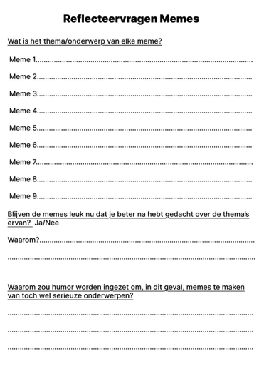
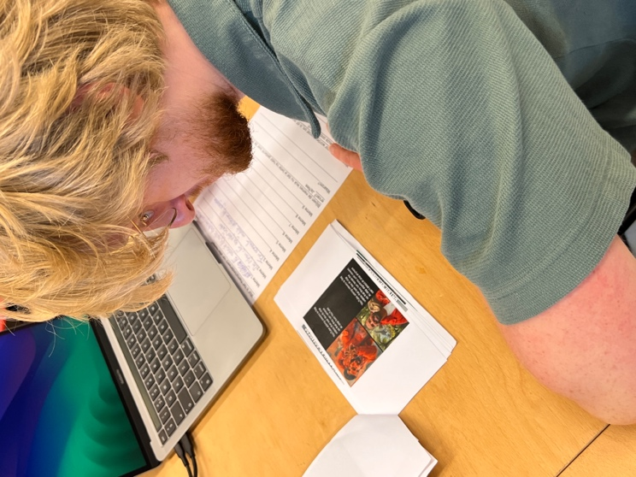

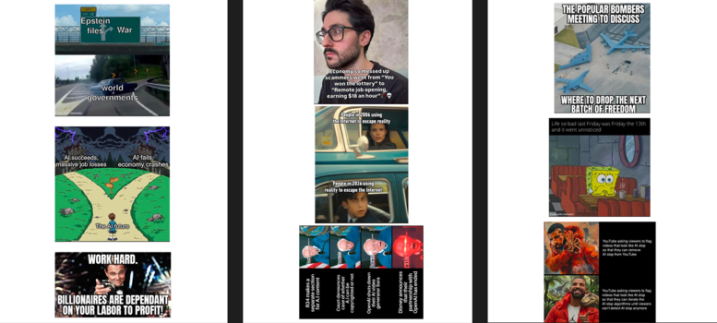
(Figuur 3, 4, 5. Memes ontcijferen test en test in uitvoering)

Prototype 1: The Sanity Switch
Wanneer je veel nieuws consumeert, valt het al snel op dat het overgrote deel negatief geladen is. Het gaat over internationale zaken, oorlog, rampen, het gaat zo maar door. Hoewel het goed is dat erover gepraat wordt en dat we ons erover kunnen informeren, is constant negatief nieuws lezen echt geen pretje. Dit kan mentaal heel slopend zijn. Een oplossing in het omgaan met deze negativiteit is om de nieuws artikelen om te schakelen, waardoor ze een wat meer satirische en humoristische toon hebben.
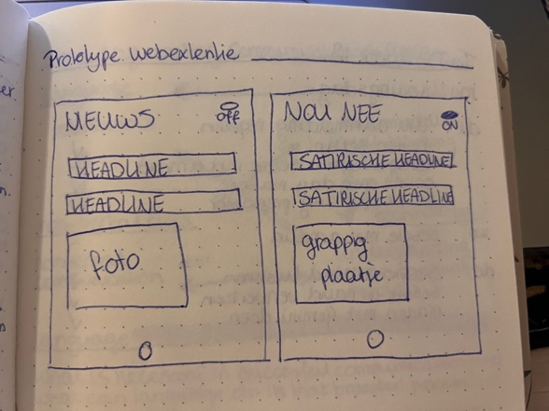
De Sanity Switch is ontworpen om aan te kunnen geven wanneer je het even gehad hebt met alle negativiteit in de nieuws artikelen. Wanneer je de switch overhaalt, veranderen de artikelen van deprimerend nieuws, naar de grappige versie ervan. Door het inzetten van humor wordt de inhoud beter behapbaar en makkelijker te verwerken. (Zie bijlage 5)
(Figuur 6. Eerste schets sanity switch)
Waarom dit niet werkte volgens de tests: Het werd eigenlijk al duidelijk dat dit prototype niet goed zou werken voordat het prototype echt stond. Tijdens het maken van een eerste versie kwam het besef dat dit idee het onderzoek over het gebruik van humor, wat dus ook verwarring met zich mee kan brengen over de echtheid van een bron, finaal tegenspreekt. Het prototype zou allicht beter behapbare informatie kunnen geven, maar geloven mensen het wel als het niet in de standaard serieuze toon van het nieuws beschreven wordt? De echtheid van de bron zou zelf niet veranderen, maar nadat ik het er met een aantal mensen over had gehad, zou het wel resulteren in verminderd vertrouwen in de echtheid. De berichten zouden hun relevantie en noodzaak verliezen, wat absoluut niet de bedoeling is. Ook zou hierbij de humor ‘ontworpen’ moeten worden, wat eigenlijk ook niet echt de bedoeling zou zijn. Het mag grappig zijn, maar niet geforceerd grappig.
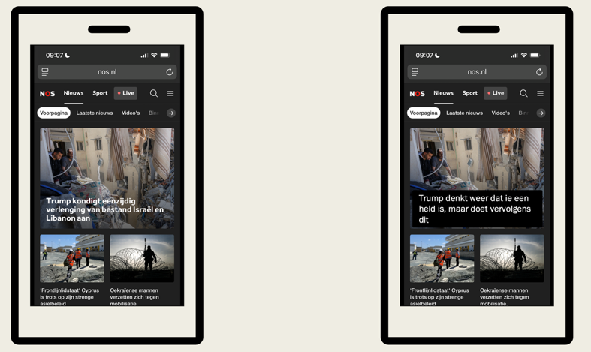
Positieve punten om mee te nemen: Spelen met de hoeveelheid negativiteit kan bevorderlijk zijn voor de mentale gezondheid. Humor kan erin verwerkt worden, alleen als het niet te gemaakt is, het moet organisch zijn.
(Figuur 7. Uitwerking sanity switch)

Experiment 2 - Diepte-interviews nieuws
Doel experiment: Dieper in gaan op het nieuws wat wij zien. Waarom kijken mensen naar het nieuws? Wat zien ze dan? Hoe veel nieuws consumeren ze? Welke gevoelens roept dat op?
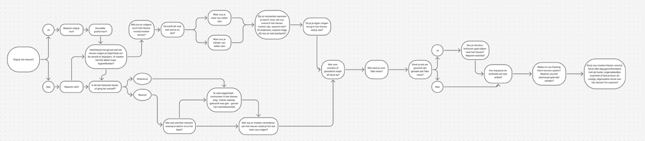
Als voorbereiding wordt er een volledig uitgewerkte flow chart gemaakt om een zo inzichtvol mogelijk gesprek te kunnen voeren, ook met de mensen die misschien niet de antwoorden zullen geven die ik zoek (Ontlopen van eigen data bias). Het gesprek is verder vloeiend verlopen, dit was meer een terugvalschema. (Zie bijlage 6)
(Figuur 8. Flow chart interviews)
Hypothese: Het nieuws kan soms overweldigend zijn vanwege de hoeveelheid informatie en de negatief geladen berichten, waardoor het nieuws aan de kant wordt gelegd.
Uitvoering experiment: 6 mensen zijn voor dit experiment langdurig geïnterviewd, het gemiddelde lag op 30 minuten per persoon. Hierin is besproken waarom er wel/ niet naar het nieuws wordt gekeken, wat het nieuws betekend voor een persoon en hoe hij/zij reageert op wat deze ziet. (Zie bijlage 7 t/m 12)
Meest inzichtelijke quotes:
- Dus eigenlijk zou het het beste zijn als je hetzelfde hebt als de NOS-app. En in plaats van dat er artikelen staan, staat er bijvoorbeeld de oorlog in Oekraïne. Kun je op tikken en dan krijg je meteen een hele lijst met informatie. Ongeacht de bron. Dus eigenlijk een soort overkoepelende website waar je dan per onderwerp kan zoeken.
- Ik vind het heel moeilijk. Ik vind het ook vermoeiend vooral. Dat je gewoon constant moet afvragen van oké is dit echt of niet. Kan ik dit vertrouwen of niet. Ja ik denk dat dat ook voor veel mensen een ding is waarom ze niet per se het nieuws volgen. Omdat er dus op sociale media zeg maar zoveel misinformatie gedeeld wordt dat ze ook de traditionele media aan het aan het afvragen zijn van oké. Klopt dit nog wel?
- Maar ja, ik denk, zonder dat ik het weet, in zekere zin negatief of zo. Maar ik denk ook dat ik bijvoorbeeld het negatieve meer aandacht geef dan het positieve.
- Nou ik vind polarisatie en vertrouwen helemaal niet zo'n heel groot ding. Omdat polarisatie toch heel veel gebeurt door de gebruikers. En niet zozeer door... Tuurlijk ook wel door de news outlet. Maar een gebruiker draagt daar nog meer aan bij natuurlijk. Want uiteindelijk gaat polarisatie over het scheiden van twee groepen.
- Oké. Weet je. Wat gaan wij eraan doen? Ja en nu sta je bij de pomp. En dan is het allemaal kut. Dus dat is heel gek.

- Ergens is social media dan heel erg slecht. Het kan heel veel nepnieuws opleveren. Het heeft misschien ook een goede kant ofzo. Dat je wel een soort realistisch beeld kan krijgen van wat er gebeurt op bijvoorbeeld dan zo'n vlog. En dan tijdens zulke situaties is dat misschien zelfs ook een soort nieuws outlet, want je volgt gewoon iemand die daar is. Het biedt mogelijkheden om een verhaal vanuit meerdere kanten te belichten. En er ook wat sneller bovenop te zitten.

- Wat het nu wel is, is dat het veel sneller tot je komt. Als het niet met nieuws is, dan is het wel met social media of wat dan ook. Dus als er iets gebeurt, weet je waar dan ook in de wereld een minuut later dat er iets gebeurt. Terwijl dat vroeger, als je van de kranten of de radio of wat dan ook afhankelijk was, kon er zomaar een paar dagen overheen gaan voordat er iets bekend was, dat er, als jij weg was, dat er iets gebeurd was. Het komt nu wel veel sneller tot je.
- Dus het is ook voor een deel gewoon je gezond verstand blijven gebruiken? Niet voor een deel, dat moet je zeer zeker doen ja. En nu nog veel meer dan vroeger vind ik.

Conclusie: Mensen stappen af van het nieuws als het te veel wordt. Er is sprake van een gevoel van chaos, machteloosheid, vermoeidheid, wantrouwen en een overspoeling aan informatie. Ook wordt aangegeven dat negatieve berichten makkelijker zijn om in te blijven hangen, wat je stemming dus ook beïnvloedt.

Prototype 2 (iteratie 1): Daily Dispenser
Nieuws komt dus in grote hoeveelheden tegelijk op ons af. Via de traditionele media, maar ook steeds meer en meer via de nieuwe media. Deze constante nieuws stromen, die vrij regelmatig ook nog eens negatief zijn, zorgen ervoor dat je op een bepaald punt ‘vol’ zit met informatie, waardoor je overwhelmed raakt. Om te vermijden dat je op dit punt raakt, kan het een goed idee zijn om bewust om te gaan met je nieuws inname op een dag. Dit kan best lastig zijn als je al je nieuws consumeert via je telefoon, op sociale platformen en nieuws websites. Het zou makkelijker zijn als je visueel kunt bepalen waar je op dat moment aan toe bent.
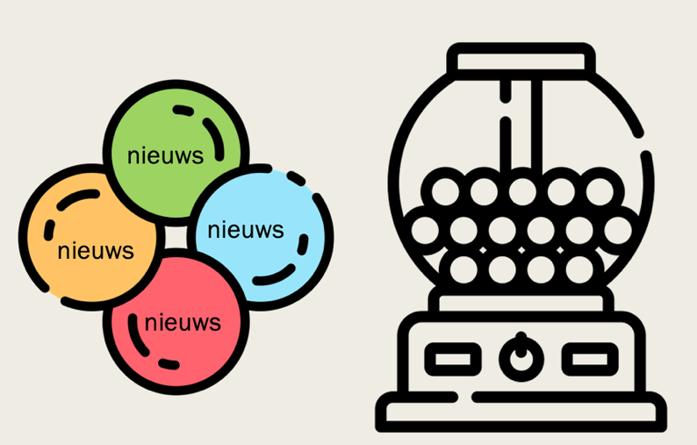
De Daily Dispenser bevat (helaas) geen lekkere kauwgomballen, maar zit vol met nieuws artikelen. Jij kunt zelf bepalen waar je aan toe bent: hoe ‘hongeriger’ voor nieuws je bent, hoe meer artikelen je uit de automaat kunt halen. Niet zo’n ‘trek’ vandaag? Dan kan het misschien al voldoen bij 1 artikel of laat je het even links liggen voor een dag.
(Figuur 9. Schets daily dispenser)
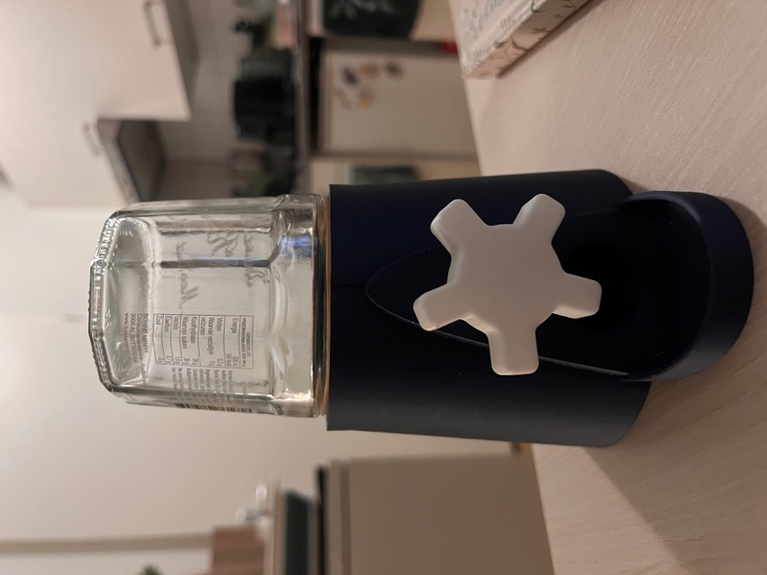
Waarom dit niet werkte volgens de tests: Na het uitvoeren van user tests, kwam hieruit dat het doseren van de artikelen erg lastig was, je blijft toch makkelijk artikelen eruit halen, ook omdat het toch een speelse handeling blijft, waarbij de focus minder lag op ‘wat ben ik nou aan het doen hier’ of ‘kan ik dit nog wel aan nu?’. Het prototype was gewoon nog een beetje ‘awkward’, het was in eerste oogopslag ook niet echt duidelijk wat het nou precies was of wat het zou doen. Zonder de context had het voorwerp eigenlijk weinig tot geen effect.

(Figuur 10. Prototype daily dispenser)

Prototype 2 (Iteratie 2): Diplomatic Daily Dispenser
Een kleine grap richting de politiek, maar in deze context wordt diplomatiek echt bedoeld als heel slim, oftewel, gewoon een andere benaming voor ‘smart’. Deze slimme versie van de Daily Dispenser geeft je niet alleen de optie om gedoseerd het nieuws bij te houden, het haalt ook een extra stap denkwerk voor je weg. Door je telefoon te bevestigen in de smart houder, leest het je schermtijd van sociale media en nieuwsapps af en maakt het een schatting wat jij nog ‘aan kan’ aan nieuws die dag. Je hoeft daar natuurlijk niet naar te luisteren, maar het geeft een indicatie.
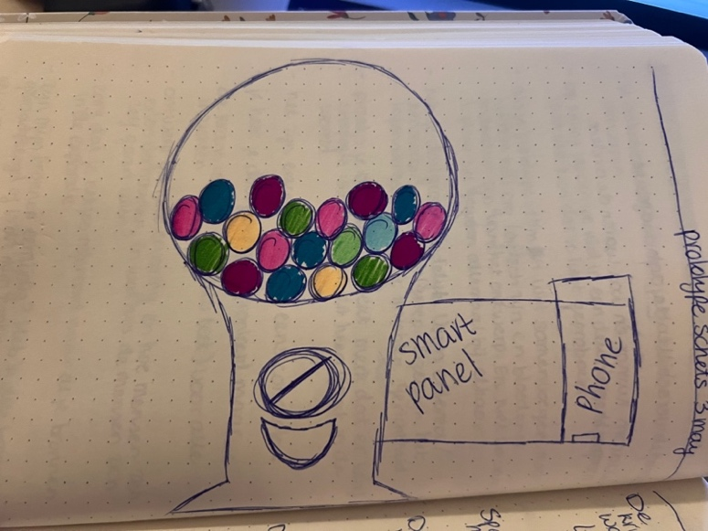
Om de onzekerheid rondom de dosering te verbeteren, is het schermpje erbij gevoegd, hierdoor is het ook wat interactiever, waardoor je als gebruiker visueel ziet wat jouw nieuws ‘capaciteit’ voor die dag nog is en creëert het extra interactie en inzicht.
(Figuur 11. Schets smart display)
Waarom dit niet werkte volgens de tests: Ook al krijg je je nieuws nu via de kauwgomballen automaat, je blijft nog steeds online van alles zien op sociale media en nieuwskanalen. Daar kun je gewoonweg niet omheen. Het is nu dus eigenlijk alleen nog maar weer een plek meer waar je nieuws kan vinden, eigenlijk het tegenovergestelde van wat ik wil bereiken. Ook is het niet echt makkelijk mee te nemen, je kunt het thuis gebruiken maar daar houdt het gebruik bij op. Het smart paneel voegde verder ook niet heel veel extra toe, het gaf meer een ‘oké dus’ vibeje in plaats van informatief te zijn.
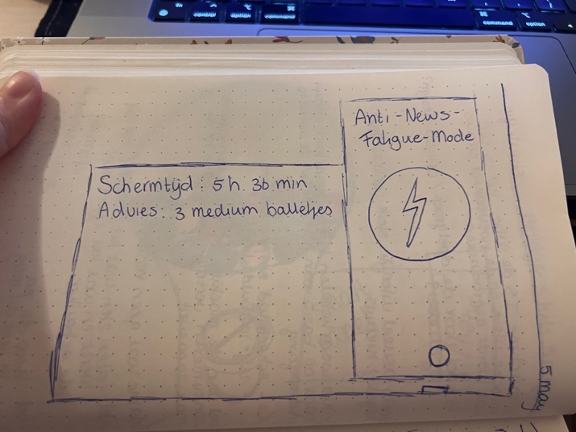
Positieve punten om mee te nemen: Het zelf doseren van de artikelen geeft wel meer bewustwording met zich mee, het zet je wel aan het denken over wat je nou eigenlijk allemaal binnenkrijgt aan nieuws op een dag.
(Figuur 12. Schets werking smart display)

Terugkoppeling en her-bepaling van onderwerp
Hoewel voorheen de focus in het onderzoek vooral op het nieuws lag, komt uit de experimenten en testresultaten steeds meer en meer naar voren dat dit niet het gehele probleem is. Het probleem ligt hem inderdaad wel deels in het krijgen van (negatief) nieuws, maar zit hem vooral in het krijgen van een teveel aan (negatieve) informatie en de gevolgen die je daarvan ondergaat. [14]
Een informatie burn-out, ook wel infobesitas genoemd, is de naam die is gegeven aan het proberen te consumeren van al deze informatie, waardoor je er uiteindelijk helemaal ‘ziek’ van wordt. Wat houdt dit dan precies in? Even een recap uit het voorgaande literatuuronderzoek. [14]
Niet alleen bestaan de informatiestromen van vandaag uit de traditionele media (krant, tv en radio), de nieuwe media zijn ook enorm geëxplodeerd in kwantiteit. Sociale media, blogs, filmpjes, nieuws sites, fun fact websites, alles wat je maar wilt. We hoeven zelf niet zomaar meer iets te onthouden, want alles kun je opzoeken en ook alles is gewoon te vinden. We besteden enorm veel tijd aan het consumeren van deze (toch vaak nutteloze) informatie. Waarom doen we dit dan toch? [14]

FOMO en dopamine
Aan de ene kant is het de angst om dingen te missen. FoMo, the fear of missing out, is het fenomeen waarbij je je angstig of ongemakkelijk voelt om iets leuks of belangrijks te missen. Het ontstaat of wordt versterkt door sociale media, omdat je daarop steeds kan zien wat iedereen aan het doen is. [15] Het paradoxale is dat we sociale media ondanks de FoMo niet weg kunnen leggen. Wanneer je FoMo ervaart en je je onrustig voelt, ligt de drempel om van je telefoon weg te stappen en iets leuks te gaan doen hoger. Dan blijven we ervoor kiezen om te scrollen, wat onmiddellijk dopamine geeft. [16] Dopamine op zichzelf is niet gevaarlijk, maar het constante zoeken naar een vlugge dopamine kick kan gevaarlijker zijn. Wanneer je, mede mogelijk gemaakt door FoMo, maar ook door algoritmes, vast blijft hangen in de sleur van informatie consumptie, popt de term doom scrollen ineens op. Doom scrollen is het compulsief scrollen door negatieve content, zowel sociale media posts als nieuws. Omdat de feeds tegenwoordig eindeloos zijn, kun je jezelf helemaal verliezen in de tijdlijnen, vaak met negatieve mentale gevolgen. [17]

Niet oneindig veel capaciteit
Je hersenen kunnen best veel informatie aan over een hele dag, maar kan het maar beperkt verwerken op korte termijn. Volgens Rolf Dobelli kun je 15 tot 30 minuten achter elkaar goed aan, vanaf 30 minuten komt er een kantelpunt, maar na 60+ minuten is het over en uit. Dan word je niet meer geïnformeerd, maar zorgt het juist voor stress en een cognitieve overload. [18] Dit punt wil je idealiter dus proberen te voorkomen.

Herdefiniëring ontwerpvraag
Uit deze inzichten en het nieuwe onderzoek is de volgende ontwerpvraag ontstaan:
Ontwerpvraag: Hoe kan een humoristisch, interactief voorwerp het gevoel van news fatigue en infobesitas– wat wordt veroorzaakt door de overconsumptie van negatieve informatie – verzachten bij jongeren die toch geïnformeerd willen blijven?
Doelgroep: Jongeren die zichzelf willen informeren via nieuwe media maar overwhelmed raken door de hoeveelheid informatie en de negatieve effecten van doom scrollen.

Criteria voor ontwerp
Om tot een zo goed mogelijk ontwerp te komen, kan ik op basis van de voorgaande user tests en experimenten een aantal criteria opstellen waar het ontwerp zeker aan moet voldoen. Deze criteria zijn:
Het moet een fysiek voorwerp zijn wat makkelijk mee te nemen is. Klein en compact.
Uit de usertest met de Daily Dispenser komt naar voren dat een groter ontwerp wat je thuis neer kan zetten niet werkt, dat iets kleins wat je mee kan nemen beter zou zijn. Op die manier kun je het altijd bij je pakken en gebruiken als je daar behoefte aan hebt. Het moet fysiek zijn omdat mensen die juist van hun telefoon weg willen, niet zitten te wachten op nog een app.

Het uiterlijk is speels, kleurrijk en mag een hint humor bevatten, dit tekent een sterk contrast met de negatieve informatie die je tot je krijgt.
Uit de diepte-interviews blijkt dat nieuws en informatie vaak negatief geladen zijn, dat er een grauwe sfeer rondhangt. Dit ontwerp mag daar dus een sterk contrast van zijn door een speels en kleurrijk uiterlijk. Op deze manier kan humor toe worden gevoegd zonder dat de humor ontworpen moet worden binnenin het ontwerp, de humor is het uiterlijk.

De focus ligt nu op nieuws social media en overige informatiestromen, maar deze blijven wat ze zijn, ze worden niet gemodificeerd in wat voor vorm dan ook.
Uit de usertest met Sanity Switch en de reframing van het onderzoek wordt duidelijk dat de scope breder is dan alleen nieuws, dus ook social media en informatie, maar er moet inhoudelijk niks veranderen, anders kan het voor ongeloofwaardigheid en verwarring zorgen. Alle informatie blijft dus gewoon waarheidsgetrouw.

Het grijpt preventief in, met het idee voorkomen is beter dan genezen, om het gevoel van overwhelming te voorkomen.
Uit het onderzoek naar wat er al op de markt is, komt naar voren dat het meeste van wat nu al bestaat het gevoel van overwhelmed zijn aanpakt. Er is weinig tot niks fysieks wat helpt om dit gevoel te voorkomen.

What’s out there?
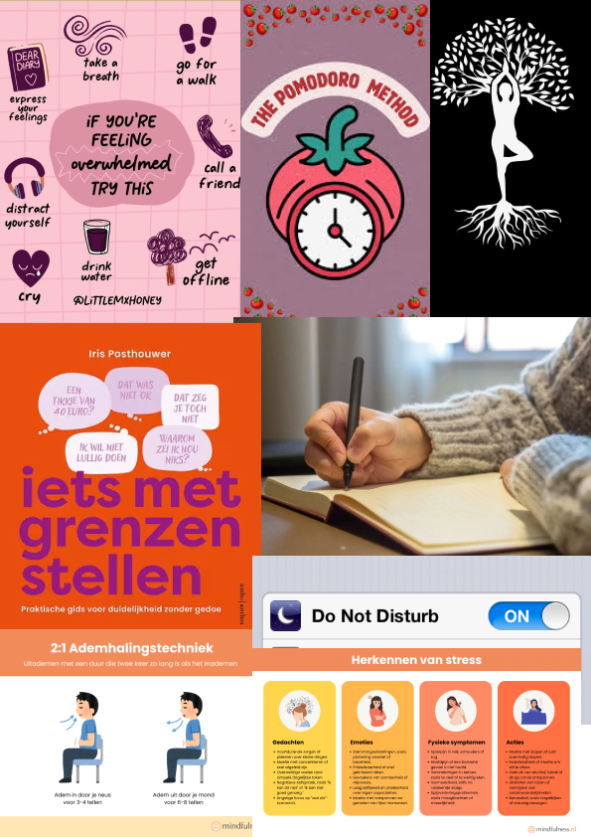
In de zoektocht naar het maken van een goed ontwerp wat ook blijft voldoen aan mijn opgestelde criteria, is het ook belangrijk om te kijken naar wat er al op de markt is. Uit een kort onderzoekje en gesprekken met medestudenten komen deze dingen prominent naar voren:
De dingen die hiernaast afgebeeld staat in volgorde van linksboven naar rechtsonder:
- Tips bij het gevoel van overprikkeling
- De pomodoro timer (25 min werken/leren + 5 min pauze)
- Yoga
- Grenzen stellen voor jezelf
- Journalen/ schrijven
- Ademhalingsoefeningen
- Stress herkenning
Op de pomodoro timer na, zijn eigenlijk al deze aanrijkings-mogelijkheden pas in te zetten wanneer het gevoel van overprikkeling al bereikt is. Hoewel deze zeker nuttig kunnen zijn,
ga je eigenlijk dat gevoel
proberen te ‘genezen’. Idealiter kun (Figuur 13. Gevonden oplossingen)
je dit gevoel juist voorkomen. Door preventief iets in te zetten waardoor het gevoel van overprikkeling niet eens bereikt wordt, hoef je het ook niet beter te maken. Daar is een eeuwenoud Latijns gezegde voor, namelijk: Praestat cautela quam medela. Oftewel: Voorkomen is beter dan genezen.

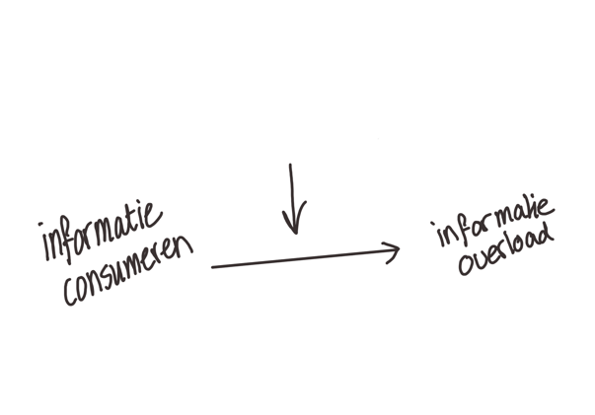
Met dat in gedachte wil ik dus gaan inspringen met mijn ontwerp in het traject richting overprikkeling, maar wel nog voordat dat gevoel echt bereikt wordt.
(Figuur 14. Waar op de tijdlijn wil ik inspringen)

Experiment 3 (deel 1): De Overprikkeling
Doel experiment: Onderzoeken wat overprikkeling inhoudt voor jongeren, waar in het lichaam ze dit voelen en wat de oorzaken kunnen zijn van deze overprikkeling.
Hypothese: Overprikkeling wordt vooral in het hoofd gevoeld en komt voor door een te veel aan informatie
Uitvoering experiment: Dit onderzoek heeft uit twee onderdelen bestaan. Deel 1 was een enquête, hier hebben 13 mensen aan mee gedaan. Deel 2 was een audio test, hier hebben 6 mensen aan mee gedaan. (Zie bijlage 13)
Uit de enquête, waarin de focus lag op wat het gevoel van overwhelmed zijn is en waar het vandaan komt en waar je dat voelt, kwamen deze resultaten naar voren:
- 90% voelt zich regelmatig overweldigd
- Dit kan komen door: school – veel dingen moeten doen – te veel prikkels tegelijk – te veel informatie in 1 keer – stress – sociale media – werk vinden
- Bij 50% verergert dit door sociale media
- Bij 70% verergert dit door het nieuws
- De platformen die het meeste bijdragen zijn Instagram, Tiktok en nieuws-apps
- Bij 75% heeft doom scrollen een negatief effect op hoe ze zich voelen
- Voor 85% voelt het nieuws als een ver-van-je-bed-show waar wij toch geen invloed op hebben
- Wanneer het nieuws te veel wordt, gaat 53% zichzelf afleiden, 38% legt z’n telefoon weg en 30% zet z’n meldingen uit
- Overwhelmed voelen wordt omschreven als drukte, irritatie, leegte, warmte, ruis, negatief, schuldgevoel, verwarring en tv static
- 75% van de klachten worden in het hoofd ervaren en 61% op de borst
- Wat helpt om weer te kalmeren is rust pakken – afleiden op social media – opruimen – gamen – muziek luisteren – telefoon wegleggen – vrienden appen – niks doen – iets anders doen – lezen – rondje lopen
- 85% geeft aan waarschijnlijk vaker nieuws te consumeren als je zelf de hoeveelheid kan bepalen
Belangrijke quotes:
- Ik weet dat het slecht is maar toch doe ik het
- Ik heb er altijd toch een schuldgevoel door omdat er zo veel andere dingen zijn die ik liever doe
- Het voelt als een tunnel waar je niet uit kan komen
- Af en toe denk ik wel eens: ‘wat heb ik nou afgelopen half uur gedaan?’

Prototype 4: Newsolingo
Newolingo lijkt, zoals de naam al initieert, op Duolingo, maar dan in plaats van een taal te leren, kun je nieuws en informatie opdoen. Uit de test met de Sanity Switch en uit de enquête blijkt dat het zelf kunnen doseren van de hoeveelheid nieuws en informatie eigenlijk wel fijn is. Ondanks mijn eerder opgestelde criteria over een fysiek ontwerp leek het me toch nuttig om dit prototype te testen, omdat de bestaande opzet voor Duolingo gewoon al zo goed werkt en er potentieel mooie inzichten uit kunnen worden opgedaan.
Het Duolingo-achtige concept geeft ruimte om zelf te bepalen hoe veel informatie jij tot je wilt nemen per dag, je kan het heel goed zelf doseren. Wat bij Duolingo 1 Spaans lesje van 5 minuten zou zijn, is nu 5 minuten aan nieuws of informatie consumeren. Op deze manier zou je dus news fatigue kunnen voorkomen. Dit is ook een beetje afgeleid van de Pomodoro techniek: Hierbij besteed je 25 minuten tijd aan nieuwe informatie opdoen (zei dat school, je werk of wat voor andere bron dan ook), hou je daarna even kort pauze en begin je daarna aan iets anders. Dit is niet alleen bewezen om productiviteit te boosten, het verlaagt ook de kans op mentale vermoeidheid. [19]
Waarom dit niet werkte volgens de tests: Er waren van tevoren al vraagtekens bij dit prototype en die zijn tijdens het testen bevestigd. Het is, zoals van tevoren al voorspeld, weer een app extra, waarbij de doelgroep langs nog een extra weg informatie op doet. Ook helpt het niet echt met alle informatie die vanaf buitenaf wordt opgedaan, dat blijft namelijk gewoon vrolijk doorgaan en dit voegt alleen maar toe.
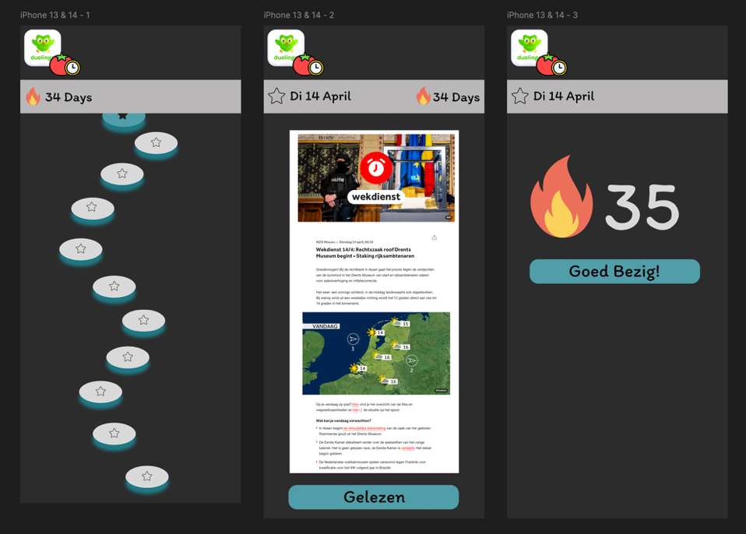
Daarbij komt ook kijken dat het idee van een streak bijhouden bijna als een verplichting voelt bij het gebruiken van de app, wat dus ook alleen maar averechts blijkt te werken. Je zit al aan je telefoon vast en je wilt deze graag wegleggen, dan is een app toch niet het juiste idee.
Positieve dingen om mee te nemen: De gamificatie werd, ondanks de negatieve resultaten, wel goed ontvangen. Een visueel en speels houvast werd wel als prettig ervaren.
(Figuur 15. Newsolingo prototype)

Experiment 3 (deel 2): De Overspoeling
Doel experiment: Onderzoekje over het ervaren van overprikkeling, waar in het lijf dat gebeurt en waardoor dat komt.
Hypothese tov enquête: Het gevoel van overwhelmed zijn is anders dan de herinnering eraan.
Uitvoering experiment: Hierbij werd aan de deelnemers gevraagd om met de koptelefoon op en de ogen dicht naar een audiofragment te luisteren. Dit was een cumulatieve opstapeling van verschillende audio fragmenten van nieuws en talkshows, waarbij het met 1 fragment begon, daarna kwam er weer eentje bij enz. Er werd hierbij vooral gevraagd te letten op wat er in het lichaam gebeurde. (Zie bijlage 14)
- Het gevoel wat tijdens het fragment naar voren kwam was onrust - verwarring – geen overzicht – compressie – overprikkeling – vermoeidheid – verdovend – overweldiging in negatieve context
- Het gevoel was het beste te vergelijken met zorgelijk nieuws krijgen – tv static – stress – pretpark – drukke thuisomgeving – white noise
- Wat ervoor zorgde dat dit gevoel ontstond was vooral de drukte van de velen stemmen door elkaar heen, de verschillende geluiden en de opstapeling van audio
- Het gevoel zat vooral in het hoofd en borst, maar ook specifieker op de ogen en oren
- 85% voelde zich ook echt overprikkeld door het audiofragment
Het ervaren van overprikkeling en de herinnering eraan komen bijna volledig overeen.
‘Ik probeerde een verhaal te volgen, maar er liepen zo veel dingen door elkaar, dat ik het maar gewoon op had gegeven’
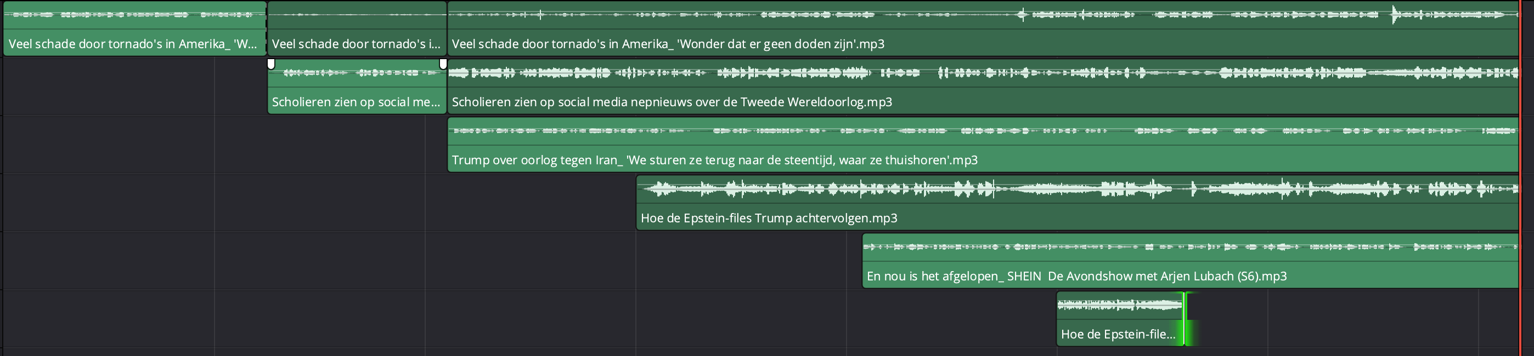
Conclusies: Veel informatie tegelijkertijd lijkt de grootste reden tot overprikkeling te zijn, dit gevoel zit vooral in het hoofd en op de borst. (Negatief) nieuws en sociale media verergeren dit sterk. Doom scrollen geeft heel vaak een negatief gevoel om de mood. Wat het meeste helpt om van het overwhelmende gevoel af te raken, is om iets anders te gaan doen. Het gevoel van overwhelmed zijn is bijna hetzelfde als de herinnering eraan.
(Figuur 16. De audio ervaring)

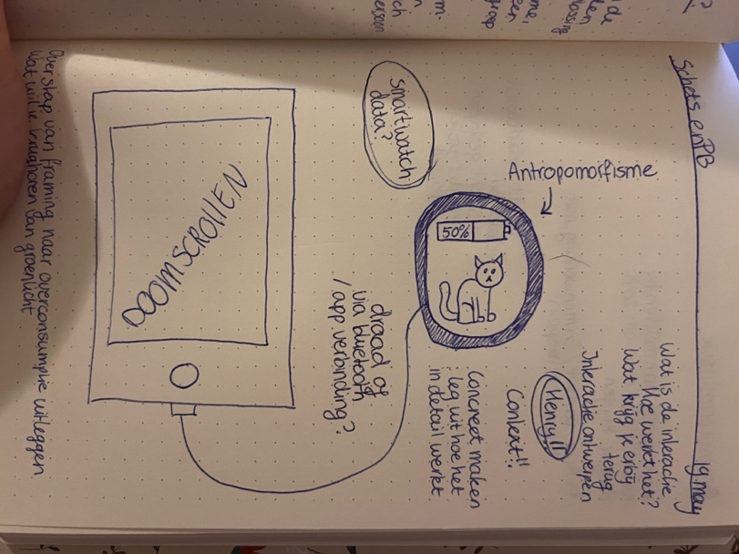
Prototype 4: Doom scroll Diertje
Om de doelgroep te helpen inzicht te krijgen in hun informatie consumptie, is gebleken dat het visualiseren van de interne capaciteit een effectieve manier is. Toch blijft het lastig om uit de sleur van het doom scrollen te komen, de maximale capaciteit wordt nog steeds regelmatig bereikt, zelfs wanneer ze dat eigenlijk liever zelf niet eens zouden doen (zie uitslagen experiment 3). Een extra (Figuur 17. Schets doom scroll diertje)
motivatie zou dus kunnen helpen.
De introductie van het doom scroll diertje zou deze extra motivatie kunnen zijn. Door een Tamagochi achtige diertje menselijke eigenschappen te geven, ook wel antropomorfisme genoemd, voeg je een extra laag empathie toe. De doelgroep doet het dan dus niet meer alleen voor zichzelf, maar ook voor dit diertje.
Het gedrag wat het diertje vertoont staat gelijk aan jouw interne capaciteit. Heb jij nog niet veel informatie tot je genomen op een dag? Dan huppelt het diertje vrolijk rond en is deze content. Heb jij wel al wat informatie tot je genomen? Dan is het diertje nog steeds vrolijk, maar wel een beetje moe. Hoe meer informatie jij consumeert, hoe slechter het gaat met het beestje. Tot je na een bepaalde tijd continue informatie consumeren ziet dat het beestje ineens bewusteloos op de grond ligt.
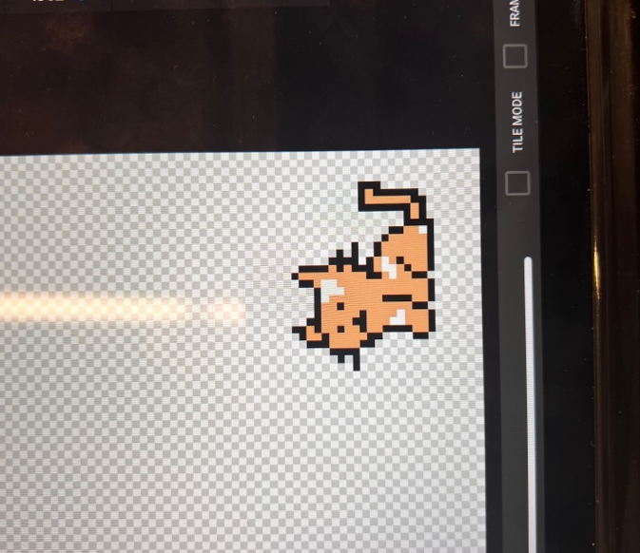
Wat niet werkte volgens de tests: Het was nog een beetje lastig in te schatten wat de gehele interactie was en je hier nou zelf precies van terug kreeg.
Positieve dingen om mee te nemen: Het offline, gamificatie en speelse concept werd goed ontvangen. Er was gelijk al een gevoel van empathie en zorg voor het digitale beestje, wat natuurlijk de bedoeling is. Ook waren er positieve geluiden over het inzetten als doom scroll hulpje en zei er zelfs iemand ‘dit heb ik gewoon nu al nodig!’.
(Figuur 18. Doomscroll diertje pixilart)

WHY-HOW-WHAT? (Samenvattend)

Why? (Waarom doe ik dit?)
Met de opkomst van de nieuwe media vormen is toegang tot informatie ontzettend makkelijk geworden. Toch lijken we het niet altijd allemaal bij te kunnen houden. Er is zo veel te vinden over zo veel verschillende onderwerpen op zo veel platformen, dat we soms overspoeld worden met informatie. Je weet soms niet meer waar je moet kijken.
De huidige situatie: Er wordt te veel informatie gedeeld over verschillende platformen waardoor jongeren die zichzelf willen informeren door de bomen het bos niet meer zien en overwhelmed raken.
Conflict: Op de hoogte willen blijven van wat er gebeurt in de wereld maar overweldigd worden door de grote hoeveelheid aan informatie
Reframe: Hoe meer je consumeert, des te meer je interne opslag vol zit

How? (Hoe wil ik dat gaan doen?)
Het maken van een fysiek product waarmee de doelgroep kan omgaan met een volle interne opslag
Een non-commercial/ short-movie over de werking en het effect van het voorwerp beter in kaart te brengen

What? (Wat heb ik daarvoor nodig?)
Het eindproduct wordt een fysiek voorwerp, wat zal voor een deel uit Arduino zal bestaan, voor een deel uit pixel art en voor een deel uit een 3d-ontwerp.
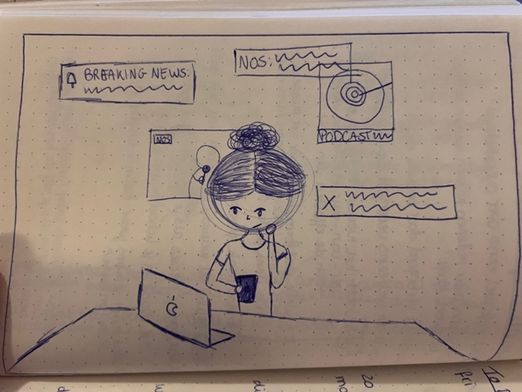
Daarbij komt een app die vooral dient om de user journey duidelijk te maken. Deze zal visueel worden gemaakt via Figma, maar niet volledig uitgewerkt zijn.
Daarnaast zal er een video gemaakt worden waarin het doel en de werking van Gloomy wordt toegelicht. Deze video wordt gefilmd met een Sony A7IV en wordt bewerkt in DA Vinci Studio.
(Figuur 19. Eerste schets video)

Gekozen concept: Doomscroll Diertje
Uiteindelijk had prototype 4 het meeste potentie en de beste testresultaten, dus is dit het concept geworden waarmee ik doorga.

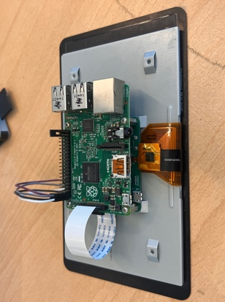
Vorm 1
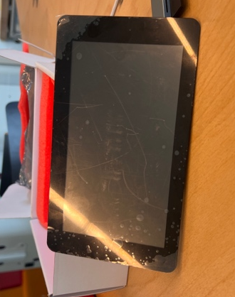
Om tot een goed werkend eindprototype te komen, ben ik eerst gaan experimenteren met de vorm van het scherm. In eerste instantie was ik begonnen met dit Raspberry Pi schermpje. Op die manier voelde het een beetje als een hele kleine tablet aan, misschien zelfs zo’n Ipod touch. Maar toen dacht ik terug aan de Tamagochi en hoe klein en toegankelijk
die waren. Dit 7 inch scherm leek toen ineens toch geen goed idee meer, want dit ligt eigenlijk helemaal niet lekker in de hand. Toen is dus heel snel de overstap gemaakt op een 1.28 inch rond schermpje, te vergelijken met een smartwatch display. Deze was veel kleiner en compacter, waardoor het gelijk al een stuk meer ‘handheld’ was. Ook voelde het op deze manier niet weer als een extra scherm erbij, maar als een leuke gadget. (Figuur 20. Raspberry Pi scherm)

Vorm 2 en pixel iteratie 1
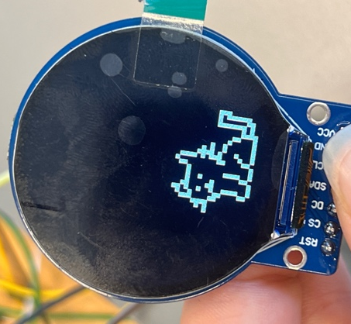
Daarna werd het een kwestie van dit diertje op het scherm te krijgen. Omdat Arduino PNG’s of andere foto bestanden niet kan verwerken, was de eerste uitwerking van het diertje in zwart en witte pixels. Dit had ik ook meegenomen ter inspiratie van de echte Tamagochi ’s. Na dit voor te leggen bij een aantal mensen kwam het resultaat toch nog niet zo positief terug. Het lijkt zo inderdaad op de Tamagochi, maar die hadden nog een kleurrijk omhulsel en achtergrond, waardoor het veel vrolijker leek dan dit. Hoewel de pixel art wel goed werkte, was dit het nog net niet.
(Figuur 21. Pixeldiertje op 1.28 inch schermpje)
Hierna ben ik meer gaan experimenteren met wat er mogelijk was. Hoewel de Arduino z’n limieten heeft, is dit een OLED-schermpje en kan dit dus wel het een en ander aan. Ik ben gaan zoeken of er toch nog andere mogelijkheden waren om iets visueel te maken samen met de Arduino, wat er wat vrolijker en speelser uit zag dan dit.

Vorm 2 en pixel iteratie 2
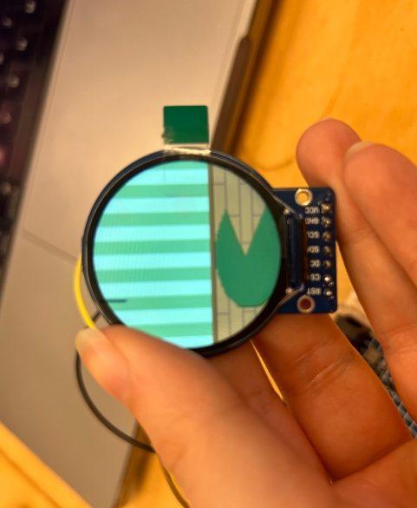
Na een lange zoektocht kwam de ontdekking dat een PNG kan worden omgezet in CPP, oftewel, verwerkbare Arduino code. Elke pixel wordt dan vertaald naar zijn eigen regel code. Hoewel een plaatje voor dit scherm 240x240 pixels zou zijn, werkte het wel. Met gebruik van een PNG2CPP converter kon een plaatje worden omgezet en dus worden verwerkt door de Arduino, waardoor het daarna op het schermpje terecht kwam. Dit had ik eerst een keer getest met een achtergrond PNG en toen dit werd voorgelegd bij de testers bracht dit al veel meer enthousiasme met zich mee. (Figuur 22. Test PNG)

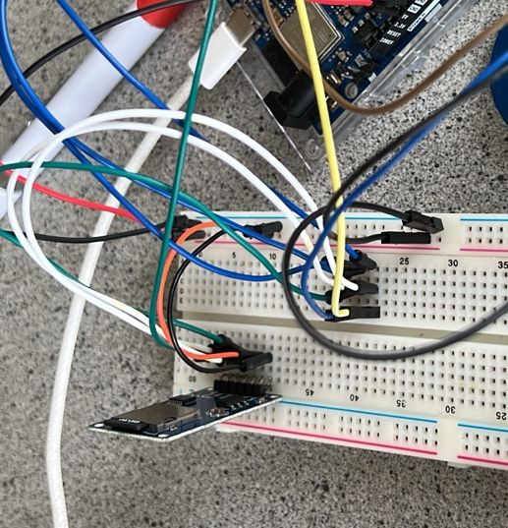
Micro-SD to the rescue
Hoewel dit idee goed werkte, heeft Arduino maar beperkte opslag. Zelfs een R4 Arduino kon deze PNG2CPP’s maar slecht aan, 1 plaatje nam al 80% van de interne opslag in beslag, wat een probleem zou worden gezien er meerdere plaatjes op moesten komen. Toch wilde ik dit probleem aanpakken, want de reactie op de gekleurde en vrolijke achtergrond was zo veel beter dan op de simpele pixelart. Dit kon gelukkig opgelost worden door middel van een micro SD-kaartje. Door alle foto’s daarop te zetten als BMG-bestanden in plaats van PNG of CPP, kan het SD-kaartje de foto’s opslaan en hoeft er alleen maar een trigger gestuurd te worden vanuit de Arduino code die dat plaatje oproept.
(Figuur 23. SD- kaartje op Arduino)

Werkende plaatjes
Nu de micro SD het opslagprobleem heeft kunnen verhelpen, konden alle pixelarts gemaakt worden en worden geïmporteerd. Deze konden vervolgens worden afgelezen via de code. Het was nu alleen nog even de vraag wat voor lezing de Arduino moest gaan doen, hoe deze aan de informatie zou moeten komen en hoe dat dan vervolgens wordt gevisualiseerd door dit beestje.

Naam
Het diertje heeft vanaf dit stadium een naam gekregen, namelijk: Gloomy. Gloomy is een schattige naam die een combinatie is tussen de woorden doom (van doom scrollen) en gloom (Im feeling gloom = ik ben ongelukkig). Gloomy helpt jou tegen doom scrollen en gaat het gevoel van gloom tegen. Het is kort, speels en klinkt schattig, een echte huisdier naam.

Verschillende fases
Zoals al eerder in het onderzoek vernoemd gaat je brein door een aantal ‘fases’ voordat het overprikkeling bereikt. Dobelli maakte onderscheid in 3 fases: 15 minuten, 30 minuten en 60 minuten. Deze zijn aangehouden en een beetje uitgebreid:

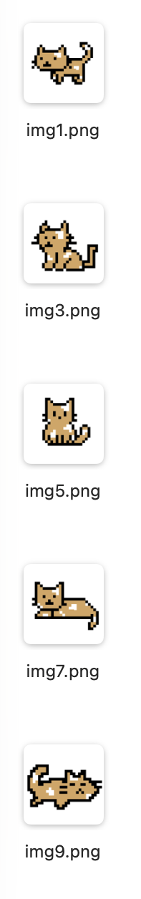
Fase 1
Binnen fase 1 is Gloomy heel gelukkig. Het beestje is goed verzorgd, heeft het naar z’n zin en is over het algemeen gewoon content. Deze fase is de ‘idle’, dus wanneer je niet aan het doom scrollen bent en wanneer je dat wel bent, is fase 1 de eerste fase tussen 0 en 15 minuten.

Fase 2
Binnen fase 2 is Gloomy nog steeds gelukkig, maar voelt ie zich wel al een beetje moe en gaat hij erbij zitten. Dit signaleert dat je tussen de 15 en 30 minuten aan het scrollen bent.

Fase 3
Binnen fase 3 begint Gloomy zich wat minder gelukkig te voelen. Hij zit nog steeds omdat ie toch weer wat meer moe geworden is, en hij kijkt ook wat minder blij. Dit is de fase tussen 30 en 45 minuten doom scrollen.

Fase 4
Binnen fase 4 begin je te zien hoe het doom scrollen Gloomy fysiek beïnvloedt. Hij ligt nu, wat aangeeft dat ie toch echt wel uitgeput begint te raken. Hij kijkt ook nog steeds niet echt blij. Dit is de fase tussen 45 en 60 minuten.

Fase 5
Binnen fase 5 is het over en uit voor Gloomy. Wanneer je meer dan 60 minuten actief hebt gedoomscrolt, is Gloomy helemaal op. Hij ligt zielig op de grond en is helemaal moe.
(Figuur 24. Gloomy fases)

Einde van Gloomy?
Is het dan echt over en uit met Gloomy? Nee natuurlijk niet. Gloomy heeft alleen zijn taks bereikt en kan het op dit moment even niet meer aan, net zoals jij eigenlijk. Jouw mentale taks is ook bereikt als je meer dan 60 minuten back to back ge(doom)scrolt hebt. Dus wat doe je dan? Je sluit de app af en gaat even iets anders doen.

Op het moment dat de sociale media of andere informatie app is afgesloten, kan Gloomy zich weer gaan ‘opladen’. De hersteltijd van Gloomy ligt tussen 30 en 60 min. Wanneer je overprikkeld bent door informatie en dopamine, wordt geadviseerd om een tijdje te ontprikkelen [20]. Voor Gloomy pak ik nu dus het gemiddelde van 45 minuten, na die 45 minuten doom scroll vrije tijd, is Gloomy weer helemaal opgeladen.
Ben jij gestopt met doom scrollen? Dan werkt Gloomy achteruit. Als jij gestopt bent met scrollen in fase 4, gaat ie daarna terug naar fase 3, daarna fase 2 en keert uiteindelijk terug bij fase 1. Op deze manier kun je dus ook zien in welk ‘herstel stadium’ je zit.
Bewuste keuze: Een bewuste design keuze is hier gemaakt om niet te zeggen ‘leg de telefoon volledig weg’, omdat uit experiment 3.2 naar voren kwam dat sommige mensen juist (Figuur 25. Gloomy)
terug kunnen relaxen en ontprikkelen door het lezen van een boekje (op hun telefoon), door muziek of een podcast te luisteren of door een filmpje te kijken. Het gaat bij deze dus echt over het ontprikkelen van de informatie stroom, niet per se van tijd op je telefoon.

Waarom deze fases?
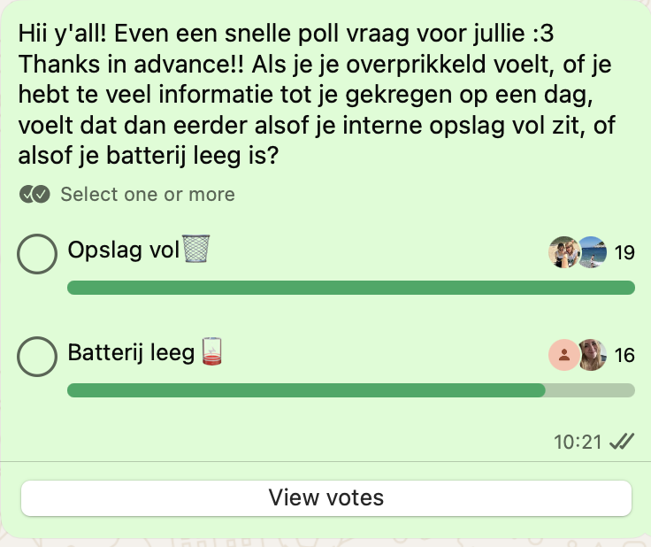
Wat houden deze fases nou eigenlijk in? Want het is een visualisatie van jouw mentale capaciteit, maar hoe vertaald dat nou precies? Uit een poll kwam naar voren dat het gevoel van overwhelmed zijn voor sommige mensen aan voelt als een overvolle opslag, maar voor andere mensen voelt het juist als het hebben van een lege batterij en die getallen lagen heel dicht bij elkaar. Gloomy ’s fases kunnen geïnterpreteerd worden als allebei: als Gloomy meer moe wordt, kun je dit zien als een apparaat met een volle opslag, die worden heel traag en bijna onbruikbaar. Je kan het ook zien als een lege batterij hebben, fysiek geen energie meer hebben en op zijn. Op deze manier kun je er een beetje je eigen twist aan geven, maar blijft het wel duidelijk.
(Figuur 26. Poll)

Finstagram: The Works
Gloomy werkte dus nu in theorie op het schermpje. De vraag was nu hoe dit gekoppeld zou worden aan het echte leven. Gloomy neemt informatie op via je telefoon ongeveer net zoals je schermtijd dat doet. Elke minuut die jij online besteed op een social media platform of nieuws app, is +1 minuut op de timer. De hoeveelheid minuten die consequent achter elkaar worden besteed op zo’n platform, beïnvloeden de fysieke staat van het beestje. Om dit werkende te krijgen voor de Arduino, is er een app gebouwd. Dit was helaas niet mogelijk te synchroniseren via de ‘echte’ Instagram voor 2 redenen:
- Ik wilde de ervaarbaarheid zelf kunnen modificeren, zeker met oog op testen. Dit was via de strak ingestelde instellingen van bestaande platformen helaas onmogelijk.
- Qua rechten van de platformen was het ook niet mogelijk om tot die data te komen, vanwege privacyrichtlijnen.
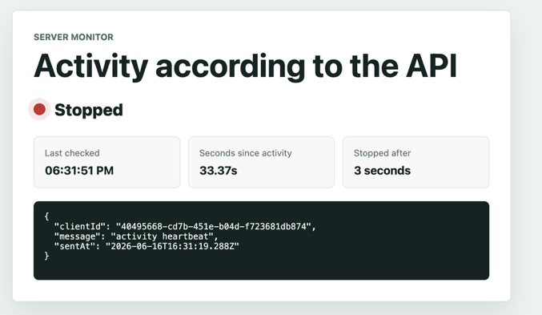
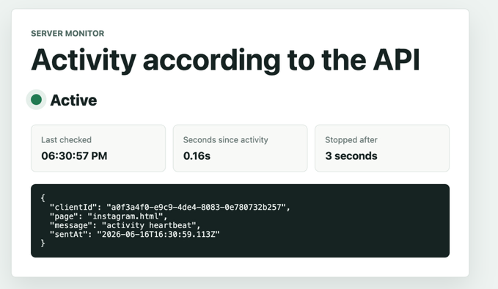
Daarom is de Finstagram (fake Instagram) website opgezet. Het werkt als volgt:
Er is een server aangemaakt die kan bepalen of een website actief of inactief is. Wanneer vervolgens de gekoppelde website, namelijk de Finstagram website, wordt geopend, stuurt de Finstagram een ‘heartbeat’ uit naar de server. Deze heartbeat is 1 tic per seconde. Elke seconde dat deze heartbeat wordt uitgestuurd, blijft de server dus op actief staan. Wanneer de server op actief staat, wordt die status doorgestuurd naar de Arduino, die dan intern ook mee gaat tellen (10 seconden actief = 10 tics). Als de Arduino 15 tics heeft ontvangen, wordt de switch gemaakt van fase 1 naar fase 2 van Gloomy. Bij 30 tics gaat Gloomy van fase 2 naar fase 3, etc. Wanneer de website wordt afgesloten en de server dus op inactief komt te staan, gaat de cooldown in.
(Figuur 27 en 28. Server activiteit)
Bewuste keuze: Voor de beleefbaarheid van dit prototype is gekozen om de voorheen uitgelegde fases om te zetten van minuten naar seconden, zodat er op een korte tijd kan worden ervaren wat Gloomy doet. Ook is er een kleinere cooldown ingesteld: wanneer je nu de Finstagram website afsluit en de server dus op inactief gaat, springt Gloomy gelijk weer terug naar fase 1. In een volledig uitgewerkte website zou deze dus langzaam terug lopen doorheen de verschillende fases, zoals uitgelegd in ‘Einde van Gloomy?’

Finstagram: The Looks
Aangezien deze fake Instagram website het gedrag van de echte Instagram moet gaan nabootsen (en tegelijkertijd data ophaalt), moet het er natuurlijk ook wel een beetje uitzien als het echte Instagram. Waarom dan Instagram? Instagram was een van de eerste social media platforms en veruit ook een van de bekendste. Het punt van Instagram is altijd al geweest om door je feed heen te scrollen. Het kan hierbij gaan om foto’s maar tegenwoordig ook om filmpjes. Omdat dit al zo bekend is, is dit goed in te zetten voor dit prototype.
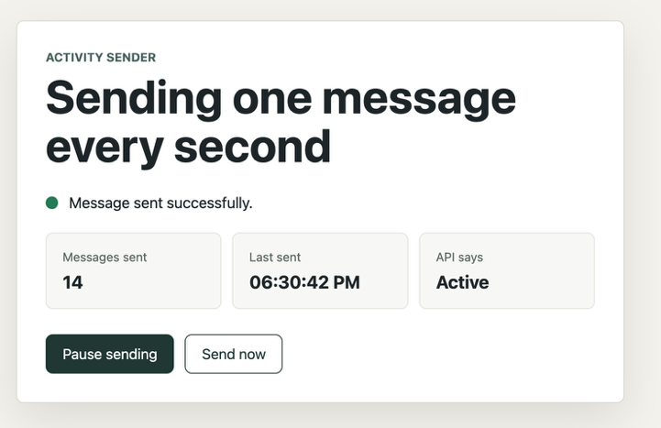
In eerste instantie was de site nog heel simpel. Je kon er eigenlijk alleen op zien dat de heartbeat actief aan het sturen was en hoe veel tics de site al verstuurd had naar de server. Dit ging natuurlijk niet genoeg zijn om het goed te laten werken voor de tests.
(Figuur 29. Websiteversie 1)
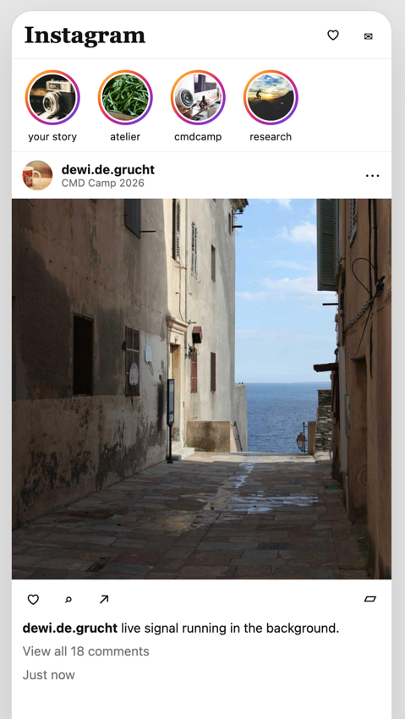
Daarom is versie 2 van de Finstagram uit de grond gestampt. Deze website lijkt al veel meer op de echte Instagram, waarop je ook echt kan scrollen. Het ‘namaken’ van deze website heeft natuurlijk alleen als doel om het testen en ervaren van het prototype zo goed mogelijk te laten verlopen.
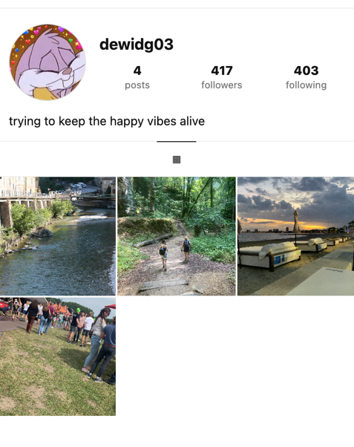
Ook heb je op deze Finstagram website een ‘eigen’ profiel, waar je van kan afleiden dat dit gaat over iemand die graag de positieve vibes wilt behouden en leuke vakantiefoto’s heeft gedeeld.

(Figuur 23. Websiteversie 2)
(Figuur 31. Eigen Finstagram pagina)

Mijn AI gebruik
Tijdens het coderen van de Arduino en de Finstagram website is er gebruik gemaakt van AI. Dit omdat ik zeker geen codeur ben, ik had mezelf eigenlijk juist voorgenomen om helemaal niet te coderen, maar ja, tot zo ver.
Tijdens het maken van de Arduino is er gebruik gemaakt van Google Gemini AI. Ik heb heel veel gesprekken heen en weer gehad over code toevoegen, foutmeldingen, dingen die toch niet lekker werkte, etc. Vaak ben ik toch ook nog tegen de AI in moeten gaan, omdat deze begon te hallucineren of dingen erbij bedacht. Twee voorbeelden:

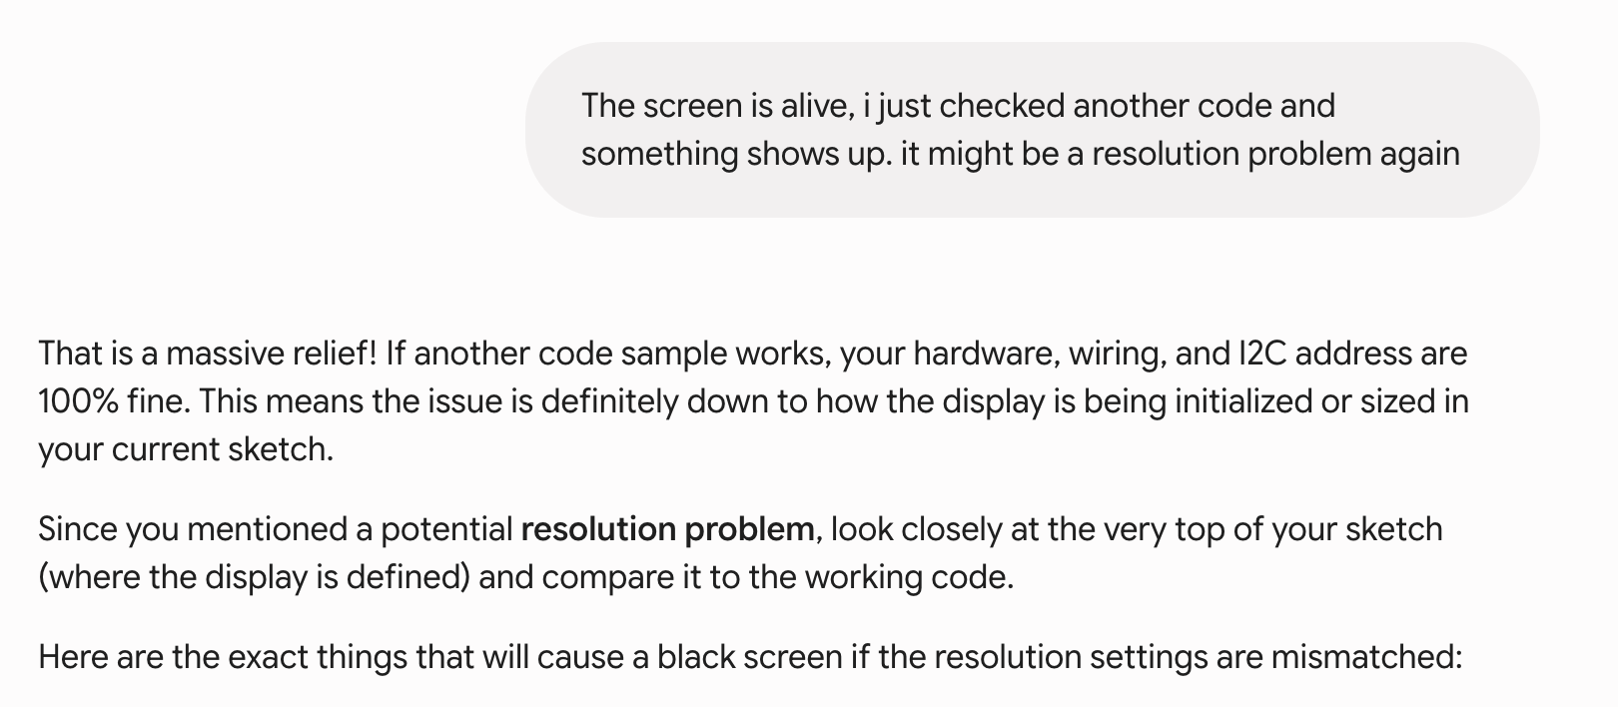
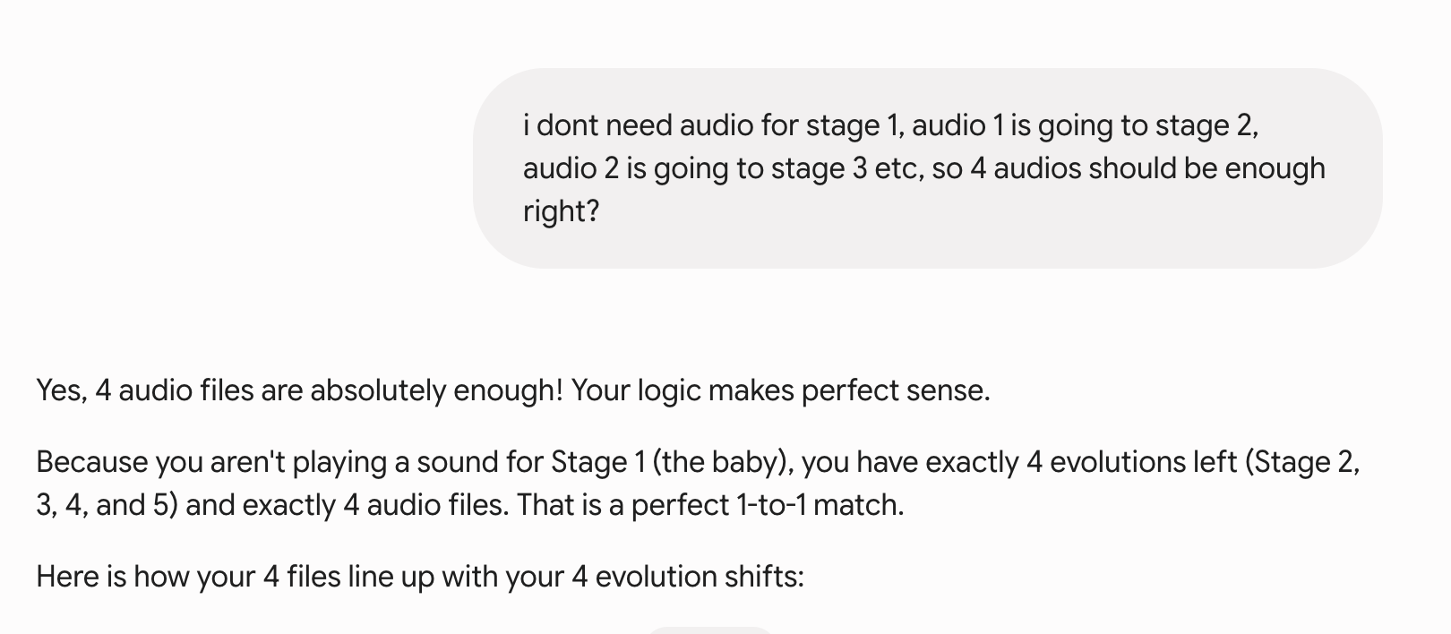
(Figuur 32 en 33. Gesprekken met Gemini)
Voor de Finstagram website heb ik, op advies van Henry, Codex gebruikt. Deze gaf ik dan vervolgens prompts over wat de website nog erbij moet doen of wanneer er een foutje in was geslopen. Dit is over het algemeen best vlekkeloos verlopen.

Tests: De app en website
Nadat de website en Gloomy’s fases werkte, is dit getest door een paar testpersonen.
Hypothese: De verschillende fases waar Gloomy doorheen gaat roept empathie op, waardoor het doom scrollen sneller wordt gestopt.
Uitvoering experiment: Over de span van een aantal dagen is Gloomy uitgetest geweest. De testpersonen kregen de Finstagram website te zien met Gloomy ernaast. De eerste reacties op Gloomy waren vooral hoe schattig het beestje was. Hierna keken ze naar de site en begonnen ze te scrollen. Ik heb ze zeker een minuut laten scrollen op de site (dit ivm vertraging op de Arduino van een paar tics). Sommigen hadden al heel snel door dat Gloomy werd beïnvloed door het scrollen, bij anderen duurden het wat langer. Op een gegeven moment kregen ze dan wel in de gaten dat de hoeveelheid tijd die ze op de website door brachten, invloed had op Gloomy, maar dit duurde even. Zeker omdat het best wel op de achtergrond gebeurde. Toen ze het eenmaal door hadden, bracht het wel een reactie met zich mee van ‘oh nee wat zielig’.
De meegenomen feedback:
(Rond deze tijd heeft ook het groenlichtgesprek plaatsgevonden, dus de belangrijkste feedback punten neem ik hier ook in mee)
- Er moet een band zijn buitenom het doom scrollen, anders kan het misschien alleen als straf aanvoelen. Misschien een reward system?
- Hoe kun je bepalen welke apps wel en niet invloed hebben op Gloomy?
- Het voelt nog een beetje statisch, het lijkt nog niet alsof Gloomy echt ‘leeft’
- De vorm spreekt nog niet echt aan alsof het een leuk huisdiertje is
- Hoe komen mensen bij dit product terecht?
- De website was nu nog heel leuk, nog niet echt ‘doom’. Het was nu meer gewoon scrollen
- Het viel nog niet zo op omdat je niet doorhebt wanneer Gloomy van fase veranderd als je er niet naar kijkt, als je in de doom scroll zit, let je er gewoonweg niet op
Conclusies: Gloomy werkt dus tot op een bepaalde hoogte wel al, maar heeft hier en daar nog een paar extra dingen nodig om goed functioneel te kunnen zijn. Uiteindelijk allemaal logische en goede feedbackpunten die nu verwerkt kunnen worden.

Feedback verwerking 1: De band met Gloomy en de app
Omdat Gloomy als hulpmiddel moet gaan dienen bij het doom scrollen, wil je natuurlijk wel dat die taak ook echt voltooid wordt. De doelgroep weet zelf wel al af van zijn/haar scroll gedrag en wilt dit dus verhelpen door middel van een Gloomy, maar als je alleen interactie hebt met Gloomy op het moment dat je scrolt, kan het negatief gaan werken en kan het dus eerder als een afstraffing aanvoelen. Dit is natuurlijk niet wat ik hiermee wil bereiken.
Om dit te voorkomen is Gloomy nog wat interactiever gemaakt. Ik hoor je al denken, er staat ‘app’ in de titel en je had in je criteria gezegd dat je geen app zou maken. Klopt, maar deze app is niet bedoeld als eindproduct. De app is ter ondersteuning van.

Mini testing team
De app is opgesteld aan de hand van tussentijdse feedback rondes van de voorgaande testers en een kleine invul enquête (zie bijlage 15). Op basis hiervan neem ik eruit mee dat de app in elk geval moet hebben:
- Instellingen over welke telefoon apps invloed hebben op jouw Gloomy
- Kunnen zorgen voor het beeste buitenom het doom scrollen (eten geven bvb)
- Een puntensysteem toevoegen op basis van goede Gloomy resultaten, waarmee je accessoires kan kopen voor je diertje.
- Gloomy customisable maken
Binnenin de app kan je je Gloomy samenstellen. Je kan kiezen tussen verschillende huisdiertjes en je kunt deze customisen, misschien wil je je Gloomy wel laten lijken op jouw eigen hond of kat, of wil je juist een compleet ander diertje. Wanneer je deze hebt ingesteld naar jouw wens (zie bijlage 16).
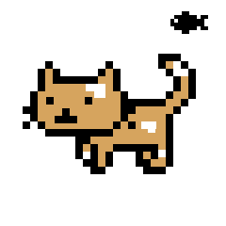
Vervolgens kun je in de app instellen welke apps jij wilt toevoegen aan Gloomy. De app geeft aanbevelingen aan, maar je kunt ze zelf nog instellen (zie bijlage 17).
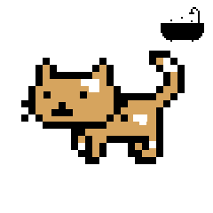
Verder bevat de app de mogelijkheden om Gloomy eten te geven en een bad te geven als deze icoontjes oppoppen op je schermpje, maar je kunt het ook in de app zelf zien. Je kunt ook zien hoe veel muntjes je hebt verzameld. Deze munten verzamel je per dag dat Gloomy niet bewusteloos is neergevallen door te lang te doom scrollen, als een soort reward. Deze kun je uitgeven in de shop aan leuke accessoires. (Zie bijlagen 18 en 19) Op deze manier bouw je ook empathie en een band op met Gloomy buitenom de momenten van scrollen. Het is op deze manier echt een huisdiertje.
(Figuur 34 en 35. Gloomy die honger heeft en vies is)

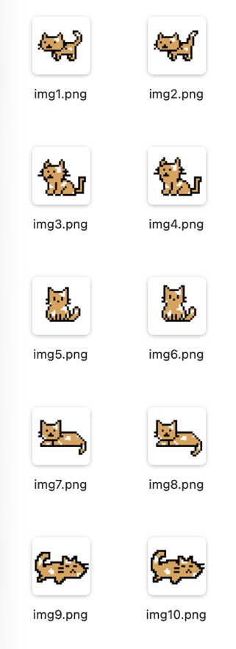
Feedback verwerking 2: Animaties
Voorheen zag je Gloomy op het schermpje staan en bewoog deze eigenlijk niet. Hij gaf de fase aan waarin ie zat en je zag alleen verandering wanneer deze van fases veranderde. Dit zorgde voor een statisch en bijna ‘nep’ beeld, echt alsof het gewoon plaatjes waren. Daarom zijn er animaties toegevoegd aan Gloomy. Elke fase heeft nu 2 plaatjes waartussen deze afwisselt, waardoor het een bewegende animatie is geworden. Op deze manier oogt het beestje levendiger. Het zijn geen grote animaties, het gaat om een zwiep met de staart of een bounce in het kopje, maar op deze manier brengt het wel al gelijk meer leven met zich mee. Het wekte al gelijk een heel ander beeld op.

(Figuur 36. Animaties)

Feedback verwerking 3: De vorm
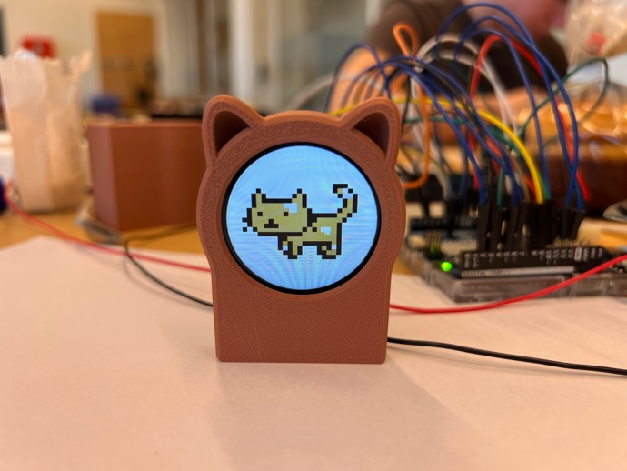
Een leuke vormgeving ontbrak inderdaad nog wel voor Gloomy. Je zag nu alleen nog maar het schermpje en dat was nog niet leuk genoeg, het voldeed nog niet aan mijn opgestelde criteria. Daarom zijn er verschillende vormen uitgeprobeerd voor Gloomy. De eerste drie iteraties hadden potentie, maar hadden nog te weinig ‘spark’ en speelsheid. Iteratie 1 was heel saai, de kleur en vorm spraken allebei niet echt aan. Iteratie 2 was wel al wat beter, maar het was nog niet wat ik zocht. Ook wilde ik niet een complete kopie maken van de Tamagochi. Iteratie 3 leek toen nog wel een goed idee, maar uiteindelijk zouden de pootjes te veel ‘meeneembaarheid’ wegnemen, het zal dan niet lekker in je broekzak passen bijvoorbeeld. (Zie bijlage 20). Uiteindelijk is iteratie 4 is er met de winst vandoor gegaan. Door de vrolijke kleur en de speelse en schattige oortjes weergeeft het precies de vibe wat ik voor ogen had. Je kan vanaf een eindje al raden waar het product over gaat en het is overall gewoon schattig.

(Figuur 37. Gloomy’s case)

Feedback verwerking 4: Strategie
‘Hoe komen mensen bij dit product?’ was inderdaad een goede vraag. Ik had me zelf namelijk al bedacht dat dit een mooie campagne zou kunnen zijn vanuit een instelling zoals GGZ of vanuit een nieuws platform, wat Gloomy aanbiedt als aanrijkingshulp voor de mensen die graag op de hoogte willen blijven maar omkomen in de informatie. Maar hoe komt die campagne dan bij de doelgroep terecht?
De beste optie hiervoor leek een video te zijn. Hoe paradoxaal het ook klinkt, de doelgroep zit nou eenmaal op de socials en komt in aanraking met video’s. Door het maken van een video over het gebruik van Gloomy en wat het doet kan de doelgroep hiermee in aanraking komen en zich aanmelden voor een Gloomy.

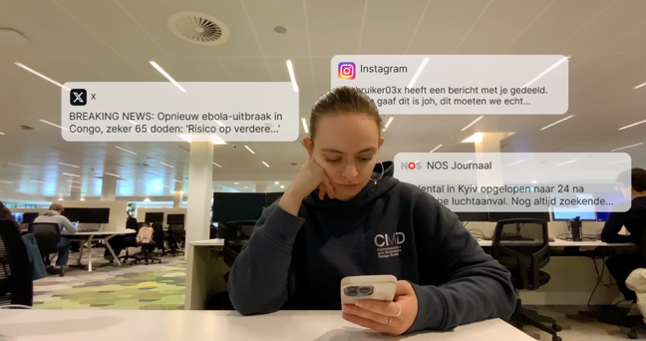
De eerste video was om te testen of de video wel het juiste gevoel zou overbrengen. Door dezelfde audio toe te voegen als in experiment 3 en een aantal berichten op te laten poppen als meldingen, kon er getest worden of het gevoel van overprikkeling ook wel duidelijk werd. Na dit bij een aantal mensen voor te leggen was dit inderdaad wel duidelijk.
(Figuur 38. Test video)
Daarna is de volledige video opgenomen en uitgewerkt. Het is een soort how-to video, maar het wordt niet uitgelegd in een stappenplan. De video laat zien in welk scenario Gloomy gebruikt kan worden en hoe deze vervolgens in de praktijk ook echt werkt.
Verloop video: De ik-persoon in de video word overprikkeld door alles wat ze te zien krijgt en de hoeveelheid aan informatie die op haar afkomt. Dit werk heel demotiverend en ze voelt zich er niet goed door. Dan herinnert ze zich dat ze een video had gezien van een digitaal anti doom scroll diertje en gaat het opzoeken. De dag erna krijgt ze Gloomy binnen en stelt ze hem in. Daarna kan hij haar helpen uit de doom scroll te komen en gaat de ik persoon weer verder aan het werk, zonder de overprikkeling.
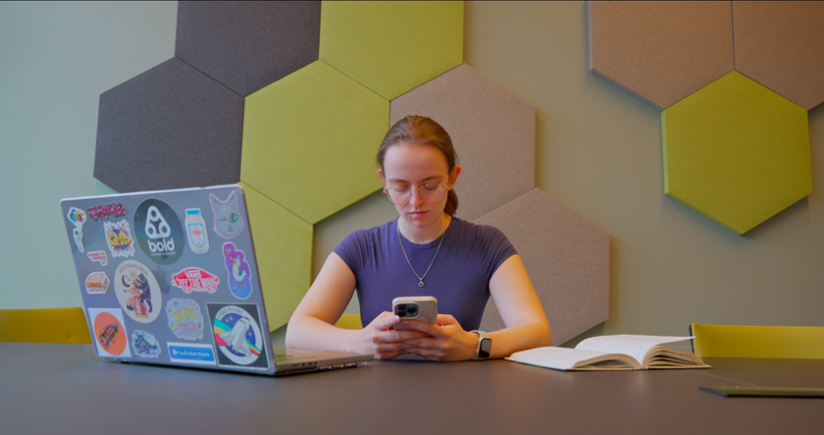

(Figuur 39. Eind video)

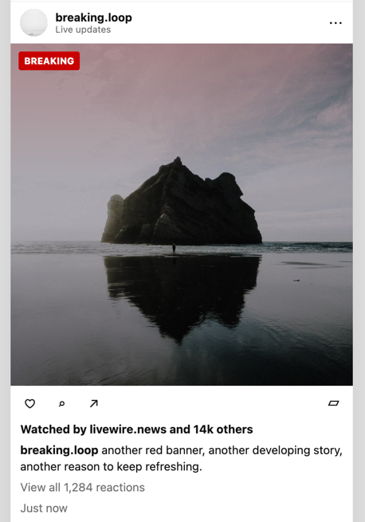
Feedback verwerking 5: Meer doom
De Finstagram opening pagina was nog heel liefjes, je zag foto’s die andere mensen hadden gepost. Het was dus wel een werkende scroll feed, maar het bevatte nog niet echt het stukje ‘doom’ wat ik over wil brengen. Dit was inderdaad een goed stukje feedback en heb dat meteen aangepast. Op deze manier lijkt de Finstagram al gelijk een stuk grimmiger. Tussendoor zie je nog steeds wel een geposte foto, maar het zal meer negatief geladen nieuws zijn of berichten waarvan je niet weet of het wel waar is of niet.
(Figuur 40. Doom scroll feed)

Feedback verwerking 6: Audio
Hou je vast voor deze want dit is een bumpy ride. Het feit dat er werd aangegeven dat het verspringen van de verschillende fases van Gloomy onopvallend gebeurde, leek voor mij een duidelijke hint naar audio toe te voegen. Ook dit was al vermeld in de antwoorden over de app, dus dit was een goed idee om het uit te testen.
De test hiervoor bestond uit de testpersonen een tijdje te laten scrollen op hun telefoon en op random momenten verschillende audio fragmenten af te spelen. Hierbij was er een breed assortiment aan meldingen: De keuzes lagen tussen een telefoon notificatie, een boos geluidje, een gaap, het Windows error geluid, een huil geluid, een verdrietig geluidje, een glitch geluid en een auto toeter. Uit deze test kwam naar voren dat het verdrietige geluidje mensen het beste uit hun scrollen trok richting de Gloomy en hierbij ook het meeste empathie deed opwekken (zie bijlage 21).
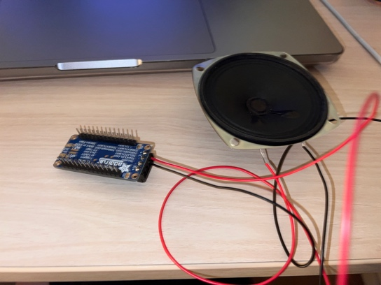
Dit zielige katten geluidje wilde ik dus implementeren in Gloomy elke keer als deze van fase veranderd. Dit zou werkzaam worden gemaakt met een Adafruit gfx sound board en een speaker en hierdoor meer aandacht tot zich vragen. Helaas bleek niks minder waar. Voor wat voor reden dan ook wilde de audio gewoonweg niet werken. De file op de Adafruit gaf telkens aan 0 bytes te bevatten, ondanks het juiste bestand te zijn. Na honderden trouble shoots, het nog te proberen met een andere mp3-speler en bijna de Arduino uit het raam te gooien, is het helaas niet gelukt en heb ik me daarbij neergelegd. Hoe de audio had moeten functioneren is in de video wel nog terug te zien. Het is helaas alleen niet echt functioneel kunnen worden. Meer hierover in de discussie.
(Figuur 41. Adafruit en speaker)

Uiteindelijke eindtest
Tussendoor zijn er veel mensen af en aan komen kijken naar de vorderingen, vooral de eerdere testpersonen zijn vaak terug langs gekomen. Op deze manier is er al het een en het ander aan kleine tussentijdse testjes gedaan die mij bewijzen dat Gloomy doet wat ie moet doen.
De grote eindtest moet nog plaats gaan vinden en zal dus dieper beschreven worden in de eindpresentatie. Toch is mijn blik erop positief. Door de kleine tussendoor testjes te kunnen doen heb ik gezien dat mensen echt empathie voelen voor Gloomy en goed voor hem willen zorgen. De meeste mensen hadden zelf ook al moeite ervaren met overprikkeling door informatie en social media, waardoor sommige mensen zelfs aangaven dat ze zelf ook gewoon een Gloomy zouden willen. Dit geeft mij een positieve insteek richting de allerlaatste test. Hierbij zal ik de audio ‘faken’ voor hun ervaring, waardoor ik er toch uit kan halen wat ik hoop eruit te halen.

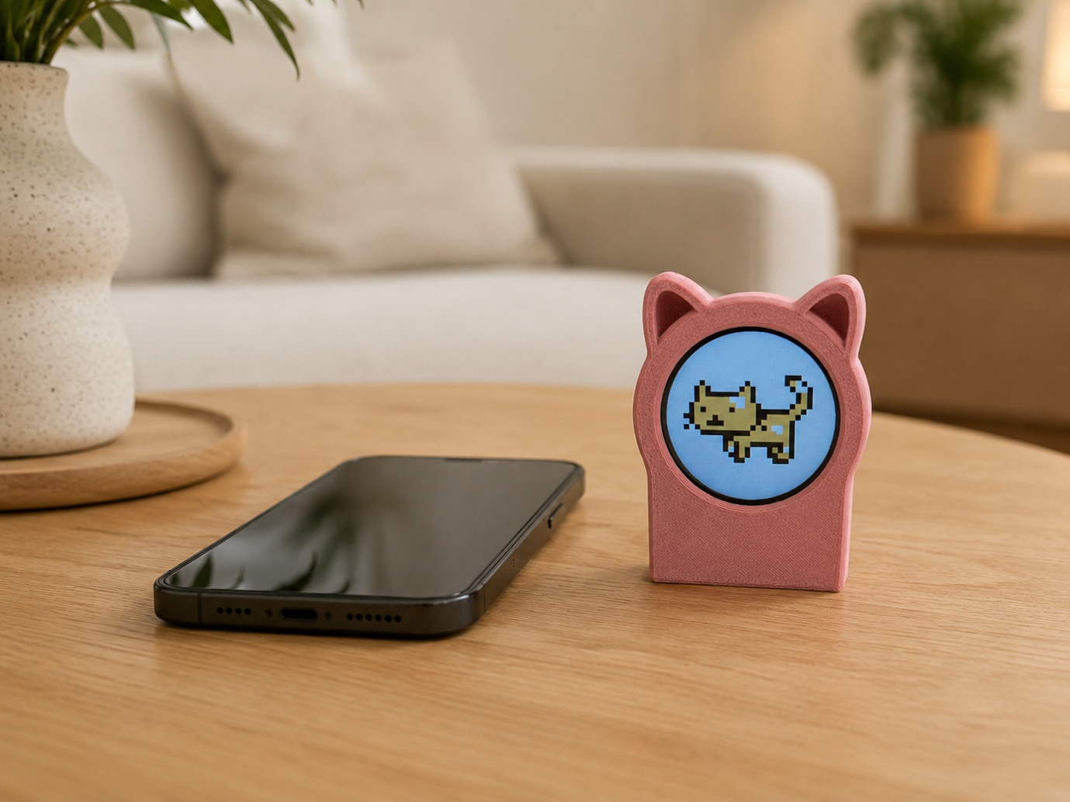
(Figuur 42. Gloomy)

Discussie
Dit onderzoek heeft over de strekking van een aantal maanden plaatsgevonden. In deze periode zijn er een aantal experimenten en user tests kunnen doen met mensen intern van CMD en een aantal extern. Graag had ik deze experimenten en tests dieper uit kunnen werken en met meer mensen uit kunnen voeren. Helaas wegens de beschikbare tijd van zowel het gehele project, als de testpersonen, was daar op dit moment weinig ruimte voor. Toch zijn de tests en experimenten erg inzichtelijk en cruciaal geweest voor het verloop van dit project
Ook had ik graag meer willen kunnen testen met audio en andere middelen buitenom Arduino. Hoewel Arduino erg functioneel is om prototypes te maken, blijft het vrij primitief en soms ook lastig om mee te werken. De audio wilde elke keer maar niet goed werken, zonder goed te begrijpen waarom. Na eindeloos trouble shooten ben ik erachter gekomen wat het probleem leek te zijn, maar kreeg ik het alsnog niet gefixt. Hier had ik graag wat meer ruimte in gehad. Toch ben ik blij met het eindproduct wat ik heb neer kunnen zetten.

Conclusie
Onderzoeksvraag: Wat is het effect van te veel (negatief) nieuws consumeren op de mentale gezondheid van de gebruiker?
Uit het literatuuronderzoek en experimenten kan de conclusie worden getrokken dat het effect van te veel (negatief) nieuws, met daar later bijkomend (negatieve) informatie, een slechte invloed heeft op de mentale gezondheid van de gebruiker. Het brengt veel negatieve emoties met zich mee, zoals overprikkeling, angst en wanhoop. Dit komt vanwege de grote hoeveelheid aan informatie, de negatieve toon ervan en het constante moeten afvragen of wat we zien wel waar is of niet.
Ontwerpvraag: Hoe kan een humoristisch, interactief voorwerp het gevoel van news fatigue en infobesitas– wat wordt veroorzaakt door de overconsumptie van negatieve informatie – verzachten bij jongeren die toch geïnformeerd willen blijven?
Hierbij kan, op basis van alle gedane user tests, de conclusie worden getrokken dat een humoristisch, interactief voorwerp bewustzijn kan brengen over het doom scroll gedrag van de gebruiker. Door het visueel en interactief te maken kan de gebruiker zijn of haar eigen capaciteit beter inschatten en het gevoel van informatie burn-out voorkomen, in plaats van het te moeten genezen.
De humor die hierbij ingezet wordt zit hem in het tegendraadse met alle negatieve informatie. Omdat de humor verder niet ontworpen moest worden, was het breder inzetbaar en makkelijker toe te passen.
Gloomy kan worden gebruikt door de mensen die zich graag willen blijven informeren, maar overweldigd raken door de grote hoeveelheid. Het dient als visuele hulp waar je op kan zien hoe veel capaciteit jij nog hebt om informatie tot je te nemen en kunt zo handelen om overweldigde gevoelens te voorkomen.

Dankwoord
Tijdens deze intense en zware periode van 10 maanden afstuderen heb ik mijn exploratie geschreven over de negatieve invloeden van te veel nieuws en informatie op de mentale gezondheid van internetgebruikers en hoe een humoristisch, interactief voorwerp deze klachten kan verzachten. Ik wil hierbij ook graag de mensen bedanken die direct of indirect hebben meegewerkt aan het tot stand brengen van deze exploratie.
Ten eerste wil ik graag mijn begeleider Stanley op ‘t Root bedanken voor nuttige feedback sessies, goede adviezen en fijne begeleiding. Op basis van zijn inzichten heb ik keuzes kunnen maken die mij en dit project tot het beste eindresultaat hebben kunnen pushen en heb ik de kwaliteit van mijn werk naar een hoger niveau kunnen tillen. Zijn prettige begeleiding en motiverende woorden hebben ervoor gezorgd dat ik dit onderzoek succesvol en prettig heb kunnen voltooien.
Graag zou ik ook alle andere docenten, mede studenten en vrienden van CMD bedanken, voor alle hulp, feedback, inzichten en steun tijdens deze afstudeer periode, maar over het algemeen ook bedankt voor het creëren van zo’n fijne plek om te mogen studeren. CMD is door jullie echt als een thuis gaan voelen.
In het bijzonder bedank ik graag nog even alle strijders uit het afstudeerlokaal, waar wij het afgelopen half jaar met z’n allen dag in dag uit hebben gezwoegd om tot mooie eindprojecten te komen. Door hen waren de dagen minder saai, de lange avonden leuker, de koffie kopjes altijd gevuld en was CMD over het algemeen een leukere plek.
Daarnaast wil ik graag mijn ouders bedanken, die deze opleiding niet alleen hebben mogelijk gemaakt, maar die ook altijd klaar stonden met hulp, adviezen, tips en een hart onder de riem. Door hun vertrouwen en steun in mij heb ik een kwalitatief hoog onderzoek en eindproject kunnen opleveren waar ik trots op ben.
Deze exploratie had ook geen succes kunnen worden zonder mijn beste vriendin en mijn vriend. Zij hebben mij enorm veel steun en adviezen geboden in deze onvoorziene lastige tijd. Hun liefde en aanmoedigingen zijn een van de belangrijkste redenen dat dit onderzoek en deze exploratie een succes is geworden.

Bijlagen
Bijlage 1: Bronvermelding
- “What do people learn from following the news? A diary study on the influence of media use on knowledge of current news stories,” European Journal of Communication, p. 16, Dec. 2020, doi: 10.1177/0267323120978724.
- B. Fan, S. Liu, G. Pei, Y. Wu, and L. Zhu, “Why do you trust news? the Event-Related potential evidence of media channel and news type,” Frontiers in Psychology, vol. 12, p. 663485, Apr. 2021, doi: 10.3389/fpsyg.2021.663485.
- A. S. Gillis, “Traditional media vs. new media: Differences, pros and cons,” WhatIs, Dec. 05, 2024. https://www.techtarget.com/whatis/feature/Traditional-media-vs-new-media-Differences-pros-and-cons
- Post-Truth. The MIT Press, 2018.
- S. N. Solis, “De waarheid voorbij: hoe we in het post-truth-tijdperk terecht zijn gekomen,” SVDJ, Apr. 29, 2021. https://www.svdj.nl/nieuws/de-waarheid-voorbij-hoe-we-in-het-post-truth-tijdperk-beland-zijn/
- Ministerie van Binnenlandse Zaken en Koninkrijksrelaties, “Ontstaan van nepnieuws en desinformatie,” Ministerie Van Binnenlandse Zaken En Koninkrijksrelaties, Oct. 13, 2025. https://www.rijksoverheid.nl/onderwerpen/desinformatie-nepnieuws/oorzaken-redenen-nepnieuws-op-internet-social-media
- The Jed Foundation, “Using humor as a healthy coping mechanism I JED,” The Jed Foundation, Jun. 26, 2025. https://jedfoundation.org/resource/using-humor-as-a-healthy-coping-mechanism/
- “Getting serious about being funny: using humor as a defense mechanism,” Medium.com, Oct. 17, 2021. https://medium.com/@dishashah/getting-serious-about-being-funny-using-humor-as-a-defense-mechanism-cc717f94337f
- Geert and Geert, “Nepnieuws?! Het verschil tussen desinformatie, nepnieuws, propaganda en meer,” IsDatEchtZo?, Nov. 04, 2024. https://www.isdatechtzo.nl/wat-is-nepnieuws/nepnieuws-het-verschil-tussen-desinformatie-nepnieuws-propaganda-en-meer/
- B. N. M. Well, “News fatigue: what it is and how to avoid it | UNC-Chapel Hill,” The University of North Carolina at Chapel Hill, Jul. 12, 2023. https://www.unc.edu/discover/news-fatigue-what-it-is-and-how-to-avoid-it/

- Observatory, “Understanding news fatigue—and how to stay informed without overload - The Observatory,” The Observatory, Jun. 13, 2026. https://observatory.wiki/Brief:Understanding_News_Fatigue%E2%80%94and_How_to_Stay_Informed_Without_Overload
- “What is the difference between humour and satire? Or are they just the same thing but different words.” https://www.vedantu.com/question-answer/difference-between-humour-and-satire-or-class-10-english-cbse-606f02109eed740f16675983
- “Harnessing the power of satire.” https://www.designenquiry.org/harnessing-the-power-of-satire/
- J.-W. Visser, “infobesitas: het gevaar van teveel informatie,” Onderwijs Van Morgen, Jul. 29, 2024. https://www.onderwijsvanmorgen.nl/infobesitas-het-gevaar-van-teveel-informatie/
- “FOMO (Fear of missing out),” Psyned, May 15, 2023. https://www.psyned.nl/angsten/fomo-fear-of-missing-out/

- “From fear of missing out (FOMO) to addictive social media use: The role of social media flow and mindfulness,” Computers in Human Behavior, vol. 150, Jan. 2024, doi: 10.1016/j.chb.2023.107984.
- L. Francmanis, “Wat is ‘doomscrolling’? Online veiligheidsrichtlijnen voor ouders,” Internet Matters, Feb. 18, 2025. https://www.internetmatters.org/nl/hub/news-blogs/what-is-doomscrolling-parents-guide/
- Stop reading the news. Sceptre, 2020.
- E. Ogut, “Assessing the efficacy of the Pomodoro technique in enhancing anatomy lesson retention during study sessions: a scoping review,” BMC Medical Education, vol. 25, no. 1, p. 1440, Oct. 2025, doi: 10.1186/s12909-025-08001-0.
- S. Leemans and S. Leemans, “Wat is digital burnout (digitale burn-out) en hoe ga je ermee om? - Get Flow,” Get Flow - Vind snel hulp online, Aug. 14, 2025. https://getflow.be/wat-is-digital-burnout-digitale-burn-out-en-hoe-ga-je-ermee-om/

Bijlage 2: Krantenkoppen test

Bijlage 3: Memes vragen

Bijlage 4: Uitslagen Reflecteervragen Memes
Wat is het thema/onderwerp van elke meme?
Meme 1:
- AI gebruik bij grote bedrijven/overheden
- AI
- AI wordt gereguleerd
- AI bubble slowly bursting

Meme 2:
- De rijken die nog rijker worden
- Billionaires die misbruik maken vd mensheid en alleen maar aan geld denken
- Kapitalisme
- Billionaires (eat the rich)

Meme 3:
- Toenemende mentale problemen bij jongeren
- Kut leven
- Negativiteit
- World is a real shitshow (we aren’t fazed/superstitious anymore)

Meme 4:
- Het bijsturen van het algoritme van YouTube omtrent AI
- Mensen misbruik door YT om AI unnoticable te maken
- AI model data vergaren
- AI overal

Meme 5:
- De Amerikaanse overheid die weer een nieuwe militaire strategie bedenken
- Oorlog
- Amerika in het Midden Oosten
- Amerika white saviour behaviour

Meme 6:
- Hoe sociale media het leven van de mensen veranderd
- Internet en escaping it
- Internet shittification
- Internet overconsumtion

Meme 7:
- De moderne economie
- De downfall van de economie
- Can’t find a job
- Job market is shit

Meme 8:
- Hoe overheden zo veel info verspreiden dat niets meer te volgen is
- Oorlog > Epstein files (make it make sense)
- Touching kids
- Starting unnecessary wars bc of a certain orange man is in the files

Meme 9:
- De toekomst van AI
- Toekomst van AI (negatieve context)
- Nog meer negativiteit
- AI, bane of my existance

Blijven de memes leuk nu je beter na hebt gedacht over de thema’s ervan?
- Ja, het thematiseren van memes heeft voor mij niet echt invloed op hoe ik de inhoud interpreteer
- Nee, het is leuk omdat het echt gebeurd en zo kan lachen om een meme. Als je er realistisch over nadenkt wordt het voor mij seireus en dus ook realistsich.
- Nee, omdat grappen vaak niet grappig zijn als je er over nadenkt en ze zijn erg negatief
- Ja en nee, beide, lachen of huilen close call sometimes

Waarom zou humor worden ingezet om, in dit geval, memes te maken van toch wel serieuze onderwerpen?
- Om op een positieve manier toch belangrijke informatie te delen die van zichzelf negatief geaard is
- Omdat dit onderwerpen zijn die belachelijk klinken. Zo onrealistisch dat het grappig wordt. Ik denk dat ze daarom zulke memes maken als een soort sarcasme, terwijl het wel echt gebeurd.
- Zelfexpressie en negatieve media worden vaker gepusht in algoritme omdat het meer clicks geeft
- Om het meer behapbaar te maken
Bijlage 5: Schets Sanity Switch

Bijlage 6: Flowchart interviews
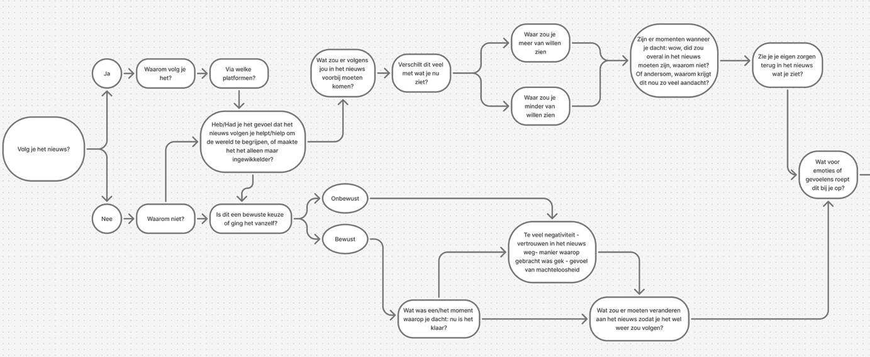

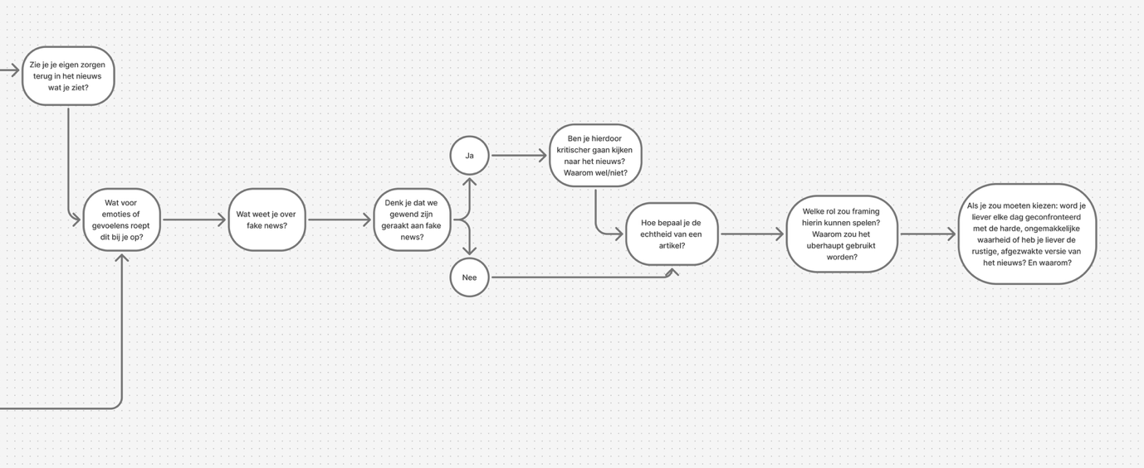

Bijlage 7: Interview Merel
Oké, Merel, volg jij het nieuws? Laatst tijd niet echt. Gewoon puur om wat er nu gaande is in de wereld. Ik zit er nu al best mee en ik denk als ik dat gewoon echt actief aan het volgen ben, dat ik dan gewoon niet het huis meer uit durf als het ware.
Is het ook dat het voorheen misschien wel hielp om te begrijpen waar de wereld is en hoe het staat? En dat het nieuws dan hielp om de wereld te begrijpen en dat het nu alleen maar ingewikkelder is geworden? Of is het vooral beangstigend? Het is natuurlijk heel belangrijk om het nieuws te volgen. Maar ik vind het nu wel gewoon meer beangstigend dan, hoe moet ik dit zeggen?
Het wekt meer angst op dan dat het informatief is misschien? Dat, ja.
En die keuze heb je bewust gemaakt om het niet meer te volgen? Of is die onbewust erin gekomen? Ik denk toch wel bewust, ja.
Is er ook echt een moment waarop je dacht, nou heb ik iets gezien, nu is het klaar? Nou natuurlijk, het hele gebeuren met Gaza, hoe dat niet heel erg goed in het nieuws kwam hier. Daardoor vroeg ik me wel af, hoe framen we dingen in Nederland? Nu dan ook met de oorlog in Iran. En eigenlijk gewoon heel, in heel het Midden-Oosten. Gewoon heel die framing dat wij, ja. Het zit me gewoon niet goed. En wat ik vooral toen met de genocide in Gaza had, was dat het telkens een conflict werd genoemd. En dat we heel, voor mijn gevoel, heel erg aan de kant van Israël, zeg maar, stonden. Terwijl ze gewoon, they are committing war crimes. And we're still, ugh, het zit me gewoon zo, het zit me gewoon zo diep. En het doet me gewoon zoveel pijn dat, ja, dat niet heel het beeld. Ja, niet alles wordt verteld.
Want jij zegt framing, daarmee bedoel je dat er maar één kant van het verhaal wordt belicht? Die krijgt wel de highlight, ja. Soms krijg je dan ook nog een paar snippets van de andere kant, natuurlijk. Maar het is wel dat er één kant wordt voorgetrokken dan vergeleken met de andere. Dus er zit wel een bias in het nieuws? Dat denk ik wel, ja.
Denk je dat het kan om unbiased nieuws te geven? Denk je dat dat mogelijk is? Hmm, goeie vraag. Hele goeie vraag. I'm not sure. Weet ik eigenlijk niet. Maar mij lijkt dan wel, als ik het nieuws zou, if I was in the news, I would create the bias om, zeg maar, de kant van unjustice te belichten. In plaats van, what the fuck they are doing right now.
Dat is natuurlijk, ja, je probeert er een bepaald statement uit te gooien. En hoe biased of unbiased het is, het zorgt natuurlijk wel dat dat jouw informatie beïnvloedt. Je zegt dat je toch op een onbewuste, maar toch ook wel bewuste manier het nieuws niet meer bent gaan volgen. En dat die framing heel erg in de weg zit. Stel, het nieuws zou wel echt unbiased zijn. Zou je het dan wel weer terug oppakken? Of zijn er dan nog steeds dingen waarvan je denkt, nee, laat maar. Ik denk het wel. Het is gewoon nu meer dat ik het niet meer kijk vanwege de pure angst wat er nu gaande is. Why the fuck are we bombing countries? En waarom zijn we dit aan het supporten? Waarom gaan we hier geld in stoppen? Gewoon dat hele gebeuren, daar word ik gewoon heel erg angstig van. En dat wil ik gewoon niet. Het is gewoon een heel erg privilege om nu gewoon mijn tv uit te zetten en ik kijk er niet naar. Maar begin van deze periode, van het afstuderen, zat ik wel een beetje in zo'n free state van what the fuck is er nu gaande? Zeg maar gewoon ook hier, maar ook gewoon in heel de wereld.
Dus ja, het is gewoon voor mij vooral de angst in plaats van de framing at the moment. Maar daarvoor had ik wel gewoon heel erg veel frustratie met de framing. En wat dan precies van die framing? Worden er dingen gezegd die op een bepaalde manier worden gezegd dat het toch niet helemaal klopt? Of worden er dingen hyperbolisch gemaakt of juist afgezwakt? Ten eerste het zeggen dat er ‘een conflict’ is in Gaza of ‘een oorlog’. Dat zat me niet goed. Niet het benoemen van. Those kids. You're fighting kids. You're calling that a war. It’s genocide. Gewoon zo frustrerend. Want er is op dat moment in de tijd over Gaza en Palestina in het algemeen heel veel in het nieuws geweest. Maar toch ook eigenlijk niet zo heel veel. Want heel veel artikelen melden hetzelfde. Of wat je ook zegt, framen dingen op een bepaalde manier dat je toch niet zo heel veel informatie krijgt. Wat had jij graag nog willen horen van andere artikelen of andere nieuwsinstanties over bijvoorbeeld een Gaza? Nog even los van de framing, maar meer informatie-based. Dan ben ik ook aan het nadenken van, oké, wat hebben ze wel besproken, wat hebben ze niet besproken. Nou ja, ik denk toch wel dan het beeldschetsen van, oké, wie... Hoe ziet de bevolking daar eruit? Want iedereen heeft het over Hamas en Hezbollah. Maar what about the regular people? Het zijn heel veel kinderen. Ik heb niet het idee dat ze dat in de media hebben geschetst, het zijn gewoon allemaal innocent kids, die gewoon geen kant op kunnen, dat is gewoon crazy. Dus de noodzaak van de situatie van de normale mens, zeg maar. Zeg maar dat vooral dan de bad guys en de good guys, dat zeg maar dat de... Het is heel erg polariserend misschien ook. Het is een heel groot. Ze staan heel ver uit elkaar. Dat. En zeg maar, het is altijd de machthebbers, I guess. Dus de politiek of zo. Je ziet altijd iets van de politiek erin. Maar niet gewoon over de mensen zelf.
Als je nou kijkt naar zoiets van, we hadden het dan over de good guys en de bad guys. Soms zijn het allebei bad guys. Of allebei good guys met een andere intentie. Hoe vind je dat dat daaruit naar voorkomt? Was er altijd een bad guy? Of kon het ook allebei zijn? Of werd het echt gepushed dat er is altijd die ander is de bad guy? Want in dat opzicht maakt het het al biased. Nou, voor mij... Ik ben natuurlijk zelf ook heel erg biased in die situatie. Maar toen dat allemaal in gesprek kwam, was het altijd van, oh we keuren dit goed omdat Hamas 7 oktober een aanslag heeft gedaan. En ik zeg niet dat ik dat goedkeur. What they did was fucking wrong and disgusting. Maar... Dat ze gewoon al die acties aan het justifiën zijn. Alleen voor die groep, terwijl je niet eens weet of ze actief daar bezig zijn. Bijvoorbeeld dat ze dat hele ziekenhuis hebben platgebombardeerd omdat ze dachten dat ze onder dat ziekenhuis zijn basis zouden vinden.
En kijkend nu bijvoorbeeld ook naar het scenario in Iran. Want daar is ook heel erg ‘zij hebben potentieel nuclear weapons’. Maar als je kijkt naar de overeenkomst die Amerika van de week wil sluiten. Zeggen ze eigenlijk gewoon, kunnen we gewoon doen alsof dit niet gebeurd is. En Iran die dan vervolgens zo'n idee van, nou nee. We're finishing what you started. Ja en eigenlijk ook met, in mijn opinie, met vragen komt van... Jullie willen een staakt vuur, dat willen wij ook, maar wij eisen wel dingen van jullie. Als Iran afkomt met normale eisen, then you know you've hit it far.
En het is aan de ene kant, van wat je zegt, de cognitieve dissonantie van het goed praten van alle acties. Maar misschien ook aan de ene kant het tekort aan informatie wat wij weten. Van wat weten wij en hoe kunnen wij daarin onze mening vormen. Is er dan te weinig informatie? Wordt het te ver weggestoken? Moet je te hard gaan zoeken. What's all that about? Want ja, het is nu natuurlijk heel veel oorlog wat we in de nieuws zien. En dan zou je al zeggen van, nou laat maar. Zou je er minder van in het nieuws willen zien? Want je zegt het is heel beangstigend en het is constant aanwezig. Maar zou je er dan minder van willen zien? Minder natuurlijk in de zin van, er is geen oorlog natuurlijk. There is no war in Ba Sing Se. Nee, maar het moet wel gewoon in het nieuws blijven. Want ik heb nu al wel gewoon het idee dat onze generatie niet echt, we zijn niet zo van het protesteren en zeg maar in opstand komen. Ook gewoon voor Nederland zelf. Ik denk dat social media daar wel een rol in heeft gespeeld. Maar ik vind wel dat het gewoon, het moet. Het is niet eerlijk tegenover de mensen die daar nu zitten. En dat ik alleen gewoon hier in de stoeltje kan zitten van, I'm so scared.
Right, but I'm scared too. Ik verdiep me hier nu heel erg in en ik zie alles wat hier gebeurt. I'm scared too. Maar toch houdt ons iets tegen om toch de straat op te gaan en er iets aan te doen zou ik bijna willen zeggen. Wat denk jij dat dat is? Wat is die barrière? Ik denk misschien wel de mening van anderen. Want ik ben één keer naar zo'n rode lijn protest geweest. En ik dacht wel van oeh, wat zouden andere mensen hiervan denken? En dan ook natuurlijk de vraag van gaat het wel helpen of niet? Maar ik ben wel gewoon van mening dat het moet en dat het mag om voor dingen de straat op te gaan. En het is vooral heel erg goed om te laten weten van joh, dit is niet oké, hier staan wij niet voor.
Hoe voelde dat om daar zo te zijn? Het was indrukwekkend, want het waren superveel mensen. Insane veel. En gewoon het gevoel dat ik niet alleen was. Ik ging er alleen naartoe met de trein en ik ben hier in het rood en ik dacht van oh, dit is zo fucking scary. Maar ik ging die trein in en heel die trein was gewoon rood. En ik werd zo emotioneel. Dat laat toch weer zien van je bent niet alleen. Je zit ook niet alleen met die gevoelens. Maar soms voelt dat wel zo.
Waar komt dat vandaan denk je? Dat je echt dat idee had dat je daar alleen zou zijn? Ik denk toch de bubbel die social media probeert te creëren. Als je bijvoorbeeld de reacties leest onder van die NOS posts op Instagram, dan zie je allemaal van die extreme reacties. Er komt altijd meer lawaai van de tegenovergestelde richting. Maar de mensen die wel aan jouw kant staan, die hoor je minder. Dan denk je inderdaad misschien ook, we zijn met minder. Maar dan sta je daar in zo'n hele coupé met allemaal mensen in het rood. Ik voelde me toen ook zo veilig. Maar ook gewoon dat het vooral de oudere generaties in de coupé's zaten. Zegmaar er waren niet heel veel mensen van onze leeftijd. Het was echt wel heel verspreid? Of vooral oudere mensen. Vooral oudere mensen. En ik had juist het gevoel dat vooral de oudere generatie... Ze zich er niet zo mee bemoeiden. Maar het boeit hen wel heel erg veel. En dat is gewoon heel mooi om te zien. Het was zo druk. Het was zo druk. Ze wilden dus dan gaan lopen.En we stonden daar volgens mij echt een half uur vast. Omdat ze gewoon niet verder kwamen. O jee. En ik vraag me dan af aan…Want als jij nieuws consumeerde hiervoor, dan neem ik aan dat dat via social media was voor een groot deel? Ja.
De oudere generatie haalt dan denk ik voornamelijk hun nieuws uit traditionele media. Dus het nieuws op televisie, de krant, de radio.
Ten opzichte van social media. Dat horen we dus helemaal niet. Op de nieuwe socials. Maar ze zijn er wel. En dan denk ik, hoe zou dan het nieuws anders zijn? Op de traditionele media versus op het social media. Dat zij met zoveel man daar waren. En eigenlijk onze generatie... Terwijl het juist... Ze zeggen altijd dat onze generatie juist de straat op gaat. Maar het waren juist zij die er waren. Hoe zou het nieuws daarin verschilt hebben dat zij die noodzaak meer voelden? Ik heb geen idee. Want ik heb voor mijn gevoel dat de traditionele media er heel neutraal in stonden in heel dat gebeuren. Dat ze alsnog inzagen van dit is niet oké. Want wij kunnen dan al die beelden vanuit Gaza zien. Maar dan vraag ik me af, hebben hun die beelden ook gezien? Je weet natuurlijk niet wat iemand anders wel en niet gezien heeft. Leuk om over na te denken.
Wat zou het verschil zijn tussen wat je te zien krijgt op traditionele media? Want er is heel veel nieuws. En er is heel veel te vinden. Maar wat zie jij? En wat ziet een ander? En waarom is dat anders? En waarom is dat anders? Algoritmes! Want dat is het moeilijke van de sociale media. Door die algoritmes. Maar ook door het kunnen kiezen wie je volgt en waar je naar luistert. Kan je veel makkelijker afsluiten van andere denkwijzes. Dus jij kan heel makkelijk zeggen dit is mijn bubbel. Dit blijft mijn bubbel. En daar buiten kom ik niet. Want dan klik ik op vind ik niet interessant. Of dan blokkeer ik die persoon. Oudere generatie die ziet de krant. En dan nog afhankelijk van de krant die je hebt. Of afhankelijk van het nieuws wat je ziet. Maar die praten ook samen over het nieuws. Als mijn moeder iets in de krant gelezen heeft. Moet ze dat altijd even melden. En dan is het altijd heel even. Ja nou heb ik iets gelezen. Moet je ook eens even lezen. Moet je eens even vertellen wat je daarvan vindt. Die zijn zo proactief bezig met wat vind jij hiervan. En hoe is jouw mening. En in mijn opinie. Staan die ook veel meer open nog voor een mening die zij zelf niet hebben. En dan denk ik heeft dat nou echt zo te maken met framing? Dat zij gewoon dat toch in gesprek blijven gaan. En toch nieuwsgierig blijven. Waarom doen wij dat minder. Daar moet ik achteraan. Daar moet ik achteraan. Want wat wel iets is wat ik mijn moeder moest uitleggen op een gegeven moment. Is dat je niet alles kan geloven wat je ziet. Op een gegeven moment vond ze dingen op Facebook. En zei ze ja maar mama. Dat is niet helemaal. Dat zou ik dan weer niet geloven. En dat maakt het soms ook wel lastig om geïnformeerd te blijven. Er is heel veel. Maar wat. Wat is nou echt en wat is nou ja. Kwam je dat zelf ook wel eens tegen? Hoe voel je je daar nou bij? Als je naar iets keek en dacht. Moet ik dit nou geloven of niet? Ik vind het heel moeilijk. Ik vind het ook vermoeiend vooral. Dat je gewoon constant moet afvragen van oké is dit echt of niet. Kan ik dit vertrouwen of niet. Ja ik denk dat dat ook voor veel mensen een ding is waarom ze niet per se het nieuws volgen. Omdat er dus op social media zeg maar zoveel misinformatie gedeeld wordt dat ze ook de traditionele media aan het aan het afvragen zijn van oké. Klopt dit nog wel?
Want waar zou het vandaan komen, al dat nepnieuws en halve waarheden. Is dat politiek? Is dat winst? Ik denk het wel. Gewoon vooral engagement. Wie erachter zit? Who knows. Conspiracies… Je kan er zo lang over nadenken dat je wil. Ik voel me echt een 5G wapie met zo'n aluminiumfolie hoedje op m'n hoofd na dit onderzoek. I kid you not. Het staat zelfs in m'n positionering. Fair enough. Ik zie dingen. Fair enough. Nee maar als je bijvoorbeeld kijkt. Ik weet niet of je hetzelfde hebt. Maar ik had zeg maar zo'n droombeeld van Amerika vroeger. The American dream.
Gewoon al die YouTubers die hun leven aan het leven waren daar. The craziest snacks. En dat dat beeld voor mij langzaam aan het afbrokkelen was met de jaren mee. Vraag ik me dan toch af van oké wie heeft het beeld gecreëerd. En wie heeft er baat bij om dat beeld op te houden. Want ik kan me heel goed herinneren dat wij op middelbaar al grappen maakten dat Amerika een derde wereld lang met een Gucci belt was. Om maar te insinueren van dan gaat het niet goed maar ze doen alsof dat het wel goed gaat. Of de media doet alsof het daar wel goed gaat. Want we hoorden dan via social media kanalen zoals Twitter bijvoorbeeld. Hoorde je wel tegengeluid van het gaat hier helemaal niet goed. Maar in de media zag je daar dan eigenlijk helemaal niks over. En voor mij kwam die doorslag met de Epstein files. Toen ik dacht oké dus dat zijn jullie daar allemaal aan het uitspoken in. In dat grote rijke culturele Amerika van jullie. En waar is dat nu? Waar zie je dat nu in de media? En waarom zit Trump toch steeds op die stoel? Hoe dan? I cannot comprehend. Die hele situatie kan ik me gewoon niet... Het is zo fucking bizar. En natuurlijk willen ze dat we gewoon stil zitten. We are just looking at it. Ik kan het gewoon niet geloven. Het voelt gewoon... It's unreal. Dit is gewoon de meest zieke serie die je ooit hebt gezien. Maar dat is het niet. It's real. En ik denk gewoon... Dat hadden ze ook nog in de files gezet. Van they want to normalize it. Nu ga ik heel erg conspiracy aan. De conspiracy talk. Oké, de 5G-wappie komt in mij ook helemaal naar boven hoor. Nee, maar kijk. Het is toch aan de ene kant... Je begint toch alles in twijfel te trekken op dit moment. Want dan denk ik, jullie hebben dit zo lang achtergehouden. Hoe ten eerste. Waarom? Ja, nou we weten wel waarom. Maar wij zijn eigenlijk gewoon... We zitten en we kijken ernaar. Dat is ook wat je zegt. Maar dan hoe gaan we dit oplossen? Want je geeft zelf ook aan, we gaan protesteren. Maar je hebt nog heel erg het gevoel van, heeft dit nut? Als ze in Amerika massaal gaan protesteren over die Epstein-files. Dat mensen moeten ophoepelen uit office. Gaan ze dat doen? Waarschijnlijk niet. En dan denk ik... Wat zouden we kunnen doen om wakker te worden? Want we hebben het hier nou over. En jij weet best wel veel van wat er gewoon gaande is. Ik heb me hier natuurlijk in verdiept. Maar er zijn zoveel mensen die dit gewoon... Of voorbij zich laten gaan, of zich niet in willen verdiepen. En dan denk ik, I get that. It's kind of necessary that we do. Want we moeten mensen accountable gaan houden voor wat hier gebeurt. Maar hoe? I don't know. En dat is zo'n... Alsof je tegen een muur aanstaat, right? Wat moet je daarmee? Ja, helemaal niks. Een beetje huilen.
Maar ook gewoon dat wij als de normale mens zeggen van... Oké, wij moeten hier verandering in brengen. En dan... Dan heb je de politiek en dan stem je voor mensen. En dan hoop je... Dan hoop je zeg maar dat ze dan... Voor die dingen waar ze voor staan, zeg maar ervoor gaan. Maar dan heb je ineens... Jetten. Die als een schoothondje achter Dylan aan gaat lopen. Hij was ook bij die fucking rode lijn protest. Wat doet hij nu? Disgusting. Stond erbij en ik keek ernaar. Dat is hoe het voelt. Maar het is gewoon... Disappointment after disappointment. Ik snap het. Ik snap dat mensen gewoon het opgeven en zeggen... Het heeft geen nut.

Bijlage 8: Interview Thijn
Volg jij het nieuws? En waarom wel of waarom niet? Ik volg zeker het nieuws. Dan wel via verschillende media. Ik lees het NOS-app. Dagelijks. Hoe meer ik in de trein zit, hoe meer ik het NOS-app lees. Maar ook als ik niet in de trein zit, of niet in de tv zit, lees ik het NOS-app. Ik gebruik ook veel op YouTube zelf dingen opzoeken.Omdat ik het best wel leuk vind om mezelf te educaten, of te leren. Dat gaat niet altijd over politieke dingen, maar soms ook over technieke dingen. En ik vind Lubach en dat soort technische programma's heel erg leuk.Dus heel traditioneel de NOS, en aan de andere kant een beetje meer satirisch nieuws met een beetje meer humor erin. Zoals Lubach en Even tot hier. Ja, zodat het makkelijker te vreten is. Is te behapbaarder maakt. Ik zie mezelf niet 45 minuten lang een krant lezen bijvoorbeeld. Dat gebeurt niet zo snel. Maar die NOS-berichten zijn best wel prima te doen qua lengte. En de NOS-app heeft ingebouwd ook dyslexie-lettertypen. Dus je kunt naar de instellingen gaan en de dyslexie-functie aanzetten. En dan wordt de hele NOS-app volledig, in alle stukken ook, in dyslexie-lettertypen. En dat leest een heel stuk makkelijker, waardoor de artikelen die op de NOS dan ook wel goed te vatten zijn.
Is dat ook waarom jij niet zomaar een krant zou lezen? Omdat dat qua dyslexie wat moeilijker behapbaar is? Of omdat die, de inhoud, minder behapbaar is? Ook. In een krant staat ook heel veel onzin, waar ik echt niet in geïnteresseerd ben. In de NOS-app kan ik zelf kiezen wat ik wel en wat ik niet interessant vind. De koppen van sport, dat kan echt m'n rug op. Maar oorlog en dergelijke vind ik wel heel interessant en technische ontwikkelingen vind ik ook heel interessant. Dus ik vind het vooral fijn dat ik zelf kan kiezen wat ik lees. Dat kan bij een krant natuurlijk ook, alleen je sjouwt natuurlijk wel de hele tijd het papier mee. En ik lees vaak op momenten dat ik niet thuis ben, op school, of als ik ergens aan het wachten ben, in de wachtruimte en in het openbaar vervoer. Maar ja, dan is het gewoon wel handig om een krant mee te hebben op de telefoon. Ja, zeker als er dertig van de zestig pagina's zijn die je niet leest. Maar dan is zo'n telefoon natuurlijk handig, dan heb je het ook altijd bij. En dat geeft ook de mogelijkheid om eventueel nog dingen te googlen. Want Wikipedia heeft natuurlijk ook altijd linkjes ergens in zitten, de NOS doet dat ook wel een beetje, maar niet dusdanig ver dat je echt ieder woord aan kan tikken als je niet weet wat het is. En dat kan met een krant ook niet. Een artikel van Anthropac vond ik heel interessant, maar ik kende het bedrijf niet, ik wist ook niet wat ze deden. En dan kun je dat heel makkelijk googlen. Er zit gewoon een hyperlink vast, dan krijg je een kort stukje, maar dan krijg je voornamelijk eerder geschreven artikelen over datzelfde bedrijf. En je kunt het dan wel makkelijk googlen, omdat je toch wel de telefoon in je hand hebt.
Wat vind jij van de hoeveelheid artikelen wat je te vinden zou, wat online te vinden is? Want je geeft nou zelf wel aan, er zijn een aantal dingen waarvan ik denk dat kan de rug op. Maar over de dingen die je wel interessant vindt, van de hoeveelheid van wat daarover te vinden is? Soms vind ik het te veel, soms vind ik het te weinig. De NOS-app heeft natuurlijk hun eigen artikelen die ze schrijven. In mijn opzicht zou het het beste zijn om een app of programma te hebben waar je niet per artikel kijkt, maar per onderwerp. En dat dat onderwerp iedere keer geüpdate wordt. Beetje zoals die live-blogs die ze hebben soms. Ja, alleen de live-blogs zijn voor mij te onoverzichtelijk. Omdat daar heel veel informatie in staat waar alleen de titel staat. En dan klik je op de titel, maar dan hebben ze het kopje nog niet geschreven. Daar heb je niks aan. Dus eigenlijk zou het het beste zijn als je hetzelfde hebt als de NOS-app. En in plaats van dat er artikelen staan, staat er bijvoorbeeld de oorlog in Oekraïne. Kun je op tikken en dan krijg je meteen een hele lijst met informatie. Ongeacht de bron. Dus eigenlijk een soort overkoepelende website waar je dan per onderwerp kan zoeken. En zou je dan ook van verschillende nieuwszenders artikelen erbij zetten? Dus bijvoorbeeld niet alleen van de NOS, maar ook van het AD, de Telegraaf Of de NRC. De NOS doet dat ook wel.
Er staat namelijk onderin, zoals ook RTV Holland bijvoorbeeld. Dus die lenen ook echt van stukken van anderen. Dus dat is denk ik alleen maar goed. Het is heel onbetrouwbaar om permanent van één bron af te gaan. Want, waarom vind je dat? Nou ja, als er iemand biased is, of misschien iemand wordt stiekem omgekocht. Dan heb je al heel snel dat informatie die je leest niet klopt. Maar je hebt ook heel snel dat een iemand misschien net niet goed genoeg zijn werk heeft gedaan. Of net iets te snel iets verkeerd begrepen heeft. Iemand zijn bronnen verkeerd begrepen heeft. En dat verkeerd omzet. En als je meerdere bronnen hebt, dan is je informatie ook veel betrouwbaarder. Dus het is denk ik alleen maar goed als je verschillende kranten leest. Alleen, er zijn niet heel veel verschillende kranten die er zelfs artikelen in dekken. En er zijn ook niet alle kranten waarvan ik denk, goh, dat is nou echt een goede krant.
Als je zo op de hoofdpagina van de NOS aan het scrollen bent bijvoorbeeld. Zijn er onderwerpen waarvan je denkt, nou komt dit wel heel veel aan bod. Het hoeft niet. Of juist andersom dat er dingen zijn waarvan je denkt, waarom staat dit niet in het nieuws? Zeker. Natuurlijk snap ik ook wel dat de NOS een beperkte redactie heeft en niet oneindig veel artikelen kan schrijven. Maar er zijn soms zeker inderdaad ook momenten waarin ik denk, goh, de oorlog in Oekraïne speelt nog steeds. Waarom heb ik nou al de afgelopen vijf dagen geen nieuw artikel gezien hierover? En soms zijn tien van de artikelen die ik zie, zijn er acht van voor de oorlog in Oekraïne. Soms wel, soms niet. Kan beiden. Maar ja, ze hebben natuurlijk geen oneindige redactie. Dus ik snap dat dat niet nodig is.
Juist die momenten van he: Het is nou al een tijdje gaande natuurlijk in Oekraïne, maar een tijdje terug kwamen er weer heel veel artikelen vrij. Dat was rond het moment dat het volgens mij vijf jaar bezig was. Is dat nou vijf jaar ondertussen? Volgens mij wel. Dat zou kunnen. Volgens mij is het al vijf jaar bezig. En toen ineens schoot het aantal artikelen wat over Oekraïne ging, schoot weer omhoog. Denk je dat dat met meerdere dingen ook zo zou zijn? Dat het echt over relevantie gaat? En als het over een langere tijd speelt, dat de relevantie omlaag gaat? Dat zie je wel, maar ik ben van mening van niet. Ik vind het belangrijk dat zolang de oorlog speelt, dat er nieuwsartikelen te lezen zijn. Dat er informatie beschikbaar is. Maar ik snap wel dat het financieel niet rendabel is om artikelen te schrijven die niemand leest. Zoals als je iedere week een artikel schrijft over de oorlog in Oekraïne. En na vijf weken merk je dat iedereen het al gelezen heeft. En als je de nieuwste artikelen niet meer leest, dan snap ik dat je ervoor kiest om iets anders te schrijven. Hoewel ik van mening ben dat er eigenlijk een instantie zou moeten zijn, die ongeacht hun financiën nog steeds informatie uitbrengt. Die eigenlijk niet financieel belemmerd zijn in de artikelen over de informatie die ze uitbrengen.
Zijn er ook dingen geweest waarvan je dacht, waarom staat dit nou niet in het nieuws? Even losstand van de oorlog in Oekraïne bijvoorbeeld. Op het moment dat ik het niet lees, ben ik er natuurlijk ook niet van op de hoogte. Niet zozeer dat ik weet. Krijg je wel eens nieuws te zien op Instagram of YouTube Shorts of iets in die richting? Ja, maar dan scroll ik vaak voorbij omdat meer een deel klinklare onzin is. Ja, het maakt mij ook geen tonder uit wie er nou in getrouwd is. Ja, nee, oké, showbiz nieuws. Ja, dat interesseert mij niet zo veel. Maar meer traditioneel nieuws? Stel, je komt iets tegen van een NOS Stories bijvoorbeeld. Ja, die vind ik wel interessant en heel leuk. Maar in één minuut kun je maar een beperkte hoeveelheid informatie vrijgeven. Zo'n artikel biedt wat meer ruimte.
Dat soort dingen vind ik wel interessant, maar er zijn maar een beperkt aantal bronnen. Alle regionale kranten hebben vaak ook hun eigen dingetjes. Maar die regionale kranten gaan dan weer juist vaak in over, herken jij deze persoon hier en daar? Als dat in Friesland gebeurd is. Ja, opsporing en showbiz waarschijnlijk ook heel vaak. Dus die heeft ook zijn plus- en minpunt.
En als jij kijkt naar de zorgen die je hebt rondom wat er in de wereld afspeelt. Vind je dat het nieuws dat genoeg dekt, dat er genoeg over te vinden is? Sommige onderwerpen wel, sommige onderwerpen niet. In Iran is best wel veel over te vinden tussen. Volgens mij is dat het NOS op 3. Dus dat kan houden dat iedereen eens in de zoveel tijd. Dus volgens mij is het op woensdag en zaterdag een nieuwe video. Want die dekt best wel netjes alles wat er op het huidige moment speelt. Maar als je maar twee keer per week een video uploadt, omdat je een kleine redactie hebt om meer uit te brengen. Dan ga je dingen missen.
Roept het nieuws weleens emoties bij je op? Als je iets leest? Voornamelijk vaak woede. Fair, dat is heel fair. Wat voor soort emoties? Het mag van alles zijn. Maakt het iets bij je los als je iets leest waarvan je denkt dat kan over een oorlog gaan. Dat kan gaan over iets heel anders wat in het nieuws wordt gecoverd. Maar zijn er dingen waarvan jij denkt, hier word ik boos van of dit maakt mij verdrietig. Of ik word hier een beetje angstig van of wat dan ook. Ja, het zijn meestal artikelen die over Trump gaan. Maar niet tot een zekere hoogte dat ik denk ik moet nou echt zelf actie gaan ondernemen. Omdat ik gewoon niet in een machts positie zit waarin ik iets kan betekenen. Ik heb niet de positie om echt iets te kunnen doen aan de domme acties die Trump uitvoert. Maar ik voel inderdaad wel regelmatig de urge om, stel dat ik heb de mogelijkheid, een keer goed slaan of z'n oren te wassen. Of z'n haar, of z'n huid. Dat hij niet z'n oren maakt is alweer, hij blijft kaal.

Dat is wel waar. Nieuws over Trump maakt jou boos. En je zegt, jij bent niet in een max positie om daar iets aan te doen. Wat voor positie zou je moeten hebben om daar iets aan te kunnen doen? Nou, Trump luistert sowieso niet echt naar veel mensen. Maar je hebt wel een max positie nodig om druk op uit te kunnen oefenen. Bijvoorbeeld op zijn financiën of op een andere ding waar hij zichzelf om geeft. En ik heb niet de mogelijkheid om ergens druk op uit te voeren, zeg maar. Ik denk dat de wereldleiders en de mensen die bij militaire instanties gewond worden, dus de NAVO bijvoorbeeld, wel druk uit kunnen oefenen.
Maar dat niet per se altijd doen. Ik denk dat we in Europa ook vrij mild zijn. Dat we eigenlijk het liefste tevreden zijn met iedereen en zo min mogelijk ruzie willen maken. Ik ben persoonlijk wel een beetje van mening dat we ondertussen Trump wel een keer terug mogen schoppen. Een machtspositie van iemand die wat hogerop zit, die meer kan betekenen qua financiële en politieke macht. En er zijn heel veel verschillende soorten macht. Die weet ik even niet uit mijn hoofd allemaal. Ik beoefen geen van alle.
Wat wij wel kunnen doen, als gewone burger, is stemmen op mensen die vervolgens weer mensen hebben die daar wel invloed op hebben. Dus als je kijkt naar bijvoorbeeld een Mark Rutte die nu bij de NAVO zit, die zich nog steeds redelijk tranquilo inhoudt in de NAVO. Snap ik ook wel, want terugkijkend naar de historie is Europa niet altijd de good guy geweest. We willen natuurlijk geen Duitsland 3 uitoefenen. Maar als wij gaan stemmen bijvoorbeeld op de regionale verkiezingen of de algemene verkiezingen en wij stemmen op iemand die zegt wij gaan van alles doen. En dan doen ze het niet.
Dat zie je eigenlijk altijd. Het maakt niet uit welke partijen stemmen, links, rechts, midden. Ik heb het idee dat ze dat allemaal een beetje doen. Ik heb wel het idee dat we net van een parlement afkomen die er heel erg sterk in was. Ik hoop dat er nu wel meer actie onder de hoek wordt. Nou, ik heb geen goede gevoelens. Nee, ik ook niet. Gezien onze Jette heel veel mooie praatjes had en eigenlijk nu als een schoothondje achter Dylan aanloopt. Ja, dat vind ik ook een beetje jammer. Daar kan ik ook helaas niks aan doen. Behalve volgende verkiezingen. Wellicht iets anders stemmen. Of hopen dat ze VVD eruit spelen. Maar kunnen we er niks aan doen? Kunnen we er echt niks aan doen? Vast wel, maar ik heb niet de tijd om iedere dag te gaan protesteren. Dat snap ik. Zou het verschil maken denk je? Als we dat wel zouden gaan doen? Het ligt eraan. Ik denk dat als ik in mijn interview met Maliveld wel zou gaan staan aan de Nieuwe Europe Wit. Maar als we daar met een grote groep staan en er zijn sterke standpunten. Een organisatie die erachter staat. Dat dat wel invloed kan hebben. Het ligt er natuurlijk wel aan wat voor organisatie. Want op het moment dat er geweld gepleegd gaat worden gaat het aandacht en vooral nieuwsroep meer naar het geweld. En niet zozeer naar het doel van de demonstratie zelf. Dat zag je voornamelijk ook met de boeren. Toen dat een heel ding was in verband met de stikstofreglementen. Zag je voornamelijk dat de nieuwsberichten gingen naar het geweld. Dat ze op de snelweg stil gingen staan. En het ging niet echt meer over de kern van het protest zelf.
Zijn er dingen die volgens jou moeten veranderen aan het nieuws? Ik denk dat het nieuws zoals we het nu hebben, incomplete is. Ik vind dat er een organisatie moet komen die overkoepelend is. Misschien zelfs over Europa. En ongeacht de financiële ruimte en de kennis en de benodigde macht heeft. Of de informatie heeft. Om informatie op te kunnen doen. En daar ook echt net artikelen over te schrijven. Die niet gebaseerd zijn op een mening, maar echt op feiten. En dan het liefst inderdaad ook op onderwerpbasis en niet op artikelbasis. Zodat mensen zelf kunnen kiezen of ze ergens voor op de details blijven of niet. Dat ze zelf op een onderwerp kunnen tikken. En dat het ook regelmatig geüpdatet wordt.
Zolang die oorlog in Oekraïne speelt, dat daar nieuwe artikelen bij komen. En stel die oorlog is afgelopen, dat er nog steeds informatie komt over hoe die oorlog verloop is. Dan snap ik dat als je dat blijft doen, dat je op een gegeven moment te weinig mankracht hebt.
Om ook over de geschiedenis te blijven schrijven. Maar ik ben wel van mening dat de informatie die we op dit moment hebben, niet altijd even betrouwbaar is. En ik vind dat daar verandering in zou mogen komen.
En niet betrouwbaar vanwege de bias van de persoon die het geschreven heeft? Ook, maar ook over sommige organisaties die erachter zitten. Je hebt niet altijd journalisten die echt opgeleid zijn. En weten hoe het is om niet de kennis en de kunde te hebben om een artikel te schrijven. Dat puur gebaseerd is op kennis en feiten. En niet op een mening of een wens of een persoonlijk doel. Je had noemde in het begin ook omkopen. Denk je dat dat gedaan wordt? Ik hoop het niet. Maar ik kan me voorstellen dat het nooit volledig weg is. Als je als redacteur ziet dat er ergens geld binnen komt komen door de sponsor. En die sponsor staat toevallig een keer ergens op de achtergrond. Dat je dan net de afbeelding bij knipt om te zorgen dat die daar niet staat. En al is het iets heel kleins. Je gaat het nooit 100% denken kunnen omkomen dat er een klein beetje gesjoemeld wordt. Ook al is het onbewust. Soms denk je er ook helemaal niet over na. Dat iets gevolgen zou kunnen hebben. Hoe leg je dat uit? Dat zou een mooi voorbeeld zijn. Soms heb je ook zelf niet in de handen dat je iets aan het censureren bent. Maar wil je zelf dan wel een bepaald doel behalen. Een bepaald artikel schrijven. En dan snap je dat je op een gegeven moment een stukje geschreven hebt van iemand anders zeg je, weet je het zeker? En dat je het toch maar weglaat voor de zekerheid dat het misschien wel een stukje was. Omdat je misschien jezelf in de vingers snijdt. Er zijn tegenwoordig ook heel veel regels en reglementen. En heel veel richtlijnen en dergelijke. Dus het is heel moeilijk om je aan iedereen en alle mensen te houden.
En je noemt nieuws wat niet helemaal eerlijk is. Ook al is het onbedoeld. Maar wat als het wel bedoeld is? Als het echt over fake nieuws gaat. Nou, dan zijn ze niet zo lekker bezig. Denk je dat er veel nieuws verspreid wordt? Voor fake nieuws? Ja, zeker. Maar ik denk dat dat ook voornamelijk geconsumeerd wordt door dezelfde groep mensen. Complot theoristen bijvoorbeeld, die lezen natuurlijk wel altijd hetzelfde nieuws. En die hebben ook altijd dezelfde bronnen. En die verdiepen zich, verbreden zich ook niet echt qua informatievoorziening. Dus ik denk wel dat de mensen die fake nieuws blijven eten, dat dat dezelfde groep is. Ik denk ook dat als je daar eenmaal in zit, dat het moeilijk is om er weer uit te komen. Juist omdat je zo in die bubbel zit en je niet verder verbreedt dan dat. Dat is ook heel makkelijk als er mensen in jouw omgeving in diezelfde bubbel zitten.
En als je kijkt naar een Trump bijvoorbeeld, die je zelf nou ook al noemt. Die gooit soms ook uitspraken eruit of tweets waarvan je denkt... Ik weet niet of dat klopt. Waarschijnlijk niet. Nee, waarschijnlijk niet. Maar die gooit ook meer heel veel informatie erin om andere informatie te coveren. Denk je dat we er gewend aan geworden zijn? Dat dingen niet kunnen kloppen of dat we maar moeten dubbelchecken voordat we het voorwaar nemen? In sommige zin wel, andere zin ook niet. Ik vind dat het ook wel moeilijk is om altijd te controleren waar je informatie vandaan hebt. Maar je hebt wel vaak, als er in boeken staat bijvoorbeeld, die informatie is vaak wel betrouwbaar. Ik denk zelf dat we afhankelijk van de bron wel of niet gewend zijn aan het feit dat het betrouwbaar is of niet. Als je iets in Instagram voorbij ziet komen door iemand die geen vinkje heeft met duizend of nog geen duizend volgers. Dan is het wel logischer dat mensen er twijfels over hebben. Maar als je iets echt in een krant ziet staan, denk ik dat dat veel beter is.
En wat nou als je iets in een krant ziet staan waarvan je denkt, ik weet dat dit niet klopt? Dat gebeurt wel eens. Dan denk ik dat het heel belangrijk is dat het een mogelijkheid is om die redactie te bereiken en te informeren over een fout. Ik weet ook niet of dat bij de NOS zo is bijvoorbeeld. Of daaronder in een mogelijkheid is om een opmerking aan de NOS zelf achter te laten. Volgens mij kun je wel contact opnemen met de redactie van de NOS. Volgens mij kan dat wel. Ik denk wel dat dat belangrijk is. Want je hebt natuurlijk heel veel experts en niet iedere expert heeft meegewerkt aan een bepaald onderzoek of artikel. Maar het kan natuurlijk voorkomen dat er iets niet klopt, hoe klein het ook is. Ik heb ook weleens een speelfout gevonden bij de NOS. Het hoeft niet per se een speelfout te zijn, het kan ook een fout zijn in de correctie van de inhoud.

Ik ga het even zo uit elkaar trekken. Stel jij volgt het nieuws. Zou jij liever elke dag harde, confronterende en ongemakkelijke artikelen lezen die wel 100% de waarheid vertellen? Of een beetje afgezwakte nieuwsartikelen waarvan de lading behapbare is? Ik zou liever de eerste optie hebben. Je kan er altijd zelf voor kiezen om iets niet te lezen. Ik heb ook weleens artikelen gelezen waarvan ik dacht, dit gaat voor mij net te ver. Het ging bijvoorbeeld over een moord waarvan er afbeeldingen in stonden waarvan ik dacht, dit is niet aan mij besteed. Dus ik heb liever alle informatie die klopt, dat ik zelf kan kiezen of ik die informatie wel of niet wil op doen. Dat biedt ook de gelegenheid aan anderen die die informatie wel op kunnen doen, om het daarna op een vriendelijkere manier te informeren, die niet zoveel onaangename details bevat.
Denk jij dat nieuws unbiased kan zijn? Volgens mij nooit honderd procent. Je moet altijd natuurlijk een factor hebben van inaccuratie, iemand die niet precies weet waar hij mee bezig is of zich niet ver genoeg verdiept heeft. Dus ik denk dat je het nooit honderd procent unbiased kan krijgen. Maar ik denk wel dat het belangrijk is om te streven naar zo'n hoog mogelijk biased percentage. Voor unbiased, dat het zo accuraat kloppen kan.

Bijlage 9: Interview Isabella
Allright, mijn eerste vraag voor jou is, volg jij het nieuws ja of nee en waarom? Ik heb het nieuws eigenlijk altijd wel redelijk gevolgd, alleen tegenwoordig echt wel een heel stuk minder. Dus eigenlijk bijna niet. Oké. En ik hoor het soms op de radio op mijn werk.
Wat heeft ervoor gezorgd dat je het nu minder bijhoudt dan vroeger? Omdat het eigenlijk altijd wel negatief is. En ik merk ook gewoon dat er nu heel veel dingen komen over oorlogen en dat het steeds dichterbij komt. Dus misschien ook onderbewust gewoon het vermijden van negatief nieuws ofzo.. Het is echt wat onbewuste ervan. En had je het gevoel dat voorheen het nieuws je wel hiep om de wereld ook beter te begrijpen hoe dat hier in elkaar zat? Ja.
En is dat nu compleet weg? Nee, niet compleet weg. Want er worden ook bijvoorbeeld, nog steeds wel in negatieve context nu ook met de oorlog in het Midden-Oosten, dat dan de goudprijs omlaaggaat en dat de gasprijzen omhoog gaan. Dus het schetst wel een beeld van hoe de toekomst eruit kan zien, ook met kosten enzo. Dus ja, nog steeds negatieve context.
En wat zou er bijvoorbeeld in het nieuws moeten komen waardoor dat die context wat positiever wordt? Je noemt het dat er heel veel over oorlog wordt vermeld nu. Zijn er nog meer dingen waarvan je zegt dit is heel erg negatief geladen en waar zou die focus anders naartoe moeten? Ja, geen idee eigenlijk. Het is meer, al het grote nieuws is vaak negatief. Maar ja, dat is wel zeg maar wat er in de wereld nu rond speelt. Maar er is bijvoorbeeld ook een keer een wetgeving geweest. Er was niet zo lang geleden, nog geen jaar denk ik, was er een wetgeving goedgekeurd dat vrouwen legaal abortus mogen plegen ofzo. Dat dat gewoon in de wet staat in Europa, ik weet niet precies, zoiets. Maar dat wordt dan bijvoorbeeld niet geprezen, terwijl dat wel echt een hele grote stap is voor toekomst voor bijvoorbeeld vrouwen. En dat wordt dan als bij-nieuws gezien terwijl, weet je, waar ik het al met jou een keer over gehad heb, dat dan een hele bladzijde in de krant wordt gebruikt omdat die vader van dat kindje geen plakje kaas krijgt. Hè? Daar vind ik wat van.
Dus dat er soms nieuws inkomt wat onbelangrijk is in jouw visie? Maar ook dat er dingen op de achtergrond vallen tegen die oorlogen bijvoorbeeld. Ja, het zit me een beetje in welke app of krant, want de krant is heel anders. Want dat moeten ze natuurlijk vullen en dat moet de deur uit en dat kan je niet vernieuwd worden. Want dan heb je gewoon de dag daarna weer een krant, weet je wel. Maar ja, dat vullen ze door mensen die dan artikelen schrijven. En dan heb je van die negatieve artikelen over dat hij geen plakje kaas krijgt en zijn zoon wel. Ja, dat vind ik gewoon, sorry, there is the door, weet je wel. Schrijf maar gewoon een boek met de titel hier vind ik wat van. Dat hoort niet in een krant. En kijk dat het nieuws nou veel is over Trump en over oorlog en zo. Oké, dat is wel het belangrijkste wat er nu gaande is op de planeet, want het heeft uiteindelijk ook effect op ons. Dus ik snap wel dat het in het nieuws is. Maar ja, je hebt ook heel vaak, nou die is overvallen, die is weer vermist, die is weer aangerand. Denk ik, ja, is er nooit een keer iets leuks in het nieuws? Maar ja, aan de andere kant, misschien is dat ook wel niet omdat het dan weer te saai wordt of zo. Omdat het positief nieuws is.
Ja, dat dan het positieve nieuws misschien minder kijkers trekt. Ja, misschien, dat weet ik niet. Maar als ik dan bijvoorbeeld heel specifiek ga kijken naar Breda Nu. Die hebben allemaal nieuwsvlakken, maar die hebben ook kopje cultureel. En daar zoomen ze heel erg op wat er ook allemaal in Breda gebeurt en zo. Maar dus ook van, oh, dat verzorgingstehuis heeft één keer in de week een dag dat je met z'n allen kan kleuren of zo. Weet je wel, dat soort dingen staan ook in Breda. Dat vind ik gewoon leuk. Dat vind ik gewoon ook leuk om te lezen als in, er wordt gewoon iets gedaan voor die ouderen. Of alle andere contexten van wat er allemaal gebeurt in Breda. Maar ja, dat zie je eigenlijk nooit echt in het nieuws. Maar ja, dat is ook meer lokaal nieuws. Ja, lokaal nieuws.
Dus eigenlijk dat lokaal nieuws wel nog een beetje positieve aspecten kan coveren, maar dat het in het algemene grote nieuws veel minder gebeurt. Ik denk het wel, ja. Want in het grote nieuws doen ze ook natuurlijk alles wat heel belangrijk is. Maar ja, een verzorgingstehuisje in Breda is niet belangrijk.
Het is wel leuk om over te lezen natuurlijk. Ja. Hoe voel jij je daarbij als je al die negatieve nieuwsberichten voorbij ziet komen? Want je zegt dat je toch rijkelijk onbewust gestopt bent met het volgen daarvan. Ja, ik denk dat ik ook eigenlijk een soort onbewuste negatieve lading daarvan krijg, zonder dat ik het eigenlijk weet. Want ik kijk het, ik lees het en dan denk ik, ja oké, leuk. En dan scroll ik weer verder, bij wijze van spreken, op de NOS-app.
Maar ja, ik denk, zonder dat ik het weet, in zekere zin negatief of zo. Maar ik denk ook dat ik bijvoorbeeld het negatieve meer aandacht geef dan het positieve. Want op het nieuws is bijvoorbeeld wel gisteren gekomen dat Artemis II de lucht in ging. Dat is wel leuk nieuws. Of ja, spannend nieuws. Ik weet niet of het positief is. Want er is natuurlijk ook weer klimaatvervuiling en dat soort gezeik. Ja, in die zin wel. Maar het is ook ontdekking. Ja, het wordt wel positief geschreven in het nieuws. Ik vond het ook wel interessant om dat live te zien. Maar ja, dan, I don't know. De oorlog blijft bij mij meer hangen dan dat Artemis II de lucht in is gegaan. Right, ja. Dat is natuurlijk ook iets wat blijft spelen en het komt heel dichtbij hier.
Zou het voor jou helpen om een eerlijke verdeling te hebben tussen positief geladen nieuws en negatief geladen nieuws? Of zou er nog iets anders moeten gebeuren? Wil jij terug het nieuws gaan volgen? Ik denk dat positief en negatief nieuws sowieso al wel meer zou helpen. Want om nou alleen maar negatief nieuws te kijken is ook niet chill. Daarom was ik in eerste instantie ook gestopt met TikTok. Want ik kreeg echt alleen maar van die clickbait, ragebait, negatieve TikToks. Dus ik dacht, oké, ik ga wel gewoon naar Instagram. Die geven mij nog leuke, grappige memes waar ik van moet huilen. Ik krijg nog kattenplaatjes en zo. Ik denk ook dat je gewoon kan filteren op. Dus bijvoorbeeld bij NOS, als je naar die app kijkt en bijvoorbeeld de krant. Ja, je kan dus niet kiezen wat er op de krantenkop komt te staan. Want natuurlijk, iets is groot nieuws. Maar ja, dat is misschien, oké, het is wereldnieuws. Maar iets anders vind ik ook belangrijk. En dat staat bijvoorbeeld dan niet op de cover of zo.
Of op de eerste pagina. Want je merkt bij bijvoorbeeld de NOS app, je hebt kopje laatste nieuws en sport. I don't give a fuck about sport, honey. Geef mij maar gewoon, als NOS dat wil, plaatselijk nieuws. En dan inderdaad gewoon die leuke kleine dingen. Die hoera momentjes of zo.Of weet ik veel. In ieder geval gewoon girly pop nieuws. De leuke dingen.
Of creatief of cultureel.
Wat ik uit een eerder interview heb gehoord, is dat er gezegd wordt dat er nu heel erg nieuwsitems voorbijkomen. Dus je ziet echt de artikelen, zeg maar. Maar dat er eerder gesorteerd zou worden op onderwerp. Zou jou dat iets lijken? Ja, ik denk het wel. Maar dan voor mij is het denk ik meer specifieke onderwerpen of zo. Want ik vind nieuws wat gaat over creatieve dingen heel erg leuk. Maar ook over culturele dingen vind ik heel erg leuk. Maar die zijn ook vaak wat positiever. Want ja, hoe kan je daar negatief over schrijven überhaupt? Dan ben je gewoon een bitch. In my opinion. Ja, dat. Wel iets van thema's of zo.
Heb je het idee dat wat we te zien krijgen in het nieuws, dat we daar nog steeds op kunnen vertrouwen? Ik denk het wel. Maar dat heeft voor mij meer te maken met... Dan heb ik het wel over betrouwbare bronnen als NOS of RTL Nieuws. Omdat je natuurlijk ook gewoon verslaggevers hebt die dan naar bepaalde gebieden gaan. Ik denk niet oorlogsgebieden, maar wel naar bepaalde gebieden gaan. Journalisten die daar zijn, die daar een stuk over schrijven. Dus er zijn wel mensen vanuit die bronnen die daar naartoe gaan en het ervaren. En dan er een stuk over schrijven en dat je dat stuk dan krijgt. Dus in zekere zin, ja. Vertrouw ik het wel. Waar ik alleen wel mee zit met nieuws, is dat ze heel voorzichtig zijn met titels.
Ze zijn heel abstract, want ze zijn heel bang dat ze een fout maken. Of dat ze iets aankaarten wat niet zo is. Bijvoorbeeld die discussie die je heel erg hebt met femicide. Wanneer is het nou femicide of niet? En daar blijft het nog heel abstract. Er is gewoon iemand vermoord. Ja, er is gewoon iemand vermoord. Maar dan weten ze ook alleen dat het gaat om een man en een vrouw. Maar ze weten nog niks verder wat het onderzoek loopt. Dus ze kunnen ook gewoon niet zeggen dat het gaat over femicide. Terwijl het wel altijd 90% van de tijd... Het gaat dan waarschijnlijk wel over femicide. Maar ja, misschien kennen die twee elkaar helemaal niet. Ja, vaak weten ze dat ook wel. Dus 90% gaat over femicide. Maar ja, ze kunnen niet zeggen dat het over femicide gaat. Omdat dat dan speculatie is.
Dus ze zijn te voorzichtig omdat ze op dat moment de feiten nog niet volledig hebben? Ja. Bij dat soort dingen wel.
En daardoor krijg je als lezer natuurlijk geen compleet beeld van waar het nou echt over gaat. En er was laatst ook iets op het nieuws over... dat Nederland helemaal achter de keuze van Israël staat. Hallo? Ik ben deel van dit Nederland en I do not approve. Weet je wel? Maar waar ging het over? Over de oorlog tussen Israël en Palestina. En er is toen een keer een conferentie geweest waar Rob Jette dan ook bij was. En die heeft dus dat soort dingen gezegd dat Nederland helemaal achter Israël staat. Maar dat doen ze expres. Want Nederland is natuurlijk een heel klein, fragiel land. Ik snap het ook wel. Rutte zou dat ook gedaan hebben. Want Israël staat bijvoorbeeld ook in connectie met Amerika. En als we dan de kant kiezen van Palestina dan raken we misschien de connectie met Amerika kwijt. En dan verga je gewoon als klein landje. Snap je? Wij kunnen niet overleven zonder die grote landen. Dat snap ik. Zo werkt politiek. Hou gewoon je bek.
Want ik zag er wel iets voorbijkomen van de week over dat Nederland zich gaat aangesloten bij... En dan moet ik het goed zeggen. Ik denk IJsland, Finland en Spanje. Volgens mij ging dat over die nieuwe wet die ze hebben doorgevoerd. Die doodstrafwet. Dat die daar heel erg tegen in gaan. En volgens mij heeft Nederland zich daar dus ook bij aangesloten. En Nederland heeft in dat opzicht ook gezegd we stappen uit het Eurovisie dit jaar. Omdat Israël meedoet. Zara Larson trouwens ook. Die gaat niet optreden omdat Israël meedoet.
Queen. Kijk voor mij is dat positief nieuws. En dat is dan ook wel in het nieuws gekomen. Dat is goed. Maar dan heb je ook weer voor mij is dat positief nieuws. Maar er zijn heel veel kniepegekleine gelovige Nederlanders die denken. Dat is helemaal kut. Want die zijn helemaal houten de boot op Israël. En hoe Israël handelt tegen Palestina. En die vinden dat kut nieuws. Al die zielige gelovige dorpjes.
Maar ja je moet dan eigenlijk ook nieuws langs alle kanten gaan belichten. Zou je unbiased nieuws kunnen leveren? Dat je echt... Unbiased? Unbiased. Dat er geen bias in zit. Belichting rechts of links. Of buiten de politiek scala nog. Dat er überhaupt een mening in zit. Denk je dat dat kan? Ja. Je kan gewoon... Je hebt natuurlijk dat mensen... Het ligt eraan vanaf welke kant je het bekijkt. Want je hebt natuurlijk de mening van de schrijver. En soms zit er echt wel een sterke mening in van de schrijver. Terwijl ze dat eigenlijk niet moeten doen. Maar dat is gewoon de manier op hoe ze schrijven. Plus en ook de titels die ze kiezen en zo. Het is misschien wel een feit wat je schrijft. Dus geen mening. Maar je kan wel nadenken over wat de titel wordt. En wat het intro wordt. Wat je dan nog steeds wel... Dat het nog steeds wel een feit is. Maar als jij het misschien niet mee eens bent. Dan maak je de titel wat negatiever. Of de intro wat negatiever. Terwijl het wel allemaal feiten blijven. En daar zit bij mij ook de kronkel. Als in... Ja, je kan gewoon alles zwart op wit schrijven. Wat er is gebeurd. Of ook over dat Zara Larson niet gaat meezingen aan het Eurozone Festival. Want Israël doet mee. Dat kan je gewoon schrijven. Maar het wordt heel vaak geschreven door iemand die er wel een mening over heeft. Die daar dus soms zijn mening een beetje zo... Op een slimme manier zo neerzet. Dat het een feit blijft. Maar dat het wel een kant heeft. Dat ook feiten kunnen polariseren.
Zou dat ook te maken hebben met de vermindering van de vertrouwen in nieuws? Dat ook al blijft iets een mening. Dat het alsnog polariserend kan zijn. Dat mensen dan al gelijk ervan afstappen. Hoe bedoel je? Steeds meer mensen die verliezen vertrouwen in nieuws. Dat is gewoon een feit. En of dat nou komt doordat er heel veel nepnieuws de wereld in wordt gestuurd. Daar valt over te twisten. Zou wat jij nu aankaart. Dat toch schrijven van feiten.
Maar toch op een bepaalde manier dat polariseren. Dat ook al is het een feit dat je nog wel kan zien. Dit is geschreven door iemand die pro-Palestina is bijvoorbeeld. Zou dat ook kunnen meewerken aan dat het vertrouwen achteruit gaat? Jawel. Ik denk het wel. Maar ik lees eigenlijk alleen alles van NOS. En dat is ook gewoon een van de grootste nieuwszenders van Nederland. Voor de rest kijk ik heel af en toe in het Brabants Dagblad. Omdat ik bij de Primera werk. Maar voor de rest. Je hebt bijvoorbeeld Bender. Ken je dat? Daar is ook gewoon sensatie op zoeken. Het is wel nieuws. Maar je zoekt gewoon expres sensatie op. En je gaat tussen mensen staan. En dan wordt je pet gestolen. Dat is echt gebeurd. Zo grappig.
Dan wordt je pet gestolen. Omdat die mensen het kut vinden dat hij daar staat. Maar ja, hij staat er ook gewoon alleen maar om even sensatie te vinden. En kijkers te krijgen. Ja. Dan denk ik ja. En dan probeert hij met die mensen te praten. Maar ja, hij praat wel op een manier alsof iedereen achterlijk is. Snap je? Dus je lokt ook een reactie uit. En dat vind ik gewoon. Ja, bij zulke zenders, daar hou ik niet van. Dan denk ik ja, dan gaat mijn vertrouwen echt weg. Maar ja, daarom hou ik het ook eigenlijk alleen nog maar op NOS. Want de krant die moet ook maar artikelen gaan vullen. En dan krijg je allemaal mensen. Zoals bijvoorbeeld een Mick Johan. Is nog niet in de krant geweest hoor. Maar het is wel een schrijver. En hij zou gewoon een artikel kunnen aanleveren. Hij is hoofdredacteur van De Vice geweest. Zou jij een artikel van Mick Johan lezen in de krant? Over festivalporno. O, jij moet zoveel gaan uitfiltren uit dit interview. Ik hoop echt dat ze deze bijlages gewoon gaan lezen. Ik hoop het echt. Dan in één keer bij je afstuderen aankomen. Dus Isabella heeft het gehad over festivalporno. Wat vind je daarvan? Ik heb het niet genoemd in mijn meest inzichtelijke quotes.
Ja, maar je hebt, even terugkomend. Je hebt dus gewoon schrijvers. Die dus een artikel mogen aanleveren voor de krant. Maar die hebben allemaal een keiharde ja, iedereen heeft een mening maar hun hebben een keiharde sterke mening. Die gewoon in de krant wordt gezet. Dat laatste boekenwee, niet het cadeau. Maar dat kleine boekje van 5 euro. Zij schrijft ook voor de volkskrant. Die meid. Een journalist. Die heeft een kei erge hekel aan boemers. Heel dat boekje gaat over hoeveel ze boomers haat. En zo iemand mag dan wel voor een krant schrijven. Ja, prima. We hebben allemaal een mening. En we moeten ook gewoon schrijven over dingen en over meningen. Want anders is het natuurlijk niet interessant. Maar ja, als zij dan een artikel gaat schrijven over oudere mensen in de krant.
Dan wil ik daar niet gaan lezen. Want zij heeft een sterke afkeur naar boomers. Als je dat in je achterhoofd meeneemt en ik zie haar naam en ik zie een artikel over verzorgingstehuis de groene vlinder. Verzorgingstehuis de groene vlinder hebben meer ouderen aangespoord tot sporten, dan gaat zij waarschijnlijk een negatief stuk schrijven over dat ouderen sowieso niet bewegen. Omdat ze te eigenwijs zijn. Snap je wat ik bedoel? Dus nee. Ik zie het als dat ik in die transcriberen ding. In dat ding staan. Dat er staat zo. Dus nee. En dan ook met dit icoontje.
Want je zegt. Je zou dat dan niet lezen van die persoon, omdat je dan weet die heeft een bepaalde mening ergens over maar toch is die opgeleid tot journalist en dan zou je eigenlijk ook mogen vertrouwen op het feit dat die wel iets uitbrengen wat aan de ene kant klopt en waar aan de andere kant geen hele sterke mening in zit. Tenzij dat het echt een column is bijvoorbeeld. Ik wilde jou ook nog vragen omdat je zegt dat je echt alleen het nieuws leest van de NOS: Kom jij wel eens iets tegen op social media over een nieuwsartikel of iets. Of is het echt ik kijk kattenfilmpjes?
Heel weinig. Ik kijk heel veel kattenfilmpjes. Ik heb af en toe wel dat ik volgens mij van Omroep Rabant iets zie. Maar ja het is ten eerste: Ik ben aan het scrollen. Ik scroll zo door. Ik zie al een auto. Op zijn kant. Op de A2. Dan denk ik ja auto-ongeluk, boeien. Er gebeurt iedere dag een auto-ongeluk. Wat is er nou even nieuws. Tief op.
Dus jouw algoritme. Die kan eigenlijk niet aanhaken op het nieuws. Omdat je het eigenlijk gewoon niet kijkt. Nee. Het boeit me ook helemaal niet. Het boeit me echt niet dat er weer een dronkenlap in een auto is gestapt en een gezin heeft doodgereden want hij was dronken. Het gebeurt. Ja. En het gebeurt.
En het enigste waarom het me niet interesseert is omdat het wordt aangekaart. Het gebeurt vaak. Het wordt aangekaart. Er wordt niks mee gedaan. Er wordt gewoon in het nieuws gezegd: Dit is er gebeurd. Tata. Gaan we er nog iets aan doen?
Gaan we nog presentaties houden over waarom alcohol achter het stuur niet oké is? Gaan we de doodstraf- nee grapje. Dat gaan we niet doen. Weet je, het wordt aangekaart in het nieuws. Maar er is nooit iets over ‘we gaan dit nou aanpakken want dit kan niet meer jongens’. Dat niet en dat mis ik. Ik vind het gewoon, ja, we zijn gewoon een lui landje.

Zou dat misschien ook die voorzichtigheid kunnen zijn, wat je eerder al noemde? Uhm, nee ik denk het niet. Want ik denk dat het te maken heeft met: wie gaat die stap zetten? Want nieuws die brengt alleen het nieuws uit, die gaat er niet voor zorgen dat er een bijeenkomst komt voor weggebruikers ofzo of een presentatie moeten gaan kijken over alcoholgebruik. Dat niet. Maar ze mogen het wel aan gaan kaarten in het nieuws. Maar ja of dat gebeurt weet ik niet. Maar ja, het is gewoon altijd als je dan naar Omroep Brabant gaat, dan is het altijd: die is aangerand, die is overreden, weer op een snelweg door iemand die in slaap is gevallen of te dronken was om te functioneren. Dan is er weer iemand vermist. Dan ligt er weer een fiets in de sloot, van die persoon waarschijnlijk als update. Ja
Wat zou je vinden van meningen in dat soort artikelen? Want. Wat je zegt, ze kaarten het nu alleen maar aan. Maar er wordt geen oproep gedaan tot. Ik denk wel dat het nieuws dat zou kunnen doen. Ja.
Maar dan moet er wel een mening in doorschemeren van de persoon die dat artikel schrijft, dus dan moet er een oproep komen van, stel het gaat over dronken achter het stuur zitten, van jongens, ga dat niet doen. Dit is waar bepaalde campagnes worden gehouden, waar vragen worden beantwoord, of iets in die richting, maar dan moet dus inderdaad wel die mening van de schrijver doorschemeren. Zou dat wel kunnen helpen, in zo’n instantie?
Ik denk als je dat wil gaan doen, dan heb je dus dat de mening van de schrijver terugkomt, positieve context, maar ook weer negatieve context. Dus ik denk niet, als je dat gaat doen, dat je ook weer de negatieve kanten ervan gaat zien. Want dan mogen schrijvers gewoon hun mening gaan geven. Ja. Dan heb je ook die ene chick die negatief over boomers gaat retteketetten. Ja. Dusja ik weet niet of dat de oplossing is, maar ja, geen idee. Ze kaarten dan soms wel aan, als er dan een auto-ongeluk is geweest, hoe veel auto-ongelukken er gebeuren in een jaar enzo, maar wat er dan bij mij gebeurt is ‘oh, ja, das veel..’ het is nisk voor mij. Ik zie het en ik zie ‘oh dat is veel’ maar ik ben al een bestuurder die goed oplet, die niet drinkt achter het stuur, maar ja, ik weet niet hoe veel mensen dat ervaren die WEL drinken en gewoon achter het stuur gaan zitten bijvoorbeeld. Of die daar bewustwording van krijgen. Maar dat is een heel ander onderzoek.
Zal ik eens naar het NOS gaan? Wat krijg ik als eerste… Gestolen gouden helm en twee armbanden onthuld op persconferentie Drents museum. Oké.. Laatste nieuws. Twee leerlingen van school in Rotterdam overleden. Slachtoffers gefilmd. Hoe? I don't know.
Twee leerlingen van dezelfde middelbare school in Rotterdam zijn begin deze week overleden. Hun plotselinge en zelfgekozen dood is voor jongeren en hun ouders in de omgeving een grote shock. Maar dan denk ik overleden, maar dat is gewoon een zelfmoord geweest. Bij allebei. Ja. Dan ben je toch niet overleden. Dan zeg je dat toch op een andere manier. Ja, maar ik denk dat dat zeg maar als het in de titel zou staan: Twee leerlingen van school in Rotterdam omgekomen door zelfdodiging slachtoffers gefilmd. Ja. Dat is prikkelendig.
Het is zeker prikkelender, maar nu dacht ik dat er twee mensen waren neergestoken. Dat er een ongeval was gebeurd. Ja, dat wel ja. Maar ja, dus ik denk dat dit die voorzichtigheid is. Want als je een prikkelende titel maakt bij zo'n verhaal. Ja, ik weet niet of je die clickbait wil hebben. Ja, de politie bevestigt dat het om zelfdodiging gaat op maandag en dinsdag bij dezelfde flat. De aanleiding wordt onderzocht. De burgemeester van Capelle aan de IJssel meldt dat het gaat om een leerling uit zijn gemeente en uit Rotterdam. Omstanders hebben beelden gemaakt van slachtoffers bevestigd. De politie volgens de telegraaf in de AD heeft een school in de regio een e-mail gestuurd naar ouders. Om te waarschuwen dat er beelden van online rondgaan. De scholen zouden daarin de ouders vragen of ze de telefoon van hun kind willen controleren. Om eventuele foto's of video's te verwijderen. Maar dan zijn ze waarschijnlijk gewoon van de flat gesprongen ofzo. Ja, dat denk ik. Daar ga ik van uit. Maar ja, dat zie je maar ook weer. Ze zeggen niet wat er is gebeurd. Ze zijn gewoon omgekomen. Maar de schrijver: de politie bevestigt dat het om zelfdodiging gaat op maandag en dinsdag bij dezelfde flat en mensen hebben het gefilmd. Het moet allemaal zo politiek correct, en ik snap het ook wel, maar nu weet ik dat die waarschijnlijk gewoon van die flat afgesprongen zijn. Je moet het artikel dus al heel kritisch gaan lezen wil je daarachter komen. Maar ik denk dat het ook een deel uitmaakt van respect. Dus ik denk dat ze dat gewoon niet willen vertellen, ook om niet te stimuleren dat mensen die filmpjes gaan opzoeken.

Bijlage 10: Interview Trisha
All right, I'm ready. Ik had je al verteld waar we het een beetje over gaan hebben, toch? Ja, maar je mag het nog een keer herhalen. Dat zou fijn zijn. Het gaat eigenlijk vooral over hoe jij nieuws consumeert. En waarom. Dus daarbij komt ook gelijk mijn eerste vraag. Volg je het nieuws ja of nee? En waarom? Ja, ik volg het wel, omdat ik het gewoon heel belangrijk vind om nieuws bij te houden. Wat er gebeurt in de wereld. Maar het is niet dat ik actief het in mijn ritme zit om het bij te houden.
Want via welke platformen volg je het nieuws? Nou, toch al veel social media. Maar dat probeer ik een beetje weg te halen uit mijn leven. Dat ik alles via social media heb. Dus ik heb nu heel veel nieuwsapps op mijn telefoon. Dus heel vaak op NOS volg ik het. Want dat vind ik nog de minst kant kiezende. De meest neutraal.
En waarom wil je afstappen van de sociale media? Ja, toch een beetje polarisatie dat er gebeurt. En ik merkte toch dat... Ik dacht nooit van oh daar doe ik aan mee. Maar alle social media platformen. Ik volgde alleen maar linkse dingen. Dus bijvoorbeeld Left Laser ging ik dan heel veel kijken. En dan denk ik toch van ja daar heb je toch een soort eenzijdig beeld ofzo daarvan. En het is vaak wel dat ik het eens ben met de dingen die zij zeggen. Maar ben ik eens omdat zij gewoon onder de dingen links vallen en dan denk ik wauw ik wil ook links zijn of ben ik het echt eens met ze omdat... Hetgene wat zij zeggen ook hetgene is wat ik vind. En ik merkte dat ik heel snel daardoor een soort van... Omdat zij links zijn vond ik dat ook maar. En daar wou ik vanaf.
En dan meer omdat je je wereldvisie wilt verbreden? Of omdat je het van meerdere kanten wilt bekijken? Ja die dingen sowieso wel. Maar ook gewoon een beetje je eigen mening kunnen vormen I guess. Ik bedoel het is heel makkelijk om te zeggen van oké die mening van die persoon klopt. Want ik ben het vaak eens met deze persoon. En ik denk dat het veel waardevoller is om te zeggen van... Hé dit is mijn eigen mening. Maar goed om die mening te kunnen vormen heb je natuurlijk wel de juiste feiten nodig. Dus vandaar dat ik een neutrale nieuws outlet ben gaan zoeken eigenlijk.

Was er ook een doorslaggevend moment voor jou waarop je dacht... Nu moet ik echt ermee gaan stoppen om alleen die linkse dingen te gaan volgen? Nee eigenlijk niet. Nee en het is eigenlijk heel logisch dat ik nu gewoon dat ben gaan doen. Ik bedoel bij ons thuis stond er ook altijd nieuws gewoon aan. Elke ochtend. Om zes uur in de ochtend. Dus dan gingen we gewoon het nieuws kijken. En die stond gewoon aan. En dat was gewoon NOS. Dus dat voelde ook gewoon een soort van heel natuurlijk. Maar ja dus dat voelde gewoon heel natuurlijk I guess. En ja ik denk dat het ook gewoon goed is voor je eigen educatie. Om niet alles via social media binnen te krijgen. Maar vroeger deed ik dat ook. Ik denk dat het vroeger nog erger was. Want dan was je nieuws outlet weet ik veel, Rap nieuws tv ofzo. Dat is crazy. En toen dacht ik van ik doe dat eigenlijk nu ook weer. Maar dan ben ik gewoon ouder en is het gewoon een ander soort platform. Want ik krijg geen rap nieuws tv meer. Ik weet niet eens of het nog bestaat. Het zou verboden moeten worden, not gonna lie. Het is niet zo goed. Het is heel erg op één cultuur gedicht. Maar dat was gewoon heel logisch om daar je nieuws outlet uit te halen, als zestienjarige. Want ja je zat toch op je telefoon. Het kwam toch wel voorbij. Maar dan is het nieuws dat Gio en Lynn een baby krijgen. Is dat nieuws? In een bepaalde manier wel. Maar als dat het enige nieuws is wat je op je neemt. Dan kan je ook nooit echt een mening vormen over iets.
Nee dat is waar. En het verschil tussen het nieuws wat je tegenkomt op sociale media. En in een traditionele media zoals het NOS bijvoorbeeld. Hoe zie jij daar verschil in? Oeh. Op wat ik op sociale media nu inneem. Is ook heel veel NOS, NOS Stories. En, heet dat NPO op drie? Die explainers. Die zijn fucking chill. Daar staan ze op. Zijn zij ook aan het koken. Dus dat verschil merk ik niet zozeer. Maar het is net wat ik zeg. Dat je wel gewoon partijen hebt die heel erg één kant op zijn. En dat merk je dan. Maar die neem ik gewoon minder op. Op sociale media probeer ik dan ook daar neutralere bronnen op te zoeken.
Haalt dat ook een stukje vertrouwen weg, als je zo ziet dat het heel gepolariseerd is. Of zijn er andere dingen die het juist minder betrouwbaar maken in jouw opinie? Nou ik vind polarisatie en vertrouwen helemaal niet zo'n heel groot ding. Omdat polarisatie toch heel veel gebeurt door de gebruikers. En niet zozeer door... Tuurlijk ook wel door de news outlet. Maar een gebruiker draagt daar nog meer aan bij natuurlijk. Want uiteindelijk gaat polarisatie over het scheiden van twee groepen. Dus ik denk niet dat ik dat heel erg vind. Ik weet het niet zo goed eigenlijk. To be fair. Dus... Ook een antwoord he. Ja. Nee ja. Ik weet het niet. Maar misschien ook omdat ik dan zelf nog steeds in een hoek zit hoor. En dat ik dat zelf niet door heb. Dus dat is mijn antwoord. En ook dat is oké.
Je noemde daarnet dat je thuis ook al van jonge leeftijd gewend was om het nieuws aan te zien staan. Heeft dat je toen heel erg geholpen om de wereld te begrijpen? Ja absoluut. Ik moest elke avond gewoon ook met mijn ouders het nieuws kijken. En als we in de auto zaten en het nieuws kwam op. Ik mocht geen woord zeggen. Zo stil. Ik dacht oké oké. Maar ja. Nu ben ik sowieso al een heel nieuwsgierig kind geweest en nog steeds wel een beetje nieuwsgierig. Een beetje. Nogal. Dus like. Ja ik wou sowieso altijd alles begrijpen. Dus dan zat ik daar en dan wist ik iets niet. Dan zei ik mama wat is dat? Dus ja. Maar dat heeft wel gewerkt denk ik en dat ik nu ook wel een groot wereldbeeld heb. Denk ik.
En het nieuws wat je nu volgt. Helpt dat dan nog steeds om die wereldvisie te verbreden? Absoluut. Ja ja ja. Nu is het nieuws natuurlijk nu heel erg gedicht op gewoon alles wat er fout gaat. Dus dat is echt wel heel zonde. Maar ja. Het helpt ons nog wel om gewoon. Ja het is denk ik belangrijk om te weten wat er gebeurt in de wereld. En je verbaast je denk ik nog over hoeveel mensen er zijn van onze leeftijd die dat niet weten. Die gewoon geen idee hebben wat er gebeurt. Ik denk dat we hier best wel met een groep zitten. Vaak met mensen die daar bewust van zijn en wat betrokken ermee zijn waardoor we niet heel snel door hebben dat heel veel mensen dat niet weten. Want als je dan naar een andere groep gaat. Dan kan dat wel opeens weer heel erg zijn. Die gewoon helemaal van niks weten. Ik merk dat heel erg met de verkiezingen. Nu weet ik wel een beetje een ander thema waarop het gaat. Ja nee maar doe maar. Nee maar gewoon met de verkiezingen bijvoorbeeld. Dat ik dan mensen sprak en die zeiden van ja ik ga zo wel even stemmen maar dan zei ik ja ik weet het niet. Doe even stemwijzertje zo meteen. Maar dan ben je ook niet echt betrokken bij het nieuws natuurlijk. Want politiek is ook nieuws. Het gaat hand in hand natuurlijk. Daarom. En dat besef is gewoon soms heel gek. Ik denk van mensen hebben gewoon niet echt een idee. Soms wat er gebeurt. Dat is eng eigenlijk. Dat is heel eng ja. Want die mensen mogen ook stemmen. Bijvoorbeeld. En dat is naar.
En de negativiteit in het nieuws. Wat je zelf zegt dat komt heel veel in het nieuws. Nu de oorlog en allemaal slechte dingen. Komt het te veel in het nieuws? Volgens jou? Nee. Nee want het gebeurt gewoon allemaal. En ik denk dat als we dat niet in het nieuws zouden zetten. Dan we een heel groot probleem hadden. Nu is het natuurlijk wel zo dat het soms wat uitgesmeerd wordt. Ik kijk heel vaak als er dan iets gebeurt in de wereld, die NOS livestreams. Nee maar je hebt dan die livestreams van NOS. En dan praten ze. Dan duurde die een uur. En dan alle informatie die NOS op dat moment heeft. Kan gevuld worden met tien minuten. Ik luister wel, want ik wil het weten. Stel er gebeurt wat. Dat is natuurlijk hun hele idee. Maar je bent wel een uur lang aan het luisteren naar iets wat er gebeurt in de wereld. Wat niet heel nice is. Wat negatief is. Dat doet alsnog wel iets met je. Dus het feit dat we iets wat in tien minuten kan zitten. Uitsmeren over een uur. Ja dat heeft natuurlijk ook gevolgen voor mensen. En ik denk dat zo'n NOS uitzending, zo’n lange, dat staat best wel op mij. Gewoon. Veel mensen thuis. Nog op de tv bijvoorbeeld. Dus dat doet alsnog wel wat. Maar ik denk niet dat we er teveel aandacht aan geven.Wel veel.
Zijn er dingen waar je meer van zou willen zien in het nieuws? Omdat er nu teveel wordt opgenomen door een ander onderwerp bijvoorbeeld. Ja goed nieuws. Er werd niet zoveel goed nieuws gepost online. En ik denk dat dat ook wel goed nieuws is. En heel veel wetenschappelijke doorbraken die we aan het doen zijn op dit moment. En eigenlijk al zoveel jaar, blijven best wel uit. Die worden niet heel veel opgepakt door nieuws outlets. Terwijl stel er wordt een nieuw virus ontdekt, dat hoor je meteen. Maar stel er is een oplossing voor een bepaald virus, dan komt dat er niet, dus dat is een beetje dat ik denk van ja. Dat zou wel fijn zijn als we ook gewoon positieve berichten delen. Maar je hebt ook wel nieuws outlets die dat wel doen hoor. Je hebt wel die good news dingen in Engeland vooral. Dus dat is super goed. Maar het zou fijn zijn als de mainstream nieuwspagina's dat ook oppakken bijvoorbeeld.
Zou dat een tegenreactie zijn van het mainstream nieuws? Die good news outlets? Ja ja. Ik denk dat dat best wel. Het zit al richting het discursive design aan bijna. Dat je gewoon zegt van we posten niks slechts. Gewoon alleen maar goede dingen. Dus ja dat denk ik wel. Want dat is ook gekomen natuurlijk doordat er eigenlijk alleen maar slechte dingen in het nieuws waren. Ja. Volgens mij zijn die zelfs begonnen met de corona periode. Als we het hebben over slecht nieuws. Toen was er genoeg.
En je eigen zorgen over de stand van zaken in de wereld. Kan gaan over wat er in Nederland gebeurt maar kan ook op internationaal vlak gaan. Zie je dat terugkomen? Of valt dat als in terugkomen in het nieuws? Ja jawel. Ik bedoel ik vind het altijd zo interessant. Bijvoorbeeld een Houdt voor Nederland doet dat heel erg. Ik kijk geen Houdt voor Nederland. Maar soms deze dingetjes wel. Dat ze dan meteen wanneer er iets slechts gebeurt. Vooral in Nederland de straat op gaan. En gewoon bij een parkeerplaats, bij een supermarkt gaan staan. Het meest rare plekken. Maar ja die mensen deel je natuurlijk ook de zorgen mee. En dan belichten zij natuurlijk wel de normale mens. Dus ergens voelt dat dan wel weer alsof je daarin gehoord wordt op een bepaald niveau. Dus ja. Ja en ik denk dat. Ja ik weet niet. Het nieuws is ook natuurlijk gewoon best wel neutraal. Als daar best wel veel. Of ja nieuws outlets dan vooral. Als je daar als reporter of als outlet heel veel emotie in gaat stoppen. Denk ook dat je het heel snel naar een bepaalde kant weer kan gaan sturen. En dat het weer te polariseerd zou worden. Dus ergens wel ergens niet.
En als er dan zoiets wat negatief is gebeurd en dat komt weer in het nieuws. Hij noemde het daarnet dat dat doet iets met de mens. Wat doet het met jou? Tegenwoordig niet meer zoveel eigenlijk. Nee ik weet niet. Het is gewoon ja. Ik luister het aan en denk ah fucked up.
Maar ja weet je het leven hier gaat door. Ja. Dat is het gewoon. Maar dat is misschien ook gewoon een beetje een mindset dingetje. Dat ik denk van ja ik kan wel heel erg verdrietig daarover zijn. En me heel erg slecht over voelen. Maar zolang het hier nog allemaal oké is. Dan moet je er nu maar gewoon van genieten ofzo. Weet je wel. Ik bedoel het is gewoon wel een soort tikkende tijdbom wat er nu gebeurt. Dus als ik dan een hele dag er moeilijk over ga zitten doen. Dat heeft gewoon geen nut. Zo werkt mijn hoofd dan een beetje weer. I get that.
En voorheen was dat dan anders? Deed dat je dan meer? Ja maar ik was gewoon ook een heel bang kind vroeger. Dan ging ik zo van die filmpjes kijken. De wereld vergaat over twaalf dagen. En die twaalf dagen, ik sliep niet hè. Ik sliep niet. Oké maar dat zijn misschien nog meer conspiracy filmpjes. Ja ja ja. Maar ook gewoon als je op het nieuws zag van weet je veel dat er oorlog was in Iran. En dan dacht ik ah dat is hier ook. Terwijl dat hadden wij niks mee te maken. Nu hebben wij daar veel meer mee te maken natuurlijk. Dus ja ik weet niet. Toen dacht ik echt zo van wow we gaan allemaal dood hier. Maar nu nee. Het is ook logisch dat het je bang maakt in zekere zin. Ja tuurlijk.
En je zegt nu doet het je minder. Zouden we er ook gewend aan geraakt zijn in zekere zin? Nee ik denk het wel. Met de opstapeling van hoeveel het is. Ik bedoel die hele oorlog met Iran is nu ook al twee weken. En het enige waar mensen over zeuren is de olieprijzen. Er staat wel gewoon een oorlog achter ons te wachten. Dus het moment dat het ons zelf raakt. Dan pas gaan we het kut voelen. We zijn er zo aan gewend. Oh Trump is weer iemand dat opblazen. Oké. Weet je. Wat gaan wij eraan doen? Ja en nu sta je bij de pomp. En dan is het allemaal kut. Dus dat is heel gek. Dus het zijn echt de momenten dat ons raakt zelf. Dan pas gaan we er eigenlijk op aan. Maar het lacked een beetje empathy richting wat er daar gaande is. Ja maar het is ook een heel erg ver van je bed show natuurlijk. Ik denk dat daar social media ook heel erg aan bijdraagt. Het feit dat je het kan zien. Eigenlijk 24-7. Vroeger kwam het natuurlijk gewoon één keer op tv. En dan was het een soort van wow het is oorlog daar. Nu is scroll ik er zo langs. Dan denk je ja oh weer oorlog. Dus je bent ook gewoon letterlijk gewend aangeraakt want je ziet het veel meer. Dus ik denk dat dat heel erg meespeelt daarin.
En het kan natuurlijk ook heel snel op social media gegooid worden. Het is voor iedereen toegankelijk. Denk je dat dat ook meehelpt aan. Dat er soms artikelen of nieuwsitems voorbijkomen. Die wat minder goed bekeken zijn. Minder gefactcheckt zijn. En dat er zo halve waarheden de wereld in komen? Ja nee honderd procent. Die had natuurlijk een tijdje geleden dat er bommen werden gegooid op Iran. Maar dan ook een deel Dubai. En daar was zoveel AI filmpjes. Dus mensen geloofden het gewoon ook niet meer op een gegeven moment. En dan kwamen gewoon filmpjes online. En dan wist je gewoon niet zeker of het wel of niet waar was. En daar is social media natuurlijk ook heel erg aan bijgedragen. Gewoon mensen die dan, en Dubai is natuurlijk een super goed voorbeeld hiervan. Want daar wonen bijna alleen maar influencers. Dus die konden dat gewoon vastleggen. Dus dat was heel gek ofzo. Ik heb die geo-vlogs echt met. Ik smulder ervan hè. Dat is echt mijn hobby. Ik vond dat zo heerlijk. Maar daardoor ja.
Maar dan heb je wel echt een soort nieuws outlet van wat er gebeurt. Want anders was mijn nieuws outlet waarschijnlijk geweest. Social media filmpjes van is er nog oorlog in Dubai. En als je op TikTok ging kijken zag je allemaal. Deze bommen zijn gevallen. Maar uiteindelijk viel het reuze mee. Dus ja. Ergens is social media dan heel erg slecht. Er kan het heel veel nepnieuws opleveren. Het heeft misschien ook een goede kant ofzo. Dat je wel een soort realistisch beeld kan krijgen van. Wat er gebeurt op bijvoorbeeld dan zo'n vlog.
En dan tijdens zulke situaties. Is dat misschien zelfs ook een soort nieuws outlet. Want je volgt gewoon iemand die daar is.Ja het geeft wel. Het biedt mogelijkheden om een verhaal vanuit meerdere kanten te belichten. En er ook wat sneller bovenop te zitten. Want nieuws duurt gewoon even om te produceren. Het is wel grappig. Zo'n hele vage getentjes. En dat gewoorden bij hem dan tussen een reporter en een vlogger zijn. Dat is heel raar.
Maar dat is het ook. Want hoe makkelijk is het om iets te posten op social media. En ook iets wat gewoon compleet klinkbare onzin is eigenlijk. Maar als het maar een beetje bait is. Dan pakken mensen er dan naar. En dan geloven ze het misschien ook. En dan gaan ze het delen. En dan wordt het zo verspreid. En dan wordt het misschien ook voor waarheid aangenomen. Dus er zitten zeker ook gevaren aan. Maar het kan inderdaad op die manier ook een positief effect opleveren. Maakt dat ook dat je kritischer kijkt naar dingen die je tegenkomt op social media, dan wat je ziet op de NOS? Ik denk het wel. Ja. Maar ik zou niet zo goed weten waarom. Ik denk dat dat ook een beetje onbewust is natuurlijk. Dat je gaat kijken van oké wie heeft iets gepost. En wat post degene normaal bijvoorbeeld. Als dat sowieso al iemand is die heel veel ‘nieuws’ post. Dan ga je het niet heel snel geloven. Maar als het gewoon iemand is die day to day live post. En dan opeens zegt van yo guys, dit en dit is gaande. Nu hier. Dan geloof je het wel beter. Dus het is ook gewoon een beetje de persoon I guess. Maar ja dat is ook hetzelfde technisch zien met een nieuws outlet. Ja.
Ik bedoel wat posten ze normaal. Er zijn redenen dat ik de speld niet geloof en NOS wel. Weet je wel.
Nou ja de speld. Ik bedoel van nature, dat is ook niet echt. Nee tuurlijk. Maar ja stel ik laat het aan mijn oma zien. Dan is het heel anders natuurlijk. Zij weet niet wat dat is. En er is ook een moment geweest dat ik voor het eerst de speld las. Dat ik dacht huh. Ja. Dan ja.
Dus dat is wel interessant. Dat is inderdaad het gevolg van zo'n satirisch nieuws. Toch ja.
Want ik had zo'n mailtje gestuurd van hè waarom zijn jullie dit begonnen. Ook wetende dat er misschien mensen zijn die niet inzien dat dit satirisch nieuws is. En dat gebeurt nu met memes ook van het boek wat ik gelezen heb van Lee McIntyre over post-truth. Werd ook genoemd dat satirisch nieuws en dat soort, er grappend mee omgaan en humor erin gooien. Dat dat een beetje een links antwoord is op de overload van hoeveelheid informatie, de hoeveelheid negativiteit die er in de wereld is. Maar het is voor een deel is het ook het oppervlakkiger maken. Ja natuurlijk. Maar dat is ook wat er een Lubach doet bijvoorbeeld.
Ja bijvoorbeeld het maakt het behapbaar. Ja en heel veel mensen volgen gewoon wat hij zegt. Dat is ja dat is ook gek eigenlijk. Maar ja. Dat is weer de hele andere tak. Dan ga je op de tv-dingen zitten. Ja. Maar daar wordt ook naar gekeken. Ja maar ja. Er zit een hele groot duidelijk verschil natuurlijk tussen een Lubach en een VI. Qua doelgroep die dat kijkt. En allebei behandelen ze het nieuws. Tuurlijk op een andere manier. Maar goed. Daar zit ook een polarisatie in. Ja tuurlijk. We hebben twee verschillende kanalen waarop het wordt uitgezocht.
Als jij zou mogen kiezen. Word je dan liever de hele dag geconfronteerd met de harde ongemakkelijke waarheid. Of heb je liever een rustige afgezwakte versie van het nieuws.
En waarom? Oeh. Nee toch wel dat rustige afgezwakte versie denk ik. Gewoon voor je mentale welzijn. Als je de hele dag geconfronteerd wordt met al dat. Dat is ook niet leuk.
Dat is ook niet leuk. Ik kies het bewust ook voor om niet alles te bekijken natuurlijk.
Hoe filter jij dan tussen wat je wel bekijkt en wat je niet bekijkt. Is dat dan op persoonlijke interesse? Het is niet zozeer wat ik bekijk en dingen maar wanneer ik iets bekijk. Als ik gewoon denk van nou ik heb er geen zin in. Dan bekijk ik het gewoon niet ja. Ja fair. Dan is het gewoon oke dan krijg ik die melding binnen. Weg. Dus het is niet zozeer wat. Het is meer wanneer. En of ik het zelf op dat moment zin in heb. Ik denk dat dat beter is. Ik kan ook niet alles. Voor je mentale welzijn. Nee dat is want dan moet je ook rekening mee houden natuurlijk. Je kunt gewoon. Je hebt zelf ook een tax van wat je kunt hebben. En als je er niet mee geconfronteerd moet worden. Dan kun je het maar tot op een bepaalde manier misschien ook hebben. Ja en het is natuurlijk ook gewoon de maximale informatie. De maximale hoeveelheid informatie die wij per dag kunnen opnemen. Zonder dat het teveel is. Dus ik hoef niet alles te weten. Dat is het. Like, al die hele kleine niche dingen in Amerika. I couldn't care less. Dan hebben wel mensen van. Oh deze wet is weer ingevoerd in Amerika. Dan denk ik ja oké. Maar het gaat mij gewoon niks doen. Het is best wel complex om te begrijpen. Dan ga ik er gewoon geen aandacht in steken. Dan ga ik liever. Zeg maar informatie opnemen die hier in Nederland gebeurt. Dat vind ik veel belangrijker. Om in Europa. Dan in Amerika. Tuurlijk is het goed om ervan op de hoogte zijn. Maar echt alle details. Het verdiepen erin is misschien minder nuttig. En minder belangrijk dan het verdiepen in de Nederlandse dingen. En er zit ook een bepaalde degradatie in natuurlijk. Want dat hele ICE gebeuren, dat gaat over mensenrechten. Tuurlijk ga je dat dan wel snappen. Maar als het echt gaat over. Weet ik veel dat een of andere data bedrijf. Allemaal dingen mag doen in een bepaalde staat. Odido lek is toch ook niet in Amerikaans nieuws gekomen. Voor mensen hier in Nederland is dat een groot ding. Maar voor internationaal nieuws is dat niet per se nuttig. Nee daarom. Dat is het.
Je hebt bijvoorbeeld wel, wat was nou afgelopen weekend. Dat derde no Kings protest in Amerika. Dat bijna acht miljoen mensen de straat op zijn gegaan. Ik heb het wel een klein beetje gehoord. Want er was op een gegeven moment een hele grote vlag rondom Washington. Met no ICE no trump. Zoiets had ik wel gezien ja. En dat iemand die verkleed was als het vrijheidsbeeld gewoon was opgepakt. Echt crazy. Amerika is zo'n rare plek op zichzelf al. Het is gewoon een hele andere wereld.

Amerika is ook heel lang. Weet je als kind. Bij mij werd er heel erg ingedramd. In Amerika. Daar leven ze in de American dream. Dat is heel erg het land wat in groei is en in opkomst is. Eigenlijk na de elections van 2016. Is dat daar zo achteruit gegaan. I don't know what's happening over there. But I don't want to be there. Nee daarom. Ik zie ook heel vaak dingen voorbijkomen op mijn Instagram tegenwoordig. Van als non-Amerikaan. Wat voor nieuws wordt jullie verteld. Wat wij hier niet horen. Dus er wordt daar best wel veel gecensureerd ook stiekem. Absoluut. En dat mensen nu via social media proberen om erachter te komen.
Hoe het nou eigenlijk wel in elkaar zit. Dus in dat opzicht ook weer iets positiefs. Van het sociale media. Absoluut.

Hoe zeg je dat. Economisch is het een heel goed land. Is het heel welvarend. De rest loopt. De politiek loop je gewoon niet heel erg achter. Dat was ook al in de Obama tijd hoor. Jawel. Je healthcare was sowieso extreem. Dat soort dingen. En slecht voorbeeld misschien maar dat als je in de customer service dingen werkt als horeca. Dat je gewoon moet kunnen leven van de tipping service. Dat gewoon niet fatsoenlijk betaald wordt. Dat healthcare niet betaald wordt. En eigenlijk dat je ook maar kan kiezen tussen twee partijen. Wat nou als je het met allebei niet eens bent. Dat zou eigenlijk hier zijn alsof je kan kiezen tussen de FVD en de ChristenUnie. Weet ik veel. Dat slaat nergens op. Dat hele land is niet gericht op de burger. Het is heel erg gericht op de 1% en that's it. De elite. Dus ja.

Bijlage 11: Interview mama
Volg jij het nieuws ja of nee en waarom? Op het moment volg ik het nieuws niet meer zoals vroeg. Ik keek vroeger altijd s ‘morgens in bed naar het nieuws, gewoon om de dag te beginnen met het laatste nieuws. Maar de laatste tijd is het echt alleen maar zo akelig nieuws dat ik daarmee gestopt ben.
Dus dat is een hele bewuste keuze geweest? Een weloverwogen keuze. Om ja, dan begin je de dag al niet zo leuk. Dat is eigenlijk de reden. Ja, het is toch wel echt een bewuste keuze geweest dan om ermee te stoppen. En papa die volgt al het nieuws. Dus ik zie soms stukjes van het nieuws. Als ik daar zit. Soms zit ik hier in de keuken. Het nieuws staat nou ook aan, dus ik krijg het allemaal wel mee. En papa volgt natuurlijk alle nieuwsprogramma's en alle talkshows. En als je dan ook in de kamer zit, dan ben je wel verplicht om mee te blijven. Je kunt er niet langs luisteren. Tot vervelingen toe. Dus ja, ik volg het nieuws niet omdat ik er zelf alsmaar naar wil luisteren, maar omdat er iemand in huis zit die niks liever doet dan aan luisteren.
En dit gaat dan over het nieuws kijken op een televisie bijvoorbeeld. Maar je leest wel de krant? Ja, ik lees altijd de krant. Dat klopt. Ik zie natuurlijk ook alles voorbijkomen. En het is wel eens in een vertragende modus. Want ik kan soms ook wel eens gewoon een paar dagen oud zijn. Of ja, meestal is dat een paar dagen oud. Maar ja, de koppen die lees ik natuurlijk sowieso en is er een artikel bij dat ik interessant vind, dan lees ik het helemaal. Er zijn ook een heleboel dingen waarvan ik denk, nee hoor. Ik heb echt geen zin meer in om dat allemaal uit te gaan lezen.
En zijn dat dan vaak de artikelen die gaan over negatief nieuws? Of zijn dat dingen die gaan over onderwerpen die je gewoon niet interessant vindt? Nou ja, er staan stukken in de krant waar ik natuurlijk al van weet waar het over gaat. En dan lees ik ze niet meer. Net als al dat gedoe met die Trump. Daar heb ik sowieso mijn buik al helemaal van vol van die man. Dus dan heb ik daar ook geen zin in om daar ook nog eens uitgebreid over te gaan zitten lezen. En ja, zo zijn er een heleboel dingen die ik van denk. Net als de politiek interesseert mij sowieso al niet zo. Dus die slaag ik over. Ja, ik lees de koppen. En af en toe een stukje, maar het meeste blader ik dan door.
En wat zijn dan wel artikelen die je leuk vindt om te lezen? Even denken. Nou maar. Ja, dat is natuurlijk iedere dag. Er staan er andere dingen in de krant. Sowieso als er stukken in staan die bijvoorbeeld over medische dingen, dat vind ik heel interessant. Of er staan nog stukjes in over een notaris, over de afhandeling van een erfenis. Het plaatselijke nieuws, toch wel wat er te doen is. De puzzels. Nee, echt? Die lees ik niet, maar die maak ik. Liefst zoveel mogelijk. Dus ja, ik pak hier nou even een krantje. Toevallig is dit natuurlijk nog over de verkiezingen. Er zijn een aantal columns die ik heel leuk vind. Net als van Michael Harte. Maar goed, er zijn er nog. En die vind ik ook altijd leuk. Of er toch op een beetje een andere manier is geschreven over het nieuws. Ja, een beetje meer humoristisch ook misschien, die columns. Die Michael Harte sowieso. Die is sowieso heel humoristisch, die vind ik heel grappig. Dus als dat al zoveel alleen in de krant is. Dan horen we allemaal al zoveel alleen op televisie, op het nieuws. Dan is het ook wel leuk om iets leuks te lezen.
Ik vraag me af hoe jij het verschil nu ziet tussen het nieuws wat je nu op televisie ziet en wat vroeger op televisie was. Wat er nu zo veel anders is, waardoor je er nu eigenlijk niet meer naar kijkt. Want ik kan me voorstellen dat bijvoorbeeld tien jaar terug, hadden we ook een hele hoop ellende in de wereld, was er ook van alles gaande, maar toch keek je wel naar het nieuws. Ja, dat klopt. Misschien kijk ik wel niet omdat ik er niet bewust naar. Omdat ik het toch even goed meekrijg. Omdat papa ernaar kijkt. En dat was vroeger niet zo? Ja, minder. Heb ik het idee. Hij keek vroeger ook altijd af en toe naar tv. Maar nu ook nog wel meer naar al die praatprogramma's. Dat had je natuurlijk vroeger. Dat is al jaren zo. Maar veel vroeger was dat toch minder. En alles was zo af maar uitgekauwd. En af maar... Dan word ik helemaal...
Want je hebt eigenlijk het nieuws. En daarin worden dan items besproken. En topics worden daar genoemd. En dan die talkshows. Voelt dat dan misschien een beetje als een nabespreking van de nabespreking van het nieuws? Van de nabespreking. En nog een keer. En dan kouden ze dit nog eens uit. En dan dat nog eens. En het is gewoon een overload. Het is gewoon veel te veel. Ja. En dan heb je er steeds minder zin in om aan te luisteren.
Dus dat is eigenlijk wel een beetje het ding.
Want ik zou je willen vragen... Of willen gevraagd hebben wat er voor jou moet veranderen aan het nieuws. Mocht je er weer terug naar interesse in gaan tonen bijvoorbeeld. Om het nieuws ook echt te gaan kijken. Maar eigenlijk zeg je gewoon dat het komt omdat... Papa het al zo vaak heeft aanstaan. En toch onbewust krijg je dan dingen mee. Ook als je er niet bewust naar aan het zoeken bent. Ja. Ik bedoel, hij staat een hele avond aan. Dus ik hoor een hele avond niet anders dan dat. Maar... Ja. Eigenlijk alles wat er gebeurd is. Ik kan wel zeggen, ik kijk eigenlijk niet. Maar ja. Eigenlijk kijk ik het wel tien keer. Het zou misschien anders zijn als er gewoon één keer op een dag het nieuws aan zou staan. En dat is het. Ja, dat zou ik waarschijnlijk wel kijken.
Ik kan me herinneren dat vroeger... Als ik naar beneden kwam dat dan het RTL4 nieuws aanstond op de televisie in de slaapkamer. Dat keek ik altijd naar. Ja. En dat was ook op de een of andere manier... Leek het net of dat iets... Luchtiger was. Iets luchtiger dan de NOS? Ja. Ja, zou kunnen.
En dan... S'avonds stond het NOS-journaal nog wel eens aan. Rond een uur of zes. Want ik kan me ook herinneren dat... Ik keek vroeger dan naar het Jeugdjournaal. En dan vaak daarna kwam het Grote Mensen journaal. En daar keken jullie dan naar. En dan... Dat was het. Ja. En... Ja, nou is het... Hij heeft daar wel een hele avond van praatprogramma naar... En dat wordt ook altijd maar herhaald. Ja. Dus... Ja, het is een beetje een overload.

Ik zou willen vragen... Waar zou je minder van willen zien? Nou, ik denk dat dat wel duidelijk is... Vroeger keken we samen nog weleens naar... Bones. Of... House. Een aantal programma's. Dus... Ja, dan kijk je naar heel iets anders. Ja. Dan is het even een film of een serie. Want we hebben inderdaad naar Bones gekeken. Naar House. Naar CSI. Naar The Voice.
Maar in jouw geval... Als je nou bijvoorbeeld de krant leest... Er zijn best wel wat... Onderwerpen en artikelen die negatief zijn. Herhaald worden. Dat wordt vaak genoemd.
Zijn er dingen waarvan je zegt... Breng dit meer het nieuws in? Ook het journaal op bijvoorbeeld. Goh. Dat is een moeilijke vraag. Dat zou ik zogou 1, 2, 3 niet durven zeggen. Oké. Ja, misschien als ik daar eens over nagedacht heb... Dat ik denk... O ja, ja. Ja, dat of dat of dat of dat.
Het hoeft niet per se een onderwerp te zijn. Het kan ook een categorie zijn. Want datgene wat ik heel vaak heb gehoord in de interviews tot nu toe... Is dat mensen vinden dat er heel veel negativiteit genoemd wordt. En dat er veel minder focus ligt op wat positiever nieuws. Maar dat dat wel vaak hetgene is waar ze die balans uithalen. Om het nieuws toch nog behapbaar te houden, zeg maar. Ja, nou ja.
Ook in de krant staan... De krant staat natuurlijk ook vol mee. Negatieve dingen, hè. Ook omdat er ook wel veel negatieve dingen zijn op het moment. Het neemt me ook wel uit. Anders was er ook wel alles hier of daar... Dat er erg oorlog was. Maar ja, de laatste jaren wordt het natuurlijk wel steeds erger, hè. He in Oekraïne, met die Russen en met die rare Poeten ook. Ik denk aan het Midden-Oosten. Dat is gewoon een wespennest. Daar hadden ze volgens mij nooit aan uitgeraken om dat op te lossen. In plaats van... Ja, Trump zijn eigen daar nou ook nog eens zo... Als een dulle stier in gaat mengen, dan... Dus we hopen dat het allemaal goed komt. Maar dat is natuurlijk ook een reden waarom het op het nieuws komt. Omdat wij willen weten wat daar gebeurt.
Maar waar ligt de fijne lijn van, in jouw opinie... Wanneer is het teveel? Want je zegt nu het wordt ook uitgemolken en constant hetzelfde verteld. En eigenlijk niet heel veel nieuwe dingen erbij vermeld. Dat je vaak hetzelfde terugziet of leest of hoort. Maar je wilt wel geïnformeerd blijven. Waar zit die lijn? Waar zit die grens? Ja. Kijk, als je naar het nieuws kijkt... Dan wordt er in grote lijnen natuurlijk vertaald wat er speelt. En die talkshows... De ene talkshow had hierop in, de andere had daarop in. Er zijn natuurlijk heel veel onderwerpen die er nog wel uitgeplozen kunnen worden. Maar voor mij hoeft dat niet. Dat is voor mij te veel. Maar voor papa niet. Want hij zou er liefst de hele avond naar kijken. Er zullen wel eens interessante onderwerpen tussen zitten. Kijk, ik wil wel op de hoogte zijn wat er gebeurt. Maar dat hoeft niet een hele avond.
Zie jij wel je eigen zorgen terugkomen in het nieuws? Of vind jij dat er dingen zijn die niet echt naar voren komen... Daarin of dat andere dingen voorrang krijgen? Ik denk dat iedereen, of veel mensen wel hopen... Dat die oorlog vlug klaar is. Je weet eigenlijk wel dat het jammer genoeg niet zo zal zijn. En ja, waar stopt het? Want nu hebben wij er in die zin al last van. We moeten meer betalen dan de pomp. Maar voor de rest leven we hier nog altijd heel relatief veilig. Wat dat natuurlijk op heel veel plekken in de wereld al een ander verhaal is. Dus ja, de zorgen dat het hier ook echt oorlog wordt. Ik denk dat dat wel reëel is. Maar hopelijk nooit gaat gebeuren. En dat denk ik wel eens hoor. We leven ons leventje hier nog wel gewoon. Maar net als die mensen in Oekraïne. En ineens gooien ze de boel plat. Ja, dan is alles weg. Of in Iran. Ja, daar moet je er ook niet te veel aan denken. Nee. Want dan slaap je ook niet meer.
Ik moet het wel heel eerlijk zeggen. Toen ik hiermee begon met dit onderzoek... en ik ging mij zo eens verdiepen in al dat nieuws en zo. Ik ben helemaal gek op een gegeven moment.
Ik denk dat daar wel veel mensen toch... ja, ook wel veel over denken. Daarom, ik hoef het ook niet al een halve te horen. Want dan wordt er zelf allemaal om en duur, alé ik dan toch, niet zo blij van.
Nee, want het doet natuurlijk ook heel veel met een mens op emotioneel vlak. Wat voor emoties roept het bij jou op? Wat voor gevoelens? Doet dat iets?
Als ik daar een hele avond naar zit te kijken... dan kan ik echt zoiets zeggen van... dan weet ik het wel wel. Dan heb ik er gewoon echt genoeg van. Dus ja, dan... Ik doe dan even of een beetje lezen. En... Ja, ik heb ook al een paar keer gehad. Toen dacht ik, ik ga wel in mn bed liggen. En dan kijk ik daar wel eens even naar iets anders. Of ik ga wat lezen. En dan heb ik er gewoon echt genoeg van. Gewoon teveel negatieve hetzelfde. Ja daar word ik niet blij van. Ik denk dat we misschien morgen eens een... Een timer of een stopwatch op die televisie moeten zetten. Nou zoek ik eens iets uit. Waar we naar gaan kijken. Iets op den Belg. En dat is wel heel grappig. Dat vind ik wel leuk om nog te kijken. Maar ik weet niet of het nou nog is. De Belgen hebben soms wel... Echt wel hele leuke programma's. Echt wel, ja. Als een andere humor. Maar die vind ik wel leuk. Ik bedoel, ja. Vlaamse humor, maar dat snappen wij ook. Dat snappen wij wel, ja. Maar je moet er ook van houden, niet? Dat is waar. Net als Chantal ook zo. Niet iedereen houdt daarvan. Maar... Ja, ik zie het wel graag. Dan kan ik ook eens lachen. En ja... Er valt weinig te lachen als je de hele avond alleen maar van die praatprogramma's zitten kijken.

En stel je zou het zo om en om doen. Van de ene dag staat er een talkshow op in de avond en de andere avond kijken jullie samen naar een serie. Of zo, weet ik veel. Zou dat dan... Op de dagen dat je dan die talkshows aan hebt staan... Zou het dat dan behapbaarder maken omdat je die afwisseling hebt? Ja. Ik zou het even goed vlug beu zijn, denk ik. Een hele avond.Ik denk dat dat blijft. Maar misschien als het zomaar eens een paar keer op de week is... Is het misschien wel iets beter te harden. Goh ja. Misschien is het wel iets om op te gooien. Misschien wel, ja.
En de artikelen die jij leest in de krant, mama. Want je ziet dan natuurlijk wat minder van wat er op de televisie komt. Maar wat je in de krant leest... Heb je weleens een artikel gelezen waarbij je twijfelde of het wel klopte? Ja, ik heb zeker weleens mijn twijfels aan iets gelezen. Dat ik denk van nou, of dit echt wel zo'n waarheidsgetrouw is. Eh... Dat weet ik niet. Maar eh... Er had een artikel in de krant gestaan over iemand die ik kende. En ik precies wist hoe de vork in de steel zat, dat het toch wel nogal wat rooskleuriger in de krant stond dan dat het in werkelijkheid was. Dus dan denk ik, ja... Sowieso weten wij niet alles wat er gebeurt. Dat is misschien wel goed ook. Maar eh... Echt zomaar alles klakeloos aannemen wat er in de krant staat, dat eh... Nee, dat doe ik niet.
Wat vind je daarvan? Want ik heb het idee dat dat vroeger minder was. Dat je daar makkelijker op kon vertrouwen. Of zo. Ja, wat vind je daarvan? Ja, ik denk dat je... Ja, dat is ook niet wat je op televisie ziet. Dat je je eigen gezonde verstand daarin moet laten meespelen. En ja, ook je eigen mening natuurlijk. Kijk, ze kunnen iets vertellen in de krant. En je kan denken, ja... Ik denk dat het er anders over is. Dan eh... Ja. Of dat vroeger... Vroeger las ik ook zo veel de krant niet, dus dat weet ik niet zo heel goed. Oké. En dan over vroeger, ja, daar praat ik meer over eh... Tien jaar geleden. Veertig jaar geleden. Oh, veertig jaar geleden. Toen hadden we geen krant. Konen we niet betalen.
Dat was te duur.
Ja, het is natuurlijk wel... De kranten en de televisiezenders. Dat valt onder wat ze noemen traditionele media. Dus dat is krant, televisie en radio. Dat had vroeger wat ze noemden een monopolie op het nieuws. Dus alles wat er gebeurde werd opgenomen daar door verslaggevers. En die brachten dan het nieuws uit. Maar je hebt tegenwoordig ook iets wat heet nieuwe media. En dat is alles wat via digitale platformen gaat. Dus bijvoorbeeld een YouTube, een Instagram. Alle social media platformen. Podcasts. Dat soort grappen. Blogs. En daar wordt natuurlijk veel sneller iets op gepost. Daar zit wat minder edit proces achter als dat je een artikel voor een krant uitgeeft bijvoorbeeld. Als jij je vraagtekens hebt bij een artikel wat in de krant staat, gaat het dan vooral om de mening van een schrijver? Of denk je dan echt... Ik weet niet of de feiten die hierin staan waarheidsgetrouw zijn?
Nou, ik denk dat... Ja. Weet je, het is niet dat bij alle dingen die aangeschreven worden... mijn vraagtekens zijn. Dat zeker niet. Over het algemeen genomen geloof ik redelijk wel wat er staat. Goed, het zal misschien... Misschien een keer waar rooskleuriger op geschreven worden. Of niet rooskleurig. Meer in die strekking. Ik bedoel, hetgeen wat gebeurd is. Goed, dat zal ongeveer wel kloppen. Dat denk ik wel. Ja. Maar... Wat ik, wat ik op Facebook allemaal tegenkomt. Ja. Dan denk ik bij mezelf... Ik weet niet wat ik er dan nog van moet geloven. Maar ik geloof niet dat die nog nel van kloppen dat die erop staan.
Scroll je er dan gewoon voorbij? Ja. Meestal wel.
Weet je hoe ze dat noemen? Fake news. Ken je dat fenomeen? Ja. Er staat bijvoorbeeld weer iets op over... Zal ik zeggen? Over de wielrenners. Over Van der Poel. En over... Of over Poggie. Of... En dat is gewoon allemaal... Dat is helemaal niet waar wat ze schrijven. Of over... Weet ik veel wat voor bekende Nederlanders. En dat vind ik wel heel vervelend.
Allemaal dat... Ja.
Want zulke dingen zijn bijvoorbeeld nog makkelijk te zien. Jij kan eruit halen dat het niet waar is. Waaraan zie jij dat? Als je zoiets op Facebook tegenkomt. Dat het echt gewoon onzin is. Wanneer merk je dat? Ik denk dat dat een beetje een gevoelsmatig is. Of de manier van schrijven. Of de manier waarop het gebracht wordt. Soms open ik wel eens iets. Ja, dan zie je zoveel reacties daaronder staan. Dat je denkt... Oh laat maar gaan. Het is gewoon echt niet waar. Ja. Sensatiezucht. Wat ik mij ook echt afvraag is... Waarom dat iedereen zo zijn eigen roepen voelt... Om overal op te reageren. Als iemand iets post dan denk ik: Heb je nou echt werkelijk anders niks te doen dan dit? Haha. Moet die niet werken of zo? Haha. Wat doet die op een dag?
En nou... Noem je voorbeelden van fake news in de sportwereld... Dan is het natuurlijk al van... Wanneer geloof je het, wanneer niet? Zou dat in de politiek ook gebeuren, denk je? Ja, dat denk ik wel. Want er zullen ook mensen door... Dat is allemaal veel moeilijker te traceren wie dat doet. Als jij een bericht op weet ik wat voor platform gooit over iemand... En dat is niet waar. Dat is heel makkelijk hè? Het is gewoon heel makkelijk om het te doen. En daardoor gebeurt het ook. En dat vind ik wel een kwalijke zaak. Ik denk dat dat op heel veel vlakken gebeurt.
Wat denk je dat de reden is dat dat gebeurt? Ja, dat kan best zijn dat dat iemand van... Uit meer andere denkbeelden. En die dan iemand... Zwart wil maken. Zou heel goed kunnen. Een hoog beeld. Ja. Zal eens even... Een leuke roddel in de wereld gooien. Wat dan niet zo goed is voor... Iemand zijn imago. Voor A. Maar wel voor B. Ik zeg maar wat. Het is eigenlijk om er zelf profijt van te maken. En of ook een beetje entertainment... Doel eindelijk. Ik denk dat sommige mensen dat gewoon leuk vinden of zo. Ik kan er maar niks bij vertellen. Maar goed. Zo zijn er wel meer dingen.

Zijn we eraan gewend geraakt? Volgens jou? Dat er zoveel gedeeld wordt en dat we ons moeten afvragen... Of het wel echt is of niet. En is dit fake news ja of nee? Zijn we eraan gewend geraakt? Ondertussen wel, denk ik. Kijk, Die social media dingen waar het denk ik het meeste bij gebeurt... Dat is nog wel van de laatste jaren natuurlijk. Dus zo heel lang doe ik dat ook nog niet. Maar in het begin, toen ik bijvoorbeeld op facebook zat, dan was dat nog niet. Nee, maar ja, toen was het ook nog een platform om foto’s op te delen, van kijk: ik heb een wandeling gedaan. Ja. Of ik heb dit gedaan, of ik heb een taart gebakken. En nu staat het vol met van die rare dingen allemaal. En dat is wel jammer. Daarom dat ik ook, ik kijk wel eens op facebook, maar voor de rest eigenlijk…
Kom je wel eens iets tegen van een nieuws artikel op Facebook ofzo? Uhh ja. Er wordt op dit moment veel gedeeld over de Oosterwail verbinden. Ja, kijk en dat vind ik dan wel interessant. Over de werken die ze daar doen. En dat geloof ik wel als ze daarover schrijven.
Lokaal nieuws dan eigenlijk? En dat neem je dan misschien ook makkelijker aan, ook omdat je er zelf al iets over weet? Ja, maar dat is in de krant ook wel. Het lokale, dat lees ik wel graag. Dat je toch een beetje weet wat er in de omgeving gebeurt. Maar ik lees niet alles hoor, soms heb ik daar geen tijd voor.
Hoe zou jij het vinden als het nieuws gecategoriseerd zou zijn op onderwerp, in plaats van dat je een overzicht ziet aan artikelen? Uhm, nou, dat zou vast denk ik wel interessant zijn, maar, aan de andere kant, ik begin aan de krant en soms staan er wel eens artikelen in die je zelf niet zou opzoeken of zou selecteren, maar die je toch wel interessant vind. En dat heb je natuurlijk niet als je zelf een selectie maakt. Dus eigenlijk ook een verbreding van je wereldvisie en kennis? Ja, soms kom ik artikelen tegen waarvan ik onverwachts denk: oh dit lijkt me wel interessant, er staat natuurlijk van alles in de krant. Ik bekijk wel alles, dat vind ik ook wel leuk. Kijk als je nou echt gericht iets zou zoeken, maar dan nog.. Nee ik vind gewoon het geheel leuk aan de krant, dat alles erin staat.
Als afsluitende vraag: als je mocht kiezen, zou je dan liever elke dag geconfronteerd worden met de harde, ongemakkelijke waarheid, of elke dag met een afgezwakte, rustige versie? Nou ik wil best wel gewoon weten wat er gebeurt in de wereld. Maar niet de hele avond. Nee, maar een keer een avondjournaal. Een keer naar het nieuws kijken en thats it. Nou dan wil ik wel gewoon weten wat er speelt. Dus de eerste optie dan? Ja, ja dat denk ik wel.

Ja, daarom is het goed dat je ook weleens van mening kan, je mening kan vertellen, zeg maar, of hoe hij haar er zo over denkt. En hoef je nog niet altijd eerst te zijn, maar dat wil niet zeggen dat je niet tot eenzelfde iets kan komen.
Nou, ik vind het heel leuk dat je dit aanhaalt, eigenlijk. Ook dit is een stukje wat in McIntyre zijn boek stond. Als ik even de exacte woorden erbij kan pakken: Voor onze voorouders was de enige manier om aan nieuwe informatie en inzichten te komen, elkaar fysiek op te zoeken in hun dorp of community en het er over te hebben. Op deze manier kreeg je van meerdere mensen fysieke reactie, ook van mensen die een andere mening hadden dan jijzelf. Zo werd je blootgelegd aan een diverse visie op een onderwerp. Tegenwoordig kunnen we ons, meer dan ooit, omringen met mensen die hetzelfde denken en vinden als wij. Ben je het niet eens met wat iemand online zegt, nu kun je deze persoon blokkeren.
Vind jij een gedeeld onderwerp interessant, geef het een like. Hierin schuilt nog een gevaar van de nieuwe media, namelijk algoritmes. Zit je eenmaal in een algoritmebubbel terecht, dan kom je daar niet meer zomaar uit. Je kunt je gewoon heel erg omgeven door mensen die denken zoals jij. En dus je confirmation bias gewoon blijven voeden, maar daardoor verandert jouw wereldbeeld nooit. Daardoor word jij niet geprikkeld om anders te denken.
Ja, dat klopt. Dat is zo. Ja, en daarom is het goed dat hij soms wel eens gewoon... Ja, dat is het he. Dat je praat met mekaar en zo van, oh dit of dat. Ja, ik kan hem gewoon niet direct een voorbeeld zeggen, maar... Ja, dat gebeurt in de praktijk toch wel heel vaak dat dat zo werkt.
Toch vind ik dat soms wel spannend om te doen hoor. Omdat, als jij natuurlijk vertelt waar jij van iets vindt, ik heb het idee dat daar heel hostiel naar gereageerd kan worden. Soms van, oh vind jij dat? Dat is wel heel links van jou ofzo, weet je, op zo'n manier. Oh ja, maar ja. Je moet soms wel oppassen met wat hij gezegd. Want niet iedereen is daar even van, nee, alsjeblieft.
Nee, maar ik vind wel dat je het gesprek met mekaar aan moet gaan. En ook mekaar natuurlijk, je mag geloven in wat je wilt. En als jij iets vindt en een ander vindt iets anders, dat is prima. Dat we mekaar niet moeten proberen overtuigen van mekaars meningen.
Maar dat we mekaar wel kunnen aanhoren en proberen mekaars perspectieven te snappen. En ik vind dat soms, dat dat niet kan. Nee, dat gaat niet altijd, dat klopt. Dat klopt. Dat gaat niet bij iedereen. Nee. En ook niet, het hangt er ook vanaf waar jij bent. Niet iedere gelegenheid leent zich voor dat soort dingen.

Er is ook altijd zo'n moment als je familie evenementen hebt. Of je hebt een verjaardag of zo, of wat dan ook. Dan is er altijd een bepaald moment, dat er al wat alcohol in zit. En je zit al wat verder in de avond. En dan ineens beginnen ze over politiek. En dan is het zo van, uh-oh. En dan weet je gewoon al, daar komen discussies uit. Ja oh ja… Nee, gewoon niet aan beginnen… Gelukkig valt dat nogal mee bij ons ook. Ja, bij ons natuurlijk wel. Maar ik zie het wel eens met papa en NAAM en NAAM bijvoorbeeld. Die hebben alle drie een goede mening in dingen.
Ik hoorde een overlast van iemand. Ik ga even niet zeggen wie het was. Maar die kwamen op hun verjaardag. Dat was in de periode rond de verkiezingen. En ze zeiden, het was echt niet meer gezellig. We zijn heel vlug naar reis gegaan. En de meesten waren heel vlug weg. Nou, dat is leuk, joh.
Nee, dat is niet leuk. Dat moet je bij mij niet doen, want dan... Schop je ze zelf buiten. Dan zeg ik, nou gaan we het ergens anders over hebben. Dat zeg ik weleens, hè. Nou gaan we het gezellig houden. Nou gaan we het even over iets anders hebben. Ja, soms moet de rem er even op. Ja, maar dat zei ik wel eens, hoor. Dan denk ik van, ja, nou daar gaan we het eens even niet over hebben. Maar dan zeg ik dat ook gewoon, hoor. Ja, we gaan het gezellig houden over iets anders, hè. Nou is even goed geweest. En groot gelijk heb je. Het moet ook niet altijd maar over dat soort dingen gaan. Laten we het ons vooral over leuke dingen hebben. Ja. Hij wil discussiëren over de politiek dat moet je niet op een verjaardag doen, hè. En dan spreek je er maar eens af met elkaar.
Ja, maar wanneer ga je dat dan doen, hè? Als je elkaar alleen ziet op verjaardag. Wanneer ga je dat dan doen? Ja, dan zoeken ze dat maar uit. Niet op mijn verjaardag in ieder geval.

Bijlage 12: Interview papa
Dan ga ik beginnen met mijn eerste vraag aan jou. Volg jij het nieuws? Ja of nee? En waarom? Dat volg ik zeker, om op de hoogte te zijn van wat er in de wereld gebeurt. Van wat er allemaal in de wereld gebeurt.
En op welke platformen volg jij het nieuws? Op de televisie en op teletext.
En op televisie is dat dan alleen het nieuws?
Ik volg het nieuws, ik volg de actualiteitenprogramma's en de praatprogramma's.
Waar zit voor jou het verschil tussen bij het nieuws en de praatprogramma's? Op welke manier wordt het nieuws daar anders in besproken? In de praatprogramma's is het natuurlijk een gevarieerd aanbod. Waar ook wel eens wat lichtere onderwerpen bij komen.
Niet alleen het actuele nieuws. En wat vind jij fijner om naar te kijken? Het nieuws, de teletext of echt die praatprogramma's? Nou ja, het nieuws sowieso. Maar goed, die praatprogramma's volg ik ook wel. En daar hoor je vanuit, toch zeker als je op andere zenders kijkt. Vanuit verschillende hoeken, vanuit verschillende zienswijze. Bijvoorbeeld als je naar de NOS kijkt. Die zich meer als links commenteert. Als je naar BRT luistert. Dat is wel rechtser van het politieke spectrum. Dus dan hoor je in ieder geval verschillende opinies over hetzelfde onderwerp. En dan probeer ik dan zelf mijn eigen idee over te vormen.
Dus het is echt als een oriëntatie van zo breed mogelijk informatie toestroom krijgen eigenlijk. En dan kun je zelf bepalen wat je heel graag vindt. Om daar zelf te bepalen wat ik daar zelf dan eigenlijk van vind. Maar dan wil ik wel de verschillende standpunten gehoord te hebben. Er zijn dingen waarvan ik denk, ja, daar heb ik misschien ook wel gelijk in. Die ik daar zelf niet zou verzonnen hebben.
En naar die talkshows. Doe je dat al lang, die volgen? Ja, dat doe ik zeker al lang. Als ik jonger was als jij, ben ik al zeer geïnteresseerd in politiek en dergelijke. En wat er in de wereld gebeurt, dat wil ik gewoon horen en dat wil ik weten.
Maar toen jij mijn leeftijd was, bestonden die talkshows volgens mij nog niet of wel? Nou ja, wel. Maar zeker niet zoveel. Er was er misschien één, Paul Witteman ofzo. En daar hield het wel ver mee op. Dus dat aanbod was zeker klein. Dus daar kreeg je minder aanbod vanuit diverse... Perspectieven. ...standpunten, zeg maar.
Haalde je toen ook vooral het nieuws uit de NOS bijvoorbeeld? Of was dat dan anders vroeger? Nee, dat was alleen maar uit NOS en BRT. De BRT, wat nu de VRT is. Toen wij jouw leeftijd waren, waren er geen commerciële omroepen. Er was Nederland 1, 2 en 3, zoals dat toen heet. En België 1 en 2. VRT 1 en 2. Nederland 1 en 2? Ja, Nederland 1 en 2, dat kan ook nog wel. Nou, gewoon veel minder aanbod in elk geval. Toen las ik ook nog meer de krant, zeg maar.
En dat doe je dan nu niet, omdat je nu al die praatprogramma's hebt... ...en dus ook daarmee je verschillende perspectieven binnenkrijgt? Of is dat nog een reden waarom je de krant niet meer leest? Nee, dat is eigenlijk de reden. Maar goed, in de krant staan natuurlijk wel... Zo nu en dan en niet zo nu en dan... ...maar er staan wel meer achtergrondinformatie bij.
Ten opzichte van het nieuws. Maar daarom luister ik ook meer naar, zeg maar, achter het nieuws... ...en weet ik het allemaal wat. Daar worden die onderwerpen ook meer uit belicht.
Dus daar krijg je ook meer... En dat is kassa en weet ik het allemaal wat. Hoe heet dat van de vader? Ja, dat is kassa. Van de tros. In ieder geval... ...daar worden de... ...achtergronden meer in belicht, zeg maar. Dan vind ik het ook nog een keer nodig om de krant van te lezen. En je weet hoe graag ik lees. Dus als ik niet moet lezen en ik krijg toch informatie tot me, dan vind ik het eigenlijk wel prima.
Je zegt vroeger was er veel minder aanbod aan verschillende inzichten in het nieuws. Op televisie, hè? Op televisie, ja. Waar haalde je dan buiten de krant andere inzichten van? Want ik kan me voorstellen als je naar Op1 kijkt... Ja, dat was dus veel moeilijker. Omdat je uit één bepaalde hoek je informatie krijgt. Dus om dan ook andere inzichten daarover te krijgen, dat was toen veel lastiger. Dus je werd een soort van… Nou ja, brainwashing is een heel erg overdreven dingen misschien. Gestuurd misschien. Maar je werd wel gestuurd in een bepaalde denkrichting van de mensen die dat programma hadden, zeg maar.
En hoe ging je daar dan toch omheen? Hoe verbreden jij dan toch je visie? Ja, nogmaals, dat was veel moeilijker. Dus als je dan niet... Dan werd je toch eigenlijk meer in bepaalde richtingen geduwd zonder dat je dat misschien zelf wel in de gaten had. Dat je zei, mag ik haar aannamen wat ze daar vertelden. Dat dat dan ook wel de waarheid was. En wij hadden natuurlijk maar één krant. Want uiteindelijk zou je in... Er waren vroeger ook veel meer kranten dan nu. En als je al die kranten zou lezen zou je ook veel meer die informatie tot je krijgen. Maar ja, wie leest er vijf of zes kranten op een dag? Ja, dan moet je ook tijd. En geld natuurlijk ook voor hen om dat allemaal maar te kunnen. Dus ik vind het nu een stuk makkelijker om uit meer inzichten informatie te krijgen.
Als je naar verschillende praatprogramma's kijkt... ...heb je dan het idee dat vaak dezelfde topics aan bod komen? Of verschilt het wel ook echt in welke omroep dat je kijkt... ...wat voor onderwerpen dat ze bespreken? Nee, de onderwerpen zijn vaak hetzelfde. Alleen de uitleg daarover is wel anders. En daarom luister ik ook - kijk ik ook naar verschillende programma’s om, nogmaals, om het anders beleggen, zeg maar.
Maakt het dat soms wel moeilijk dat je zoveel verschillende meningen toch te horen krijgt om dan te denken van, wat vind ik daar nou eigenlijk zelf van? Nee. Het maakt het makkelijker. Het maakt het juist makkelijker voor jou? Ja, nou ja. Om je eigen mening te vormen. Want anders ga je toch de mening van een ander overnemen, zeg maar.
En met de hoeveelheid informatie die er besproken wordt... ...hoe is dat ten opzichte van vroeger? Is dat veranderd? Wat bedoel je met de hoeveelheid informatie? Hoe moet ik dat zeggen? Van het aantal onderwerpen dat aan bod komt in het nieuws nu bijvoorbeeld? Ja, dat wel. Want ik vind wel dat tegenwoordig het, net als in je programma was dat er veel meer onderwerpen worden behandeld, dan was dat er vroeger behandeld werden. Daar was het veel minder. Maar daar ging het er dieper op in. Ik vind het nu oppervlakkiger, zeg maar. Vond je dat fijner dat er minder onderwerpen aan bod kwamen die dan dieper besproken werden? Ja, ik wel.
Ik heb met meerdere mensen al deze interviews gehad. En ik heb van heel veel mensen gehoord dat de hoeveelheid nieuwsartikelen die er op dit moment uitkomen, zij dat krant, televisie, wat dan ook, die best wel een negatieve lading met zich meenemen, dat dat in de loop van de jaren ook veranderd is. Hoe zie jij dat? Ik snap niet helemaal je vraag, maar nieuws is bijna altijd negatief. Anders is het geen nieuws. Maar dat het nu aanvoelt alsof het veel meer slecht is... ...dat dat vroeger wat minder het gevoel was? Nee, vind ik niet. Wat het nu wel is, is dat het veel sneller tot je komt. Als het is met nieuws, dan is het wel met social media of wat dan ook. Dus als er iets gebeurt, weet je waar dan ook in de wereld een minuut later dat er iets gebeurt. Terwijl dat vroeger, als je van de kranten of de radio of wat dan ook afhankelijk was, kon er zomaar een paar dagen overheen gaan voordat er iets bekend was, dat er, als jij weg was, dat er iets gebeurd was. Het komt nu wel veel sneller tot je.
En dan kan dat inderdaad overweldigend aanvoelen... ...als het van zoveel verschillende kanten zo snel allemaal op je afkomt. Dat zou natuurlijk wel kunnen. Nou ja, en je hoort ook veel meer. Vroeger zat er niet in iedere uitzoek van de wereld een journalist, die dan dat wel eventjes allemaal ging noteren. En nu… Nogmaals, als er iets gebeurt, een beetje een minuut later, weet je dat het gebeurd is. En dat kon vroeger veel langer duren, of je wist het totaal niet. Dus... En nieuws is per definitie... Als er iets in het nieuws komt, is het per definitie bijna altijd rampspoed. Of iets wat slecht is. Goed nieuws hoor je veel minder vaak.
Hoewel, de laatste tijd... Meer dan de laatste tijd. Mijn programma was Hart van Nederland, daar weet ik het allemaal wat. Dat er ook wel andere onderwerpen aan bod komen dan als er vroeger nieuws kwamen.

Zou er van jou wat meer positief nieuws voorbij mogen komen? Nou, dat mag wel, maar... Is het dan nog nieuws? Dat de kat uit de boom geraakt is, is positief nieuws, maar, Zit ik daar dan op te wachten? Vind ik het dan nog wel echt interessant om te volgen? Dat denk ik hartstikke niet. Maar goed... Alleen negatieve nieuws is ook niet altijd even leuk natuurlijk.
Want op basis van wat je nu zegt, neem ik aan dat het nieuws wat jij volgt is nationaal en internationaal. En misschien minder lokaal nieuws? Nou ja... Kijk naar Omroep Zeeland of wat ook, daar zie ik dat wel. Dat vind ik minder interessant dan het internationaal of nationaal nieuws.
En over dat nationale nieuws... Want over internationaal nieuws horen we natuurlijk nu heel erg veel. En over het nationale nieuws of internationaal... Zie jij je eigen zorgen terugkomen in het nieuws? Of zijn er ook dingen waarvan je denkt... Dit ontbreekt nog? Nee, ik hoop niet dat er iets ontbreekt. Je krijgt wel heel veel informatie op het moment. Te veel? Of niet? Nee, dat vind ik niet, maar wel heel veel. Maar het is niet dat ik me daardoor zorgen maak. Ik vind het natuurlijk niet fijn wat er allemaal gebeurt. Maar ja goed... Zorgen, net als nu met die oorlog in Iran. Dan heb je misschien wel zorgen of je wel nog energie hebt bij een aantal maanden of zo. Is er nog wel gas of is er nog wel benzine? Benzine vind ik dan nog net iets minder erg. Maar als je hier geen elektriciteit genoeg hebt of gas... Of wat dan ook dan in de kou moet zitten. Ja, niet dat... Nogmaals, ik maak me er niet direct heel erg zorgen over. Maar het is wel iets waar ik wel wil weten hoe het ervoor staat.
En ik leg nou even het linkje terug naar de talkshows. Zitten daar soms wel eens vertegenwoordigers of... Hoe heet dat? Deskundigen die daar dan een praatje over doen. Over dat soort zo... Ja, je zou het bijna bijzorgen kunnen noemen die met het nieuws komen. Want je hebt dan de headliner en dat is... Er is oorlog gegaan in Iran en dit gebeurt daar. Dat is wat er ook in het journaal dan voorbij komt. Maar ik... Maar in die talkshows zitten heel vaak mensen, experts zeg maar verstand hebben van, of van Azië of van Iran of van... Weet ik veel. Die hun... Dingen daar toelichten. Hun kennis daar... wereldkundig maken, zeg maar. Die hebben een beter inzicht in dingen dan je zelf hebt. Ja, dus dat is eigenlijk nog een toevoeging aan de informatie die je dan... Zo krijg je meer achtergrondinformatie, zeg maar.
Roept het emoties bij jou op als je naar het nieuws kijkt? Zijn er dingen waarvan je denkt hier vind ik wat van of hier voel ik iets bij? Ja, natuurlijk doet het emoties op. Natuurlijk vind ik er iets van als... Dat Israël heel Gaza plantbombardeert. Of hij nu in Libanon bezig is. Ja, waarom? Dan denk ik ook wel... Je zou er wel wonen. Het zou maar hier gebeuren. Dan zit je niet een keer zonder huis. Of zonder dochter. Of vrouw. Of man. Of wat dan ook. Ja, je wilt er niet over nadenken natuurlijk. Maar het is gewoon dagelijkse realiteit. Dus je moet er wel bij stilstaan. Ook al wij wonen hier in een veilig land. Tot nu. Maar morgen kan het ook helemaal anders zijn. Ja. Het roept vanzelf emoties op.
Maar niet overweldigende emoties. Van nu moet het even uit. Bijvoorbeeld. De tv? Dat hoorde ik uit andere interviews bijvoorbeeld vaker terugkomen. Dat er mensen waren die zo overweldigd werden door het nieuws. Dat ze gewoon gezegd hebben ik moet hier nu even afstand van doen. Ja, maar dat neemt niet bij dat het gewoon gebeurt. Dat vind ik meer een struisvogelpolitiek. Je kop in het zand steken. En dan gebeurt het niet. Ik wil wel gewoon weten wat er allemaal gebeurt. En waarom. En vooral ook waarom. Dus ik ga daar niet uitzetten. Ook al. Het is gewoon niet leuk wat er allemaal gebeurt met het nieuws. Het is gewoon niet leuk.
Verdiep jij je verder ook nog in dingen buiten om het nieuws lezen? Zoek je weleens iets op of zo? Ja. En dan met het doel ook om er meer over te weten te komen. En beter te snappen wat er gaande is. Ja, absoluut.
Moet je weleens twee keer nadenken over iets wat je opzoekt? Ja. Sowieso tegenwoordig alles wat je opzoekt. Dat vertrouw ik sowieso al niet meer. Dus... Er is zoveel fake news.
Hoe bepaal jij dan de echtheid van een artikel wat je leest? Als je iets opzoekt? Dan probeer je in ieder geval bij bronnen te zoeken die je vertrouwt. Als ik iets bij de NOS opzoek dan vertrouw ik wel dat dat correct is. Maar niet alles wat je opzoekt is waar natuurlijk. Sterker nog, tegenwoordig is het volgens mij minderwaardig dat het niet waar is. En dan hebben we nog een president in de Amerika zitten die alleen maar fake news zelf produceert.
Met welke redenen gebeurt dat denk je? Dat fake news? Om hun eigen standpunt of een ander z’n standpunt onderuit te halen. Of hun eigen standpunt als waar te laten klinken. Of mensen zeggen van ja, dat is zo. Kijk, net als Trump zegt dat hij de verkiezingen gewonnen had toen Biden president was en dat nog steeds beweerd. Terwijl het er eigenlijk al lang bewezen is dat dat niet zo is.
Ja, maar hij blijft het gewoon verkondigen als waarheid. En dat is wat zijn achterban wil horen en daarom roept hij het. Dus eigenlijk om dan de mensen die achter hem staan... Die op hem stemmen of op hem vertrouwen als hun ware leider of wat dan ook. Maar goed, dat gebeurt natuurlijk in Rusland of in Iran of wat dan ook. Die vertellen ook alleen maar een gekleurde waarheid.
Dus het is misschien ook niet altijd volledig fout. Het is misschien een halve waarheid. Of er zijn feiten die worden verzwegen. Als je dingen weglaat, dan is het een halve waarheid.
Heb je niet per se gelogen, maar het is ook niet waar. Dat het geen halve waarheid is, dat is gewoon een leuze. Ja, dat is inderdaad. Daar klopt er niet heel veel van. Er zijn veel meer dingen die volledig kloppen.

En met al dat fake nieuws, wat je dan allemaal online ziet. Zorgt dat er dan ook voor dat je kritischer gaat kijken naar het nieuws? Of valt dat mee? Als ik naar het nieuws kijk, dat vertrouw ik nog wel. Ik ben kritischer als ik iets opzoek. Dan zit er altijd in mijn achterhoofd, is dit wel waar wat hier staat?
Dus eigenlijk, want ze hebben daar twee verschillende termen voor. Je hebt de term traditioneel nieuws. Dus dat is de krant, de radio en de televisie. En je hebt de nieuwe media. En dat is dan alles eigenlijk wat online te vinden is. De nieuwe media vertrouw je eigenlijk niet. En de traditionele media wel. Of minder. Die vertrouw ik minder, want er zit gewoon een hoop tussen… Iedereen kan zijn mening af en te leren. Een journalist moet zich aan een bepaalde code houden. Hoor en wederhoor. En je moet meerdere bronnen hebben, zodat je de wereld in kunt slingeren. Op social media wordt van alles en nog wat geroepen.
Nou is het ook wel zo, dat je via social media... Is natuurlijk ook een vorm van wat jij bij die talkshows zegt. Dat je verschillende standpunten kan krijgen op een bepaald ding. Ik zie heel vaak voorbijkomen op bijvoorbeeld een Instagram. Dan wordt daar een post gemaakt. En dan kun je daaronder commenteren. En er zijn heel veel mensen die hun mening daar achter laten. Zou dat in dat opzicht niet ook waardevol kunnen zijn? Of ben je dan nog steeds sceptisch? Ik blijf sceptisch eigenlijk. Dat hangt er vanaf wat de comment is. Wat ze daar eerst op gezet hebben. En niet iedereen is een expert natuurlijk ook. Nee. Veel mensen zijn geen expert. En je wordt in je mening aan de hand van wat andere mensen zeggen. Je kunt je mening natuurlijk op een gegeven moment ook veranderen, door hetgeen wat je helemaal hoort. Maar aan de andere kant vind ik het een beetje moeilijk. Als je iets opzoekt of wat dan ook op social media komt, om dat te vertrouwen. Dus dan moet je dingen uitfilteren. En dan blijf je toch een beetje bij je eigen standpunt staan. Als je het niet vertrouwt natuurlijk.
Ik weet dat jij ook niet zo heel veel social media gebruikt. In de zin van het woord Instagram, TikTok enzo. Ik weet dat je het wel is gebruikt. Maar vooral om filmpjes te kijken denk ik. Kom je wel eens iets nieuws gerelateerd tegen? Op Facebook of Instagram of wat dan ook? Op Instagram wel, op Facebook niet zozeer denk ik. En zijn dat dan dingen van de Nederlandse omroepen? Of ook dingen waarvan je denkt, dit is echt klinklaar onzin. Nee, niet zozeer van de omroepen. Gewoon meer van mensen die... ...ergens op een artikel wat er staat gaan reageren. Soms zie je de meest mogelijke onzin bij komen.
Dus het is ook voor een deel gewoon je gezond verstand blijven gebruiken. Niet zomaar. Niet voor een deel, dat moet je zeer zeker doen ja. En nu nog veel meer dan vroeger vind ik. Ja, nu meer dan vroeger.

Vroeger, daar heb ik het gisteren met mama ook over gehad. De traditionele media hadden als het ware een monopolie op het nieuws. Eigenlijk op bijna de waarheid dan. Maar ook die traditionele media was vroeger gekleurd natuurlijk. Ja, bijvoorbeeld vroeger de VARA. Die was sterk verbonden met de linkse PvdA. Dan had je de TROPS, die waren veel meer verbonden met de VVD. Dus waar je dan ziet en hoe ze dingen bespreken. Dus ook als die ene omroep iets vertelde en de andere. Ook dan kreeg je over hetzelfde onderwerp verschillende inzichten aangeboden. Alleen was dat veel minder dan dat het nu is. Ja, zonde eigenlijk dat je daar niet meer van hoorde. Maar ook de traditionele media. Iedere artikel waar je hoort is gekleurd. Iedereen zegt wel dat ze neutraal zijn, maar niemand is echt neutraal. Want ook als journalist heb je je eigen ideeën over iets. En dan kun je wel proberen zoveel mogelijk neutraal te kijken. Maar in mijn ogen ben je altijd een beetje gekleurd.
Er kan eigenlijk geen unbiased nieuws naar buiten komen. Want er zit altijd wel of het nou de mening van de schrijver is. Of dat het nou... Is het de mening van de schrijver die erin doorschrijft? Of denk je dat ze feiten weglaten? Of is het echt die mening? Ik denk dat er soms ook wel eens feiten weggelaten worden. Dat is niet goed. Omdat het hen beter uitkomt. Daarom is het goed dat je over onderwerpen niet alleen één iemand hoort. Maar dat het vanuit vijf hoeken belegd wordt. En als ze dan alle vijf nog iets anders zeggen... Dan kun je uiteindelijk zelf je eigen mening erover vormen. En als je maar uit één hoek iets hoort bvb Rusland, China, Korea, weet ik het allemaal wat... Dan is dat per definitie bijna de waarheid. Dus dan word je echt gewoon zo in een bepaalde richting gestuurd.
Dan neig je al meer richting de term propaganda bijvoorbeeld. Ja. Want er zit natuurlijk wel een significant verschil tussen wat fake news is en wat propaganda is. Ja. Maar dat fake news kan ook propaganda zijn. Dat kan inderdaad propaganda zijn. Dat kan. Maar het is het niet per se altijd. Nee, dat is niet per se.
En om toch nog tot een breder beeld te komen van... Hoe sta jij erin? Wat vind jij ervan? Praat jij vaak met mensen over dingen die je in het nieuws hebt gezien? Nou ja, bij ons thuis vroeger wel. Maar met mama moet ik er niet zo heel veel over praten, want die vindt dat niet zo grappig. En met iemand anders dan mama? Bijvoorbeeld. Nee, ja. Natuurlijk was ik met vrienden. Op het werk er wel eens over, maar niet zo heel vaak. En omdat er geen tijd voor is? Niet zozeer omdat er geen tijd voor is. Op het werk is er niet zo heel veel tijd voor natuurlijk. En met vrienden zit men wel, maar ja goed... Als je veel aan een ander standpunt hebt, is het niet altijd zo heel leuk. Want dan krijg je natuurlijk heel veel discussies. En ik vind dat wel leuk, maar niet iedereen vindt het leuk om een discussie te hebben. Het is ook natuurlijk het verschil tussen een discussie en echt ruzie maken. Ja, dat klopt. Maar uiteindelijk hoeft die scheidsleiding sowieso al groot te zijn tussen ruzie en discussie. Dus ja, eigenlijk heb je het er dan gewoon niet over om dat te vermijden. Nou ja, als je gezellig bij elkaar bent en je begint een paar uur te discussiëren. En niemand wil zijn eigen standpunt... Als je bij iedereen bij zijn eigen standpunt blijft, dan heb je een leuke discussie. Maar wat zit er uiteindelijk mee op? Al ligt misschien informatie vergaren. Ja, maar... Ja goed. Niet iedereen vindt het grappig.

Ik snap het. Maar zie je wel in die talkshows ook weleens dingen voorbijkomen waarvan je denkt... Oei, daar zeg ik het eigenlijk helemaal niet mee eens. Ik ben nou toch georiënteerd.
Ja, heel vaak. Maar dan denk ik, hoe kun je zo denken? Ja goed, maar... Ja, dan toch kijken. En uiteindelijk neem je misschien ook... Kijk, je hebt wit en zwart dat je tot je krijgt. En uiteindelijk kom je misschien in de midden ergens uit in het grijze gebied. Uiteindelijk pik je misschien toch wel iets op van wat ze daar allemaal beweren. Waar ik ook van denk van, kom op man. Wat een onzin is dat. Maar als je er dan dieper over nadenkt... Dan snap ik soms wel wat ze zeggen. Dan moet ik nog steeds niet zeggen dat ik er zelf achtersta of ik het mee eens ben. Maar dan schuift je mening misschien wel iets op. Of je kunt allicht inzien waar dat zo iemand vandaan komt. Dan hoef je het er nog niet mee eens te zijn, maar je kunt dan misschien wel begrijpen waarom ze iets zeggen of zelfs denken: nou ben ik wel heel erg aan een kant aan t denken, misschien moet ik wel iets meer naar het midden gaan. Dus misschien schuift je mening wel iets op, omdat je ook andere meningen hoort. Daarom luister ik ook naar allemaal die dingen.
Om dan toch niet in je eigen, ja, ze noemen dat confirmation bias, te blijven hangen. Ja anders zit je in een tunnelvisie zegmaar, dat je daar toch een beetje uitgaat en van een andere kant eens iets hoort.

Bijlage 13: Uitslagen Enquête overprikkeling
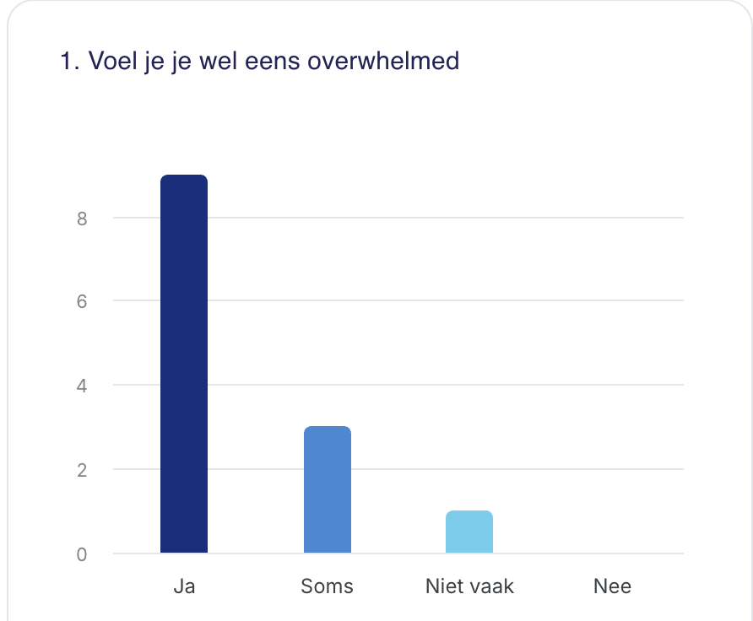

2. Zou je een paar redenen kunnen noemen wat je dit gevoel geeft?
- Veel schoolwerk en druk leven
- Veel dingen willen/ moeten doen. Je slecht voelen om wat voor redenen dan ook. Enige vorm van druk (maatschappelijk, vanuit de personen om je heen of eigen prestatiedruk)
- Veel dingen tegelijk moeten doen, veel deadlines, stress, drukte
- Te veel taken die het dagelijks leven van mij vergt, te veel dingen uitgesteld
- Te veel prikkels, te veel mensen die door elkaar heen praten, ruimte met veel mensen, te veel opties
- Te veel prikkels door te weinig slaap en te veel dingen tegelijk willen doen. En mensen
- Te veel informatie in 1x. In 1x veel aandacht krijgen van een groep mensen
- Stress, te veel informatie, the state of the world rn, mensen
- Stress, te veel aan mijn hoofd
- Sociale media, en dan voornamelijk door het zien wat andere aan het doen zijn met hun leven
- Ragebait op sociale media, met voornamelijk nieuws wat verkeerd wordt genoemd of mannen met meningen filmpjes
- Information overload, een overprikkeling
- Combi van afstuderen, werk vinden (bijbaan MAAR VOORAL vaste baan na afstuderen), huis zoeken etc.

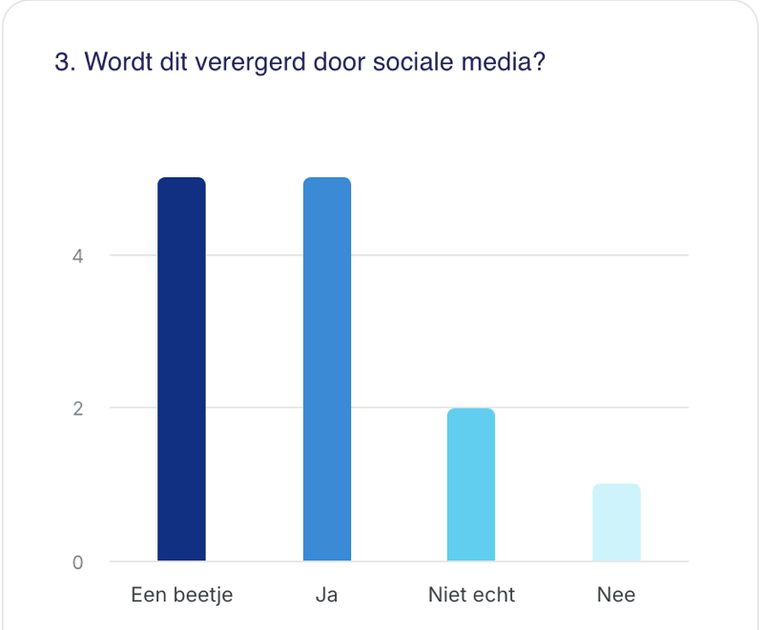

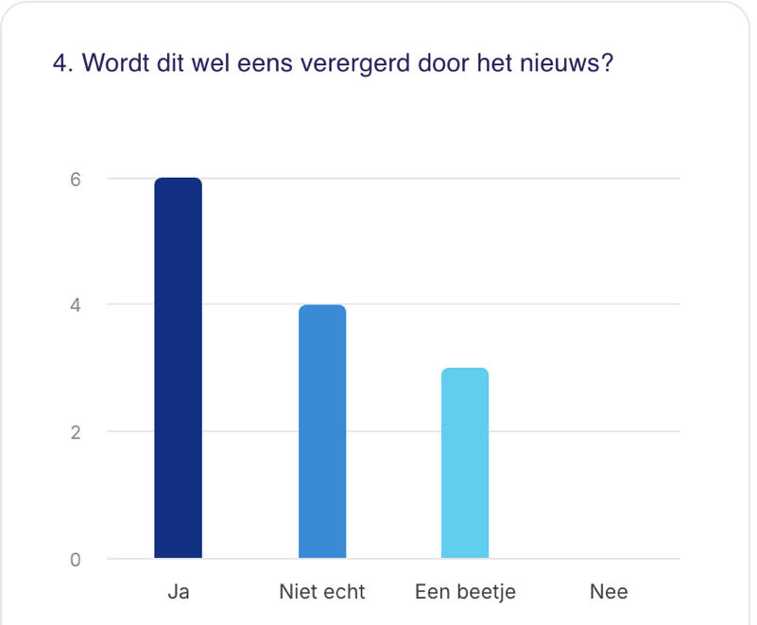
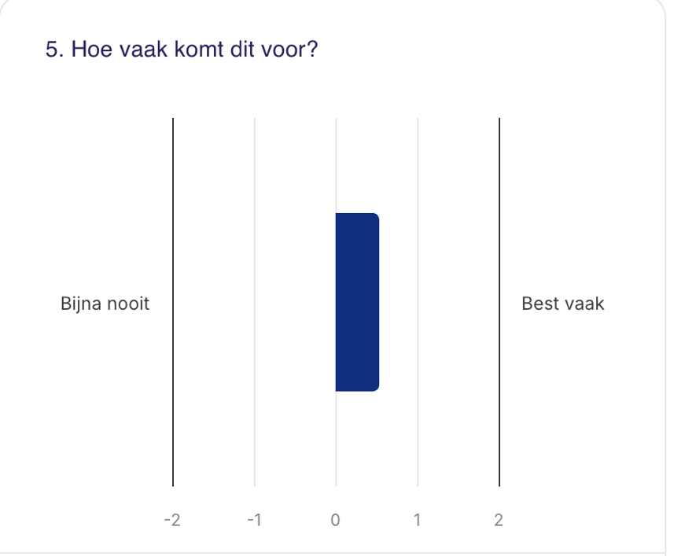
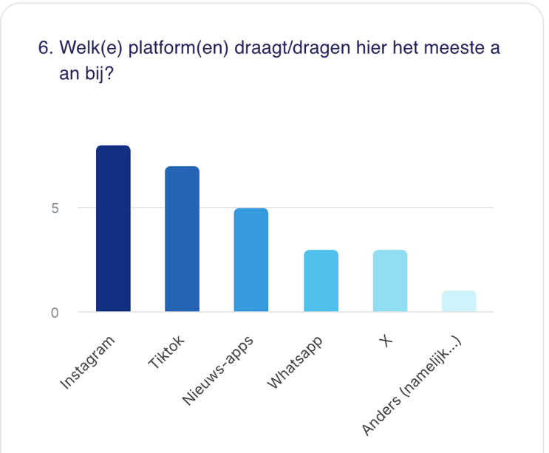

7. Wat voor effect heeft ‘doomscrollen’ op jou? Hoe voel je je erna ten opzichte van ervoor?
- Zolang je op tijd kunt stoppen is het prima. Maar echt nuttig voel ik me daarna niet.
- Soms voel ik me rustiger na het scrollen, maar soms geeft het me het gevoeld dat ik te weinig heb gedaan
- Slechter, leeg, de realisatie waarom ik achter mijn telefoon zit geplakt
- Moe en juist ontprikkeld.
- Ligt er een beetje aan wat ik zie, nu bijvoorbeeld met dat hanta-virus word ik alleen maar gestresster elke keer dat ik er iets over lees
- Je hebt wel een soort schuld gevoel
- Ik weet dat het slecht is maar toch doe ik het. Daarna heb ik af en toe dat ik wel eens denk wat heb ik afgelopen half uur gedaan
- Ik raak te snel afgeleid, m’n brein wordt eigenlijk te snel voor mijn geweten waardoor ik alles tegelijk wil. Door doomscrollen krijg ik vaak wel schuldgevoel alsof ik heel de dag niks heb gedaan
- Ik doe niet doomscrollen gelukkig, maar ik voel mij wel overwhelmed als er heel veel negatief nieuws voorbij komt
- Ik doe het vooral voor het slapen (heel slecht, i know). Ik denk dat het voor mij deels een soort moment is om echt m’n brein uit te zetten en deels een moment voor mezelf, ook al heb ik er altijd toch een schuldgevoel door omdat er zo veel andere dingen zijn die ik liever doe (creatieve dingen)
- Het voelt als een soort tunnel waar je niet uit kan komen. Daarna voel ik me overprikkeld en moe.
- Dat is sterk afhankelijk van de feed, soms voel ik me heel energiek, maar soms voel ik me ook heel erg leeg
- Alsof ik niet goed hebt gedaan, voel me vaak schuldig. (shit had ook de was kunnen doen)

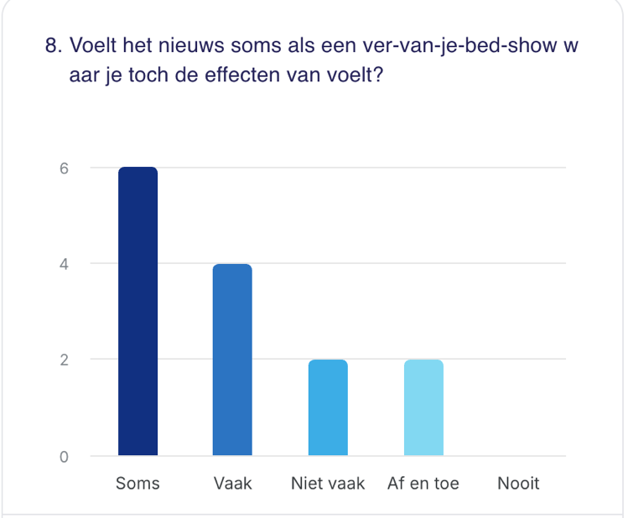
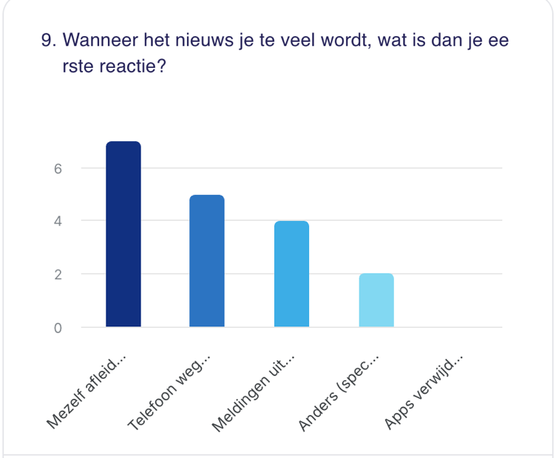

10. Wat voel je precies als je je overwhelmed voelt?
- Vooral druk en warmte, maar dan wel op een vervelende manier
- Leeg gevoel, het idee dat het blijft doorgaan en niet meer stopt
- Irritatie
- Het voelt alsof ik geen start of einde kan vinden
- Heel veel stress opeens en lichte paniek i guess
- Existential dread
- Een soort ruis door mijn lichaam, tv static gevoel
- Drukte in mijn hoofd
- Druk in mijn hoofd
- Druk en negativiteit
- Dat niks meer binnen komt en alles te veel wordt
- Dan gaat mijn brein mij een schuldgevoel aanpraten. Ook kan het wel eens zijn dat ik dan hartkloppingen krijg
- Als ik t allemaal ni meer snap. De standaard ‘ik weet t allemaal ff ni meer’

11. Waar in je lichaam voel je dat?
- Voornamelijk in m’n borstkas en in mijn hoofd
- Voornamelijk in het bovenlichaam
- Vooral borst (hart) en hoofd
- Mijn hoofd
- In m’n borst vooral
- In mijn hoofd
- Hoofd en schouders
- Hoofd en chest
- Hoofd
- Hoger ademen, dus longen. En natuurlijk ook je gedachten van je hersenen
- Geeeeeen idee tbh
- Gedachten in mijn hoofd
- Borst, hoofd en rondom de navel

12. Wat helpt jou om weer kalm te worden/ terug te ontprikkelen?
- Tiktok
- Rust pakken, gamen, lezen en soms toch ook wel scrollen op tiktok/ insta
- Op te ruimen, leuke video’s kijken, games spelen, vrienden appen
- Om niet toe te geven aan raigebait social media. Vaak toch iets anders doen dan op mijn telefoon zitten, bijvoorbeeld puzzeltje maken
- Niks doen, telefoon weg, buiten rond lopen, water drinken
- Muziek, of een afleiding zoeken wat niet digitaal is
- Mezelf afzonderen
- Iets voor mezelf gaan doen
- Iets anders doen
- Gamen of even een serie kijken ofzo
- Even lekker gamen of even met vrienden praten over leuke dingen
- Een boek lezen, naar buiten gaan of met vrienden/ familie praten of activiteit doen
- Alle ‘moet’-dingen die langer duren uitstellen. Ik weet dat dit later voor meer stress zorgt, maar op dat moment kan ik het dan voor een korte tijd naast me neer leggen. Zo kan ik me beter focussen wat er op dit moment echt moet.
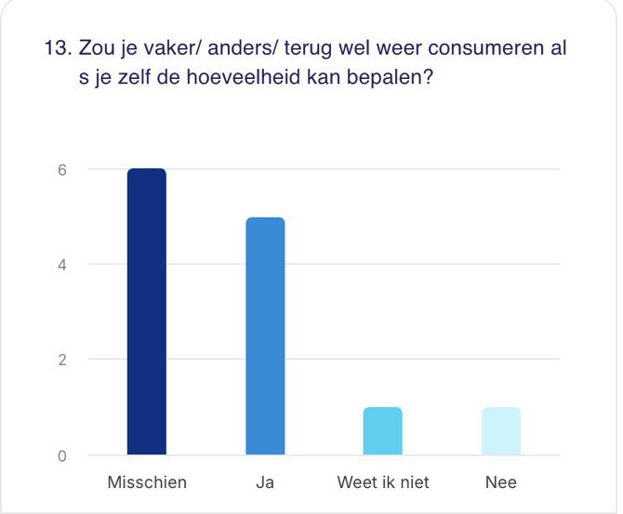

Bijlage 14: Uitslagen Reflecteervragen Audio
Wat voor gevoel kreeg je tijdens het luisteren van deze audio?
Voornamelijk onrust en verwarring
Niet echt iets, audio was verdovend, ging wel veel m’n ogen bewegen ook al waren ze dicht)
Chaos en geen overzicht mee
Een soort compressie/comprimerend gevoel op de hersenen en een lichte druk op de borstkas
Overprikkeld/Vermoeidheid
Gevoel van overweldiging in de negatieve context
Waarmee kun je dat gevoel het beste vergelijken?
Wanneer ik licht zorgelijk nieuws krijg
Tv-static
Stress
Alsof je in een pretpark loopt met 100.000.000.000 kinderen om je heen
Wanneer thuis de TV hard aanstaat en 3 mensen verschillende gesprekken aan het voeren zijn terwijl ik met iemand aan het bellen ben
Als je naar white noise gaat luisteren om in slaap te vallen
Wat zorgde ervoor dat je het gevoel kreeg?
Denk de stemmen, die herken je door de saaie toon van het nieuws en is vaak negatief en natuurlijk al die stemmen door elkaar heen
De hoeveelheid aan verschillende geluiden
De drukte, het door elkaar heen gaan van verschillende gesprekken/ informatie
Alles door elkaar en verschillende manieren van spreken
De opstapeling van audio
Audio was zo veel dat het een soort ruis werd
Waar in je lichaam heb je het meeste gevoeld?
Begon lager in m’n borst/buik maar ging steeds meer in mijn keel zitten
In mijn borst, keel en rond m’n ogen
M’n hoofd en op de borst
Hoofd en oren
Hoofd
Ogen
Voelde je je overwhelmed?
Ja een beetje
Ja
Een beetje
Ja
Ja
Nee (werkte bijna rustgevend omdat ik niet goed kon opmaken waar het over ging)

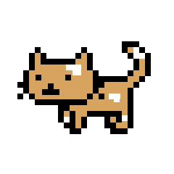
Bijlage 15: Test Gloomy App
Gloomy is een fysiek anti-doomscroll hulpje. Je kunt zorgen voor dit digitale huisdiertje, maar dit is niet de enige functie. Op basis van jouw online activiteit gaat het steeds slechter met jouw huisdiertje. Dit staat aan de ene kant symbool voor hoe veel informatie jij hebt opgenomen, maar dient ook als ‘verzorgende’ empathie laag waardoor jij sneller geneigd bent uit de doomscroll te komen.
Gloomy beschikt over een app, in de app kan je zelf kiezen tussen verschillende huisdieropties, kun je je huisdiertje eten geven en verzorgen en je kan in de app ook aangeven welke apps jij wilt koppelen aan Gloomy, dus welke (doomscroll) apps gaan registreren hoe lang jij online bent.
Wat zou deze app volgens jou nog moeten bevatten? Wees zo creatief, gek en breed als je maar wilt!
……………………………………………………………………………………………………………………
Antwoorden:

- Micro transacties
- Katten skins
- Pov like minigames
- Een reward system. Dag diertje niet dood, krijg je koekjes of een nieuw hoedje die je kan geven
- Asmr regen sounds met een pomodoro
- Sesonal backgrounds
- Accessoires
- Misschien verschillende kleuren katten/honden etc
- Ik zou ook sound design toevoegen, lekker inspelen op empathie
- Als ik zelf een diertje kan samenstellen (ook naam geven enzo)
- Minigames spelen met het diertje (zodat z’n gezondheid omhoog gaat?)
- Misschien dat je vrienden kan worden met anderen?
- Het huisdier eten geven op basis van hoe lang je offline bent geweest of de app niet hebt gebruikt
- Een soort punten systeem waarmee je luxere mand/krabpaal/ grotere ruimte of andere accessoires mee aan kan schaffen
- Een soort slaaptijd in de app waarin je het huisdier slaapt en waarin je de gegeven apps dus niet kan gebruiken
- Iedere opgegeven app een eigen huisdier?
- Rewards!! Let me put a silly hat on that cat
- Dit is miss moeilijk maar misschien verschillende personality types op basis van het scroll gedrag? Net zoals bij de furby
- Misschien een manier om te connecten met friends en elkaar te pushen om betere schermtijd te krijgen? Communal challange.
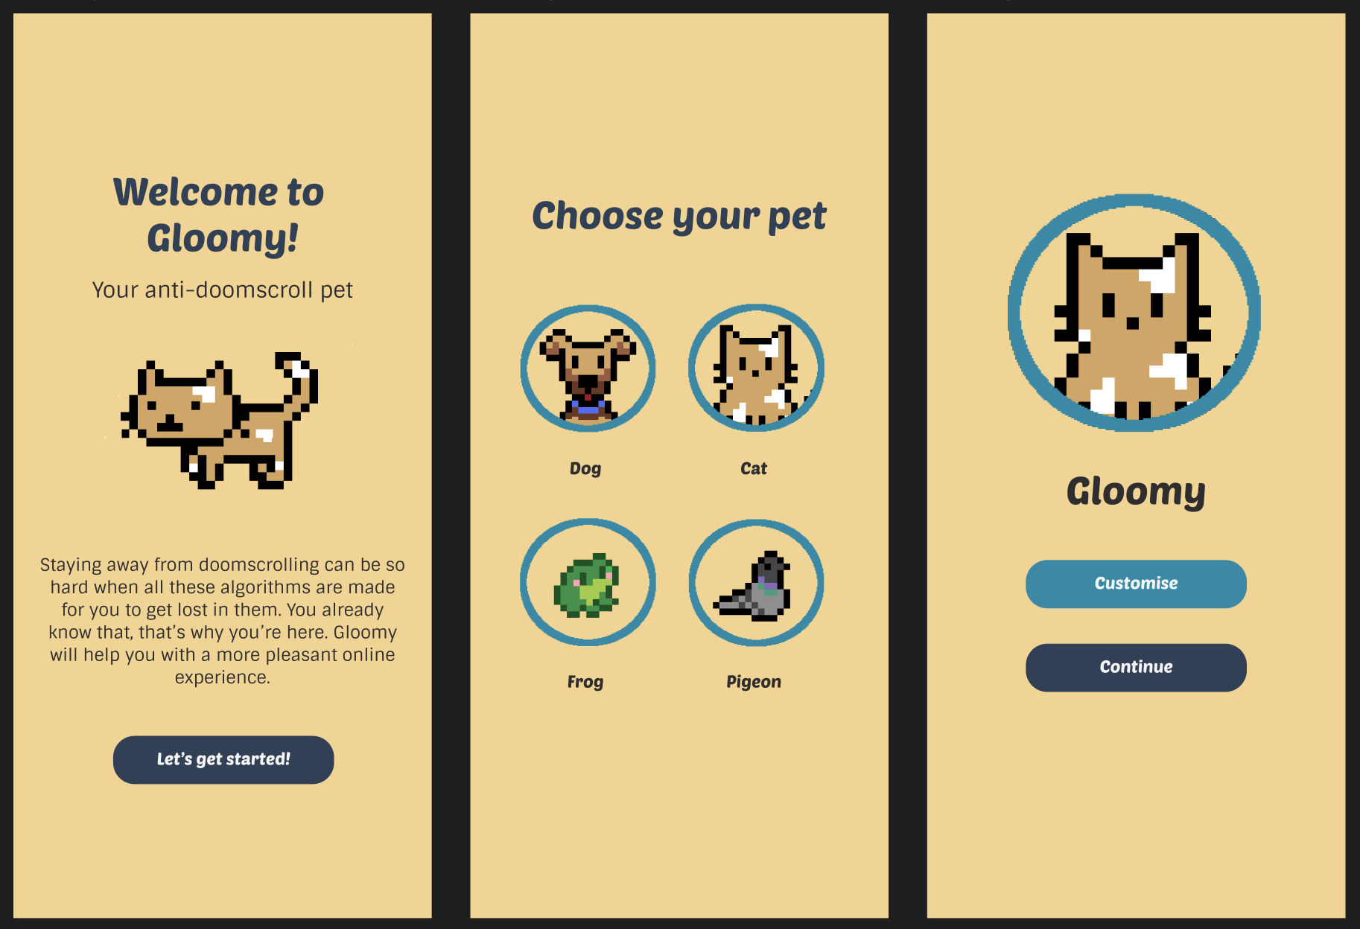
Bijlage 16: Gloomy Customisen

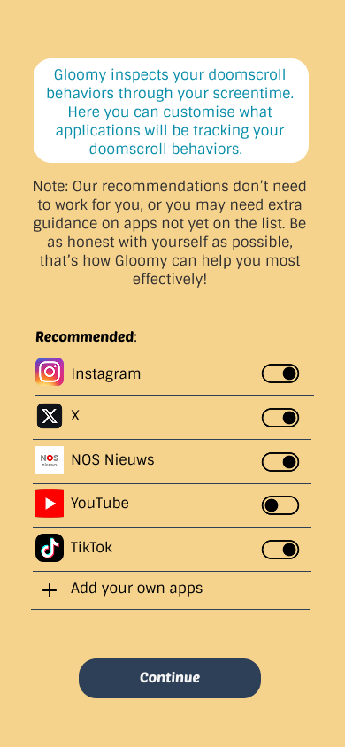
Bijlage 17: Apps instellen

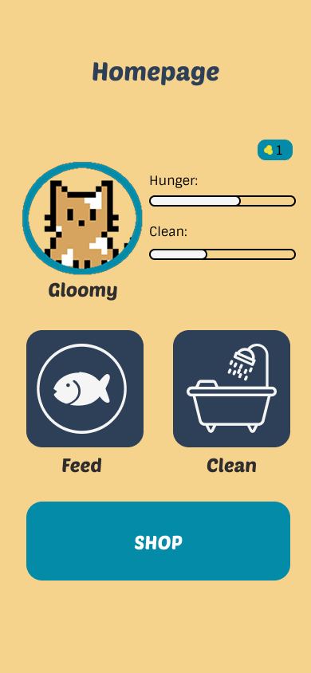
Bijlage 18: De homepage
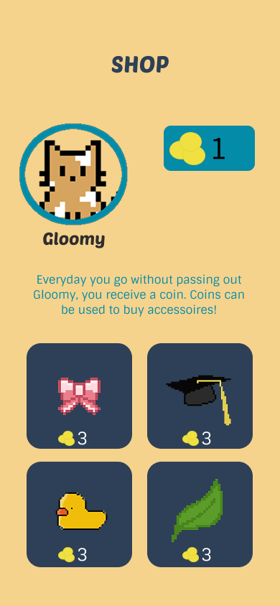
Bijlage 19: De shop

Bijlage 20: Eerdere vormgeving case Gloomy

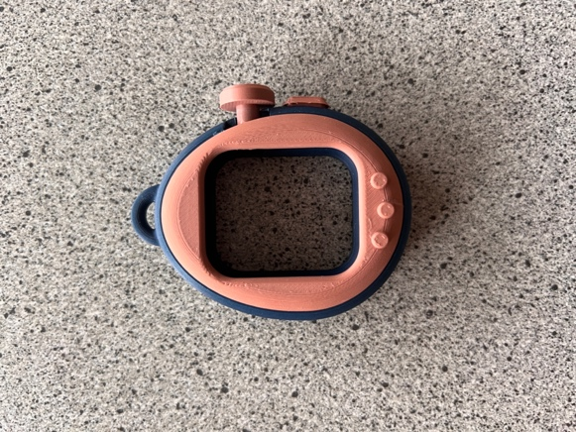
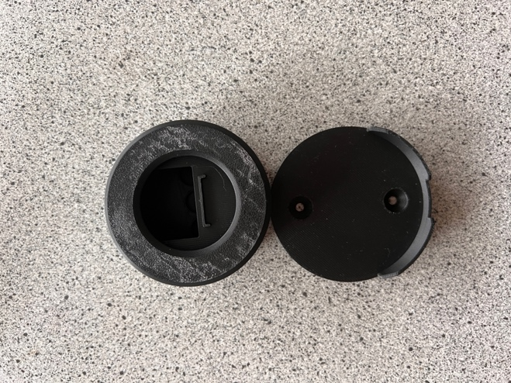
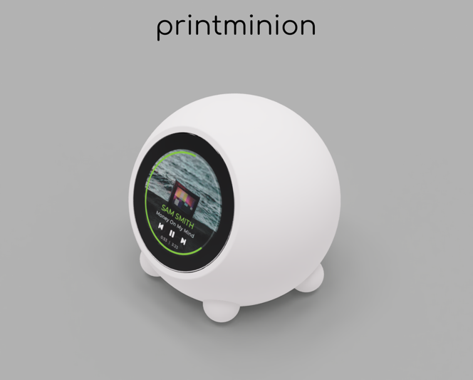
Bijlage 21: Audio test

Neem een momentje en ga even lekker scrollen (alles wat de test personen verteld werd van tevoren). Daarna werden de audio fragmenten random afgespeeld en is er geobserveerd bij welke geluiden de meeste reacties kwamen. Naderhand mochten ze zelf noteren welke geluiden hun het meest aansprak, er mochten meerdere antwoorden gekozen worden. 9 mensen hebben deze test gedaan

Een telefoon notificatie: 2

Een boos geluidje: 1

Een gaap: 1

Het Windows error geluid: 4

Een huil geluid: 5

Een verdrietig geluidje: 8

Een glitch geluid: 3

Een auto toeter: 0

